Tribunal de Justiça do Estado do Ceará - 2º Grau
Processo Judicial Eletrônico
Processos em pauta de julgamento
Sessão de 29/10/2025 às 09:00:00
Emitido em 24/10/2025 11:03
Processo
3015329-85.2025.8.06.0000
Número de ordem
Órgão julgador
Órgão julgador colegiado
Relator
1
1º Gabinete da 3ª Câmara de Direito Privado
3ª Câmara de Direito Privado
RAIMUNDO NONATO SILVA SANTOS
AGRAVO DE INSTRUMENTO
Serviços de Saúde
Classe judicial
Assunto principal
Polo ativo
GEAP AUTOGESTAO EM SAUDE
LUANA SOUSA ROCHA - (DF25882-A)
LUCILIA ELIZA VIEIRA DE PONTES MEDEIROS
Advogado(s) - Polo ativo
Polo passivo
Advogado(s) - Polo passivo NILTON CARVALHO LIMA DE MEDEIROS - (CE20090-A)
RICARDO DAMASCENO DE PONTES MEDEIROS - (CE0019620A)
Terceiros
Não informado
Voto proferido pelo relator Não informado
Processo
3000383-08.2025.8.06.0001
Número de ordem
Órgão julgador
Órgão julgador colegiado
Relator
2
1º Gabinete da 3ª Câmara de Direito Privado
3ª Câmara de Direito Privado
RAIMUNDO NONATO SILVA SANTOS
APELAÇÃO CÍVEL
Classe judicial
Assunto principal
Polo ativo
Indenização por Dano Material
FRANCISCO ONOILDO QUEIROZ DE OLIVEIRA
Advogado(s) - Polo ativo
RONI FURTADO BORGO - (CE46072-A)
NATHALIA GUILHERME BENEVIDES BORGES - (CE28463-A)
Polo passivo
BANCO DO BRASIL SA
Advogado(s) - Polo passivo DAVID SOMBRA PEIXOTO - (CE16477-A)
Terceiros Não informado
Voto proferido pelo relator Não informado
Processo
0245021-38.2021.8.06.0001
Número de ordem
Órgão julgador
Órgão julgador colegiado
Relator
3
1º Gabinete da 3ª Câmara de Direito Privado
3ª Câmara de Direito Privado
RAIMUNDO NONATO SILVA SANTOS
APELAÇÃO CÍVEL
Classe judicial
Assunto principal
Polo ativo
Reajuste contratual
Liv - Linhas Inteligentes de Atencao A Vida S.a.
MARIA ROSELIA DO VALE DE OLIVEIRA
Advogado(s) - Polo ativo
Polo passivo
JULIANA DE ABREU TEIXEIRA - (CE13463-A)
Liv - Linhas Inteligentes de Atencao A Vida S.a.
MARIA ROSELIA DO VALE DE OLIVEIRA
Advogado(s) - Polo passivo JULIANA DE ABREU TEIXEIRA - (CE13463-A)
Terceiros PROCURADORIA GERAL DE JUSTICA
Voto proferido pelo relator Não informado
1
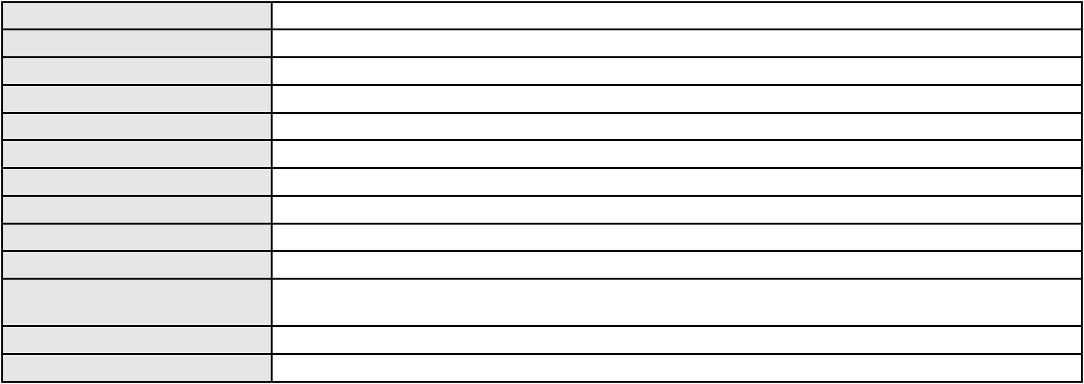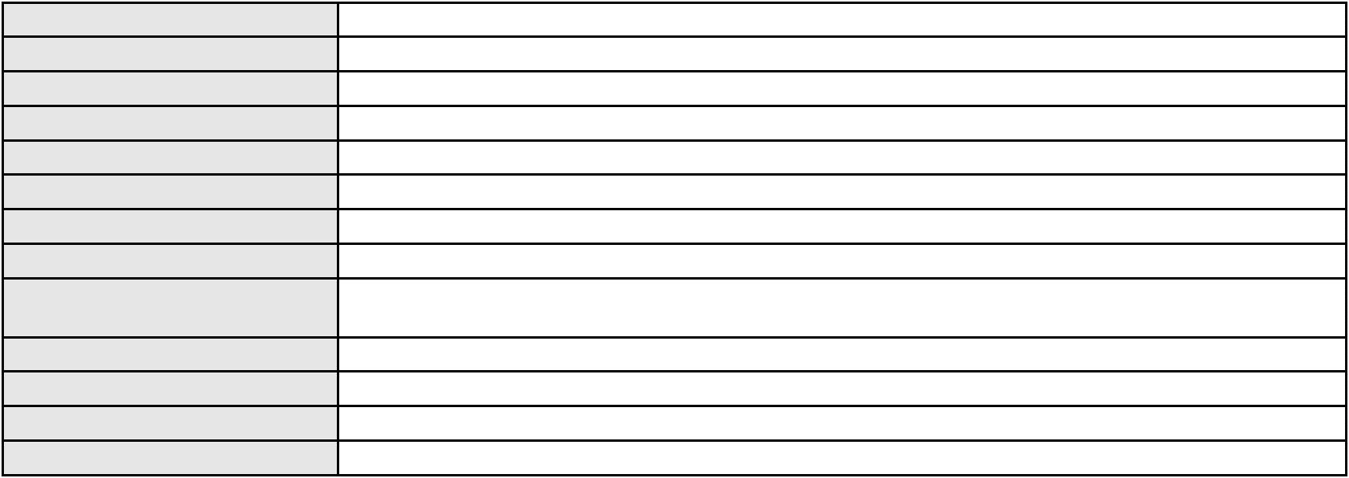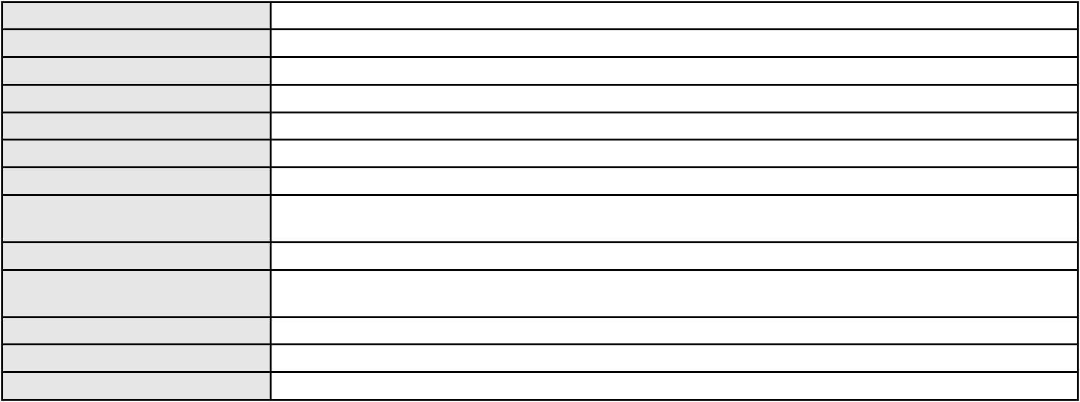

Processo
3014189-13.2025.8.06.0001
Número de ordem
Órgão julgador
Órgão julgador colegiado
Relator
4
1º Gabinete da 3ª Câmara de Direito Privado
3ª Câmara de Direito Privado
RAIMUNDO NONATO SILVA SANTOS
APELAÇÃO CÍVEL
Classe judicial
Assunto principal
Polo ativo
Revisão de Juros Remuneratórios, Capitalização/Anatocismo
BANCO BRADESCO S/A
Advogado(s) - Polo ativo
Polo passivo
FRANCISCO SAMPAIO DE MENEZES JUNIOR - (CE9075-A)
J. G. DA CUNHA CASTRO
Advogado(s) - Polo passivo RICARDO DE MENEZES MAIA - (CE29928-A)
Terceiros Não informado
Voto proferido pelo relator Não informado
Processo
0001109-71.2018.8.06.0100
Número de ordem
Órgão julgador
Órgão julgador colegiado
Relator
5
1º Gabinete da 3ª Câmara de Direito Privado
3ª Câmara de Direito Privado
RAIMUNDO NONATO SILVA SANTOS
APELAÇÃO CÍVEL
Classe judicial
Assunto principal
Polo ativo
Defeito, nulidade ou anulação
BANCO BRADESCO S/A
Advogado(s) - Polo ativo
LARISSA SENTO SE ROSSI - (BA16330-A)
ROBERTO DOREA PESSOA - (BA12407-A)
Polo passivo
MARIA EUFRASIA DE SOUSA FERREIRA
Advogado(s) - Polo passivo SARAH CAMELO MORAIS - (CE37288-A)
Terceiros Não informado
Voto proferido pelo relator Não informado
Processo
3002090-58.2024.8.06.0029
Número de ordem
Órgão julgador
Órgão julgador colegiado
Relator
6
1º Gabinete da 3ª Câmara de Direito Privado
3ª Câmara de Direito Privado
RAIMUNDO NONATO SILVA SANTOS
APELAÇÃO CÍVEL
Classe judicial
Assunto principal
Polo ativo
Práticas Abusivas
MARIA GOMES DA SILVA
Advogado(s) - Polo ativo
Polo passivo
FRANCISCO AUGUSTO OLIVEIRA PAES DE ANDRADE - (CE38088-A)
BANCO BRADESCO S/A
Advogado(s) - Polo passivo PAULO EDUARDO PRADO - (CE24314-A)
Terceiros Não informado
Voto proferido pelo relator Não informado
Processo
0205964-42.2023.8.06.0001
Número de ordem
Órgão julgador
Órgão julgador colegiado
Relator
7
1º Gabinete da 3ª Câmara de Direito Privado
3ª Câmara de Direito Privado
RAIMUNDO NONATO SILVA SANTOS
APELAÇÃO CÍVEL
Classe judicial
Assunto principal
Polo ativo
Tutela de Urgência
COMPANHIA ENERGETICA DO CEARA
ANTONIO CLETO GOMES - (CE5864-A)
Advogado(s) - Polo ativo
2
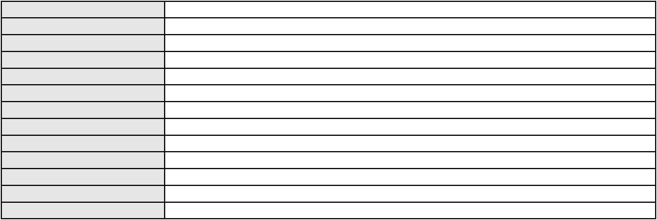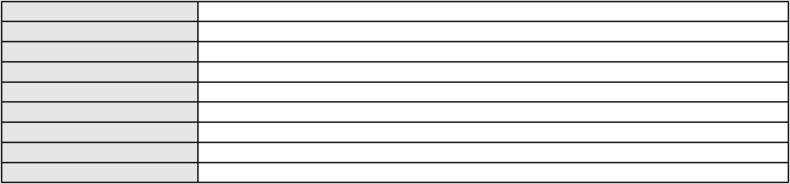

Processo
0205964-42.2023.8.06.0001
Polo passivo
TRES AMORES GERACAO DE ENERGIA 36 LTDA.
JACAUNA GERACAO DE ENERGIA 35 LTDA.
POUTRINHA GERACAO DE ENERGIA 37 LTDA.
EBES SISTEMAS DE ENERGIA SA
Advogado(s) - Polo passivo SILVIA FERREIRA PERSECHINI MATTOS - (MG98575-A)
Terceiros Não informado
Voto proferido pelo relator Não informado
Processo
0626331-88.2024.8.06.0000
Número de ordem
Órgão julgador
Órgão julgador colegiado
Relator
8
1º Gabinete da 3ª Câmara de Direito Privado
3ª Câmara de Direito Privado
RAIMUNDO NONATO SILVA SANTOS
AGRAVO DE INSTRUMENTO
Classe judicial
Assunto principal
Polo ativo
Expurgos Inflacionários / Planos Econômicos
BANCO DO BRASIL SA
Advogado(s) - Polo ativo
Polo passivo
GELTER THADEU MAIA RODRIGUES - (CE15456-A)
Espolio de Carmelina Rodrigues Trevia
Advogado(s) - Polo passivo JOSE NEWTON FREITAS FILHO - (CE15833-A)
LENIZ SERRA AFFONSO DE CARVALHO FILHA - (CE37263-A)
Terceiros
ROBERTO TREVIA NIBON
Voto proferido pelo relator Não informado
Processo
0235162-27.2023.8.06.0001
Número de ordem
Órgão julgador
Órgão julgador colegiado
Relator
9
1º Gabinete da 3ª Câmara de Direito Privado
3ª Câmara de Direito Privado
RAIMUNDO NONATO SILVA SANTOS
APELAÇÃO CÍVEL
Classe judicial
Assunto principal
Polo ativo
Capitalização / Anatocismo
ITAU UNIBANCO HOLDING S.A.
ITAU UNIBANCO S.A.
Advogado(s) - Polo ativo
Polo passivo
ENY ANGE SOLEDADE BITTENCOURT DE ARAUJO - (BA29442-A)
FRANCISCO ALBERTO SOBREIRA ALVES
Advogado(s) - Polo passivo THAIS DE MENDONCA ANGELONI - (CE25695-A)
Terceiros Não informado
Voto proferido pelo relator Não informado
Processo
0200592-86.2024.8.06.0160
Número de ordem
Órgão julgador
Órgão julgador colegiado
Relator
10
1º Gabinete da 3ª Câmara de Direito Privado
3ª Câmara de Direito Privado
RAIMUNDO NONATO SILVA SANTOS
APELAÇÃO CÍVEL
Classe judicial
Assunto principal
Polo ativo
Inépcia da Inicial
MARIA MARGARIDA CRUZ ROCHA
MARCIO RODOLFO TORRES CATUNDA MAGALHAES - (CE46595-A)
BANCO BRADESCO S/A
Advogado(s) - Polo ativo
Polo passivo
Advogado(s) - Polo passivo PAULO EDUARDO PRADO - (CE24314-A)
Terceiros Não informado
Voto proferido pelo relator Não informado
Processo
3003015-20.2025.8.06.0029
11
Número de ordem
3
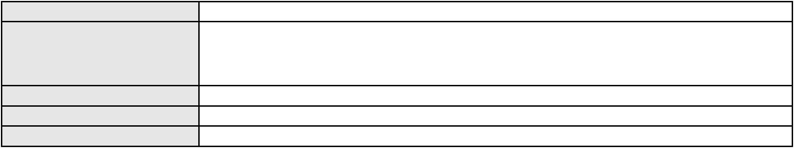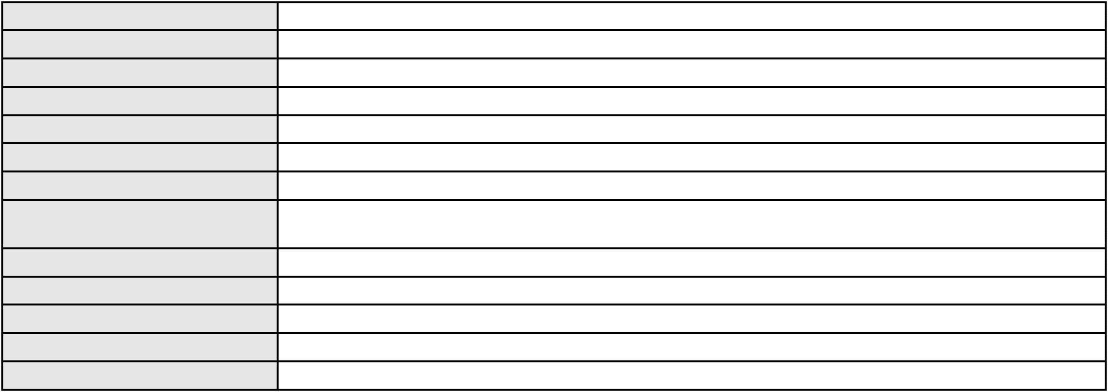

Processo
3003015-20.2025.8.06.0029
Órgão julgador
Órgão julgador colegiado
Relator
1º Gabinete da 3ª Câmara de Direito Privado
3ª Câmara de Direito Privado
RAIMUNDO NONATO SILVA SANTOS
APELAÇÃO CÍVEL
Classe judicial
Assunto principal
Polo ativo
Práticas Abusivas
MARIA ASSUNCAO FERNANDES PEREIRA
FRANCISCO AUGUSTO OLIVEIRA PAES DE ANDRADE - (CE38088-A)
FACTA FINANCEIRA S.A. CREDITO, FINANCIAMENTO E INVESTIMENTO
Advogado(s) - Polo ativo
Polo passivo
Advogado(s) - Polo passivo MARCO OTAVIO BOTTINO JUNIOR - (SP221079-A)
Terceiros Não informado
Voto proferido pelo relator Não informado
Processo
0253218-74.2024.8.06.0001
Número de ordem
Órgão julgador
Órgão julgador colegiado
Relator
12
1º Gabinete da 3ª Câmara de Direito Privado
3ª Câmara de Direito Privado
RAIMUNDO NONATO SILVA SANTOS
APELAÇÃO CÍVEL
Classe judicial
Assunto principal
Polo ativo
Indenização por Dano Material
LUIZA DE FATIMA ALENCAR E SILVA
Advogado(s) - Polo ativo
MATEUS AGUIAR MARQUES - (CE44668-A)
MANOEL MARQUES FILHO - (CE37389-A)
Polo passivo
BANCO DO BRASIL SA
Advogado(s) - Polo passivo DAVID SOMBRA PEIXOTO - (CE16477-A)
Terceiros Não informado
Voto proferido pelo relator Não informado
Processo
3000101-62.2025.8.06.0132
Número de ordem
Órgão julgador
Órgão julgador colegiado
Relator
13
1º Gabinete da 3ª Câmara de Direito Privado
3ª Câmara de Direito Privado
RAIMUNDO NONATO SILVA SANTOS
APELAÇÃO CÍVEL
Classe judicial
Assunto principal
Polo ativo
Práticas Abusivas
FRANCISCA LUZ DA SILVA
MARIA ANI SONALLY DE LIMA - (CE38804-A)
BANCO BRADESCO S/A
Advogado(s) - Polo ativo
Polo passivo
Advogado(s) - Polo passivo PAULO EDUARDO PRADO - (CE24314-A)
Terceiros Não informado
Voto proferido pelo relator Não informado
Processo
3019808-21.2025.8.06.0001
Número de ordem
Órgão julgador
Órgão julgador colegiado
Relator
14
1º Gabinete da 3ª Câmara de Direito Privado
3ª Câmara de Direito Privado
RAIMUNDO NONATO SILVA SANTOS
APELAÇÃO CÍVEL
Classe judicial
Assunto principal
Polo ativo
Alienação Fiduciária
AYMORE CREDITO, FINANCIAMENTO E INVESTIMENTO S.A.
Advogado(s) - Polo ativo
FLAVIO NEVES COSTA - (SP153447-A)
RAPHAEL NEVES COSTA - (SP225061-A)
RICARDO NEVES COSTA - (SP120394-A)
Polo passivo
FRANCISCO EVEN BARBOSA DE SOUSA
4
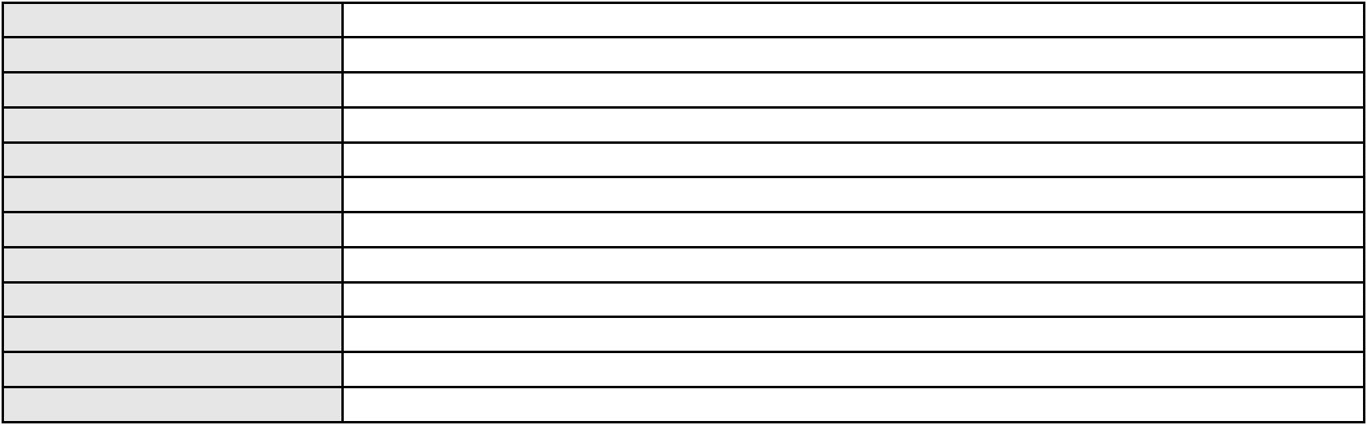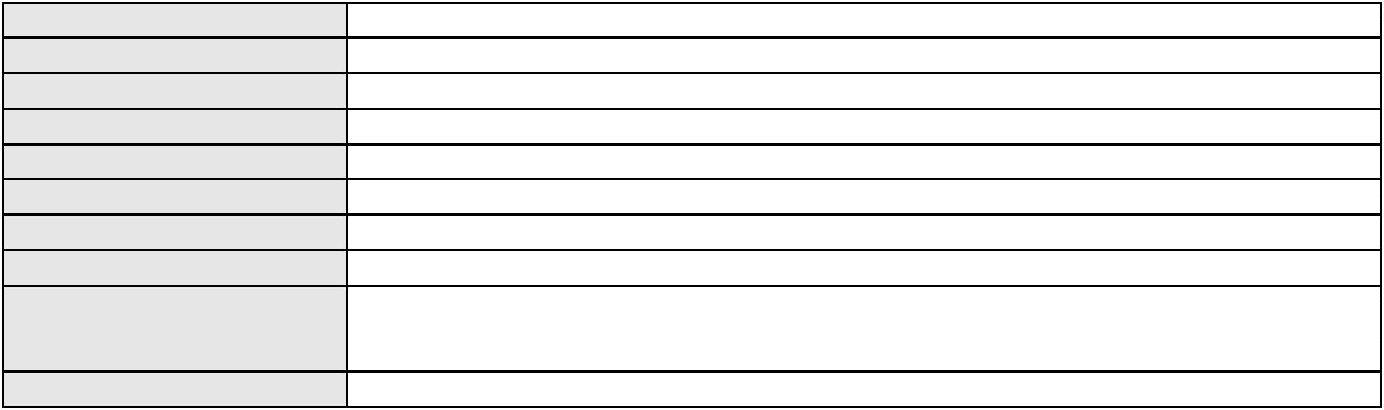

Processo
Advogado(s) - Polo passivo Não informado
Terceiros Não informado
Voto proferido pelo relator Não informado
3019808-21.2025.8.06.0001
Processo
0200276-20.2023.8.06.0092
Número de ordem
Órgão julgador
Órgão julgador colegiado
Relator
15
1º Gabinete da 3ª Câmara de Direito Privado
3ª Câmara de Direito Privado
RAIMUNDO NONATO SILVA SANTOS
APELAÇÃO CÍVEL
Classe judicial
Assunto principal
Polo ativo
Empréstimo consignado
ANTONIA FERREIRA BARROS
ANNA RONNERIA LACERDA SOUZA - (DF62386-B)
BANCO SANTANDER (BRASIL) S.A.
Advogado(s) - Polo ativo
Polo passivo
Advogado(s) - Polo passivo DIEGO MONTEIRO BAPTISTA - (RJ153999-A)
Terceiros PROCURADORIA GERAL DE JUSTICA
Voto proferido pelo relator Não informado
Processo
0218932-70.2024.8.06.0001
Número de ordem
Órgão julgador
Órgão julgador colegiado
Relator
16
1º Gabinete da 3ª Câmara de Direito Privado
3ª Câmara de Direito Privado
RAIMUNDO NONATO SILVA SANTOS
APELAÇÃO CÍVEL
Classe judicial
Assunto principal
Polo ativo
Repetição do Indébito
FRANCISCA ENEIDA DE ARAUJO
LEANDRO DE ARAUJO SAMPAIO - (CE32509-A)
BANCO BRADESCO S/A
Advogado(s) - Polo ativo
Polo passivo
Advogado(s) - Polo passivo FRANCISCO SAMPAIO DE MENEZES JUNIOR - (CE9075-A)
Terceiros Não informado
Voto proferido pelo relator Não informado
Processo
3069649-82.2025.8.06.0001
Número de ordem
Órgão julgador
Órgão julgador colegiado
Relator
17
1º Gabinete da 3ª Câmara de Direito Privado
3ª Câmara de Direito Privado
RAIMUNDO NONATO SILVA SANTOS
APELAÇÃO CÍVEL
Classe judicial
Assunto principal
Polo ativo
PASEP
MARIA AGACILDA MACEDO SATIRO
TULIO FRED CAVALCANTE DA SILVA - (CE53502-A)
BANCO DO BRASIL SA
Advogado(s) - Polo ativo
Polo passivo
Advogado(s) - Polo passivo DAVID SOMBRA PEIXOTO - (CE16477-A)
Terceiros THAIS MOITAS CAVALCANTE
Voto proferido pelo relator Não informado
Processo
0005006-18.2016.8.06.0120
Número de ordem
Órgão julgador
Órgão julgador colegiado
Relator
18
1º Gabinete da 3ª Câmara de Direito Privado
3ª Câmara de Direito Privado
RAIMUNDO NONATO SILVA SANTOS
APELAÇÃO CÍVEL
Classe judicial
Assunto principal
Pagamento
5
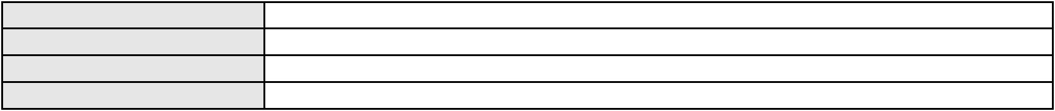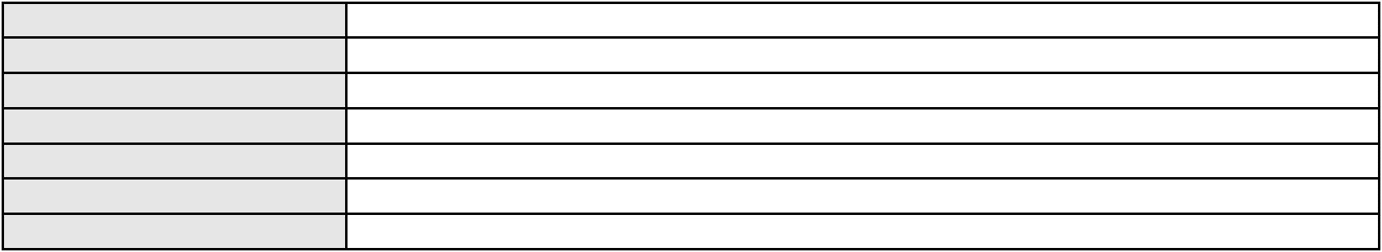

Processo
0005006-18.2016.8.06.0120
JOAO BATISTA SILVA
Polo ativo
Advogado(s) - Polo ativo
CAIRO DE SOUSA VASCONCELOS - (CE29712-A)
ANA CARMEN RIOS - (CE28933-A)
JOSE NEWTON FREITAS FILHO - (CE15833-A)
Polo passivo
BANCO DO BRASIL SA
Advogado(s) - Polo passivo NELSON WILIANS FRATONI RODRIGUES - (CE16599-A)
RAFAEL SGANZERLA DURAND - (CE24217-A)
NEI CALDERON - (CE33485-A)
MARCELO OLIVEIRA ROCHA - (SP113887-A)
Terceiros
Não informado
Voto proferido pelo relator Não informado
Processo
0203951-75.2023.8.06.0064
Número de ordem
Órgão julgador
Órgão julgador colegiado
Relator
19
1º Gabinete da 3ª Câmara de Direito Privado
3ª Câmara de Direito Privado
RAIMUNDO NONATO SILVA SANTOS
APELAÇÃO CÍVEL
Classe judicial
Assunto principal
Polo ativo
Cartão de Crédito
MARCELO CAETANO HOLANDA
Advogado(s) - Polo ativo
JUNIOR SOUSA AGUIAR - (CE38185-A)
CICERO AUGUSTO PEREIRA BEZERRA - (CE48681-A)
Polo passivo
BANCO BRADESCO S/A
Advogado(s) - Polo passivo ROBERTO DOREA PESSOA - (BA12407-A)
Terceiros Não informado
Voto proferido pelo relator Não informado
Processo
3018221-61.2025.8.06.0001
Número de ordem
Órgão julgador
Órgão julgador colegiado
Relator
20
1º Gabinete da 3ª Câmara de Direito Privado
3ª Câmara de Direito Privado
RAIMUNDO NONATO SILVA SANTOS
APELAÇÃO CÍVEL
Classe judicial
Assunto principal
Polo ativo
Alienação Fiduciária
JOHNNY WELLITON RODRIGUES LIMA
ANTONIO DE PADUA SOUSA MACIEL JUNIOR - (CE50637-A)
BANCO BRADESCO FINANCIAMENTOS S.A.
Advogado(s) - Polo ativo
Polo passivo
Advogado(s) - Polo passivo ANTONIO BRAZ DA SILVA - (CE23747-S)
Terceiros Não informado
Voto proferido pelo relator Não informado
Processo
3000580-07.2025.8.06.0051
Número de ordem
Órgão julgador
Órgão julgador colegiado
Relator
21
1º Gabinete da 3ª Câmara de Direito Privado
3ª Câmara de Direito Privado
RAIMUNDO NONATO SILVA SANTOS
APELAÇÃO CÍVEL
Classe judicial
Assunto principal
Polo ativo
Tarifas
BANCO BRADESCO S/A
Advogado(s) - Polo ativo
Polo passivo
FRANCISCO SAMPAIO DE MENEZES JUNIOR - (CE9075-A)
VERONICA RIBEIRO SILVA
Advogado(s) - Polo passivo FRANCISCO ROMARIO DE CASTRO PEREIRA - (CE49258-A)
Terceiros Não informado
Voto proferido pelo relator Não informado
6
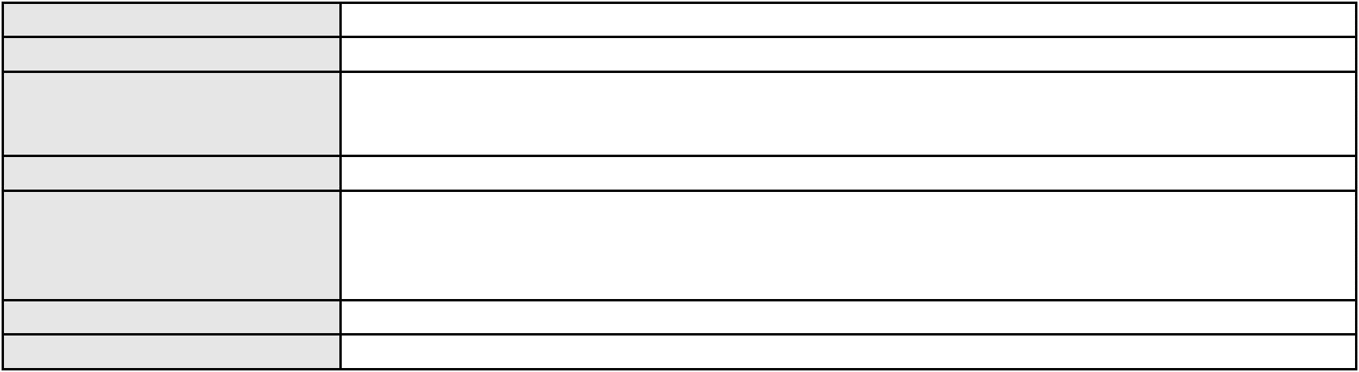

Processo
0201533-41.2022.8.06.0084
Número de ordem
Órgão julgador
Órgão julgador colegiado
Relator
22
1º Gabinete da 3ª Câmara de Direito Privado
3ª Câmara de Direito Privado
RAIMUNDO NONATO SILVA SANTOS
APELAÇÃO CÍVEL
Classe judicial
Assunto principal
Polo ativo
Inclusão Indevida em Cadastro de Inadimplentes
BANCO ORIGINAL S/A
Advogado(s) - Polo ativo
Polo passivo
PAULO ROBERTO VIGNA - (SP173477-A)
ANTONIA DE MARIA FERREIRA BELO
Advogado(s) - Polo passivo ESTEFANI PEREIRA SILVA - (CE50069-A)
MARIA LUCIA MELO SOARES - (CE38523-A)
ANTONIO CLAUDIO LOPES DE SOUSA - (CE24510-A)
Terceiros
Não informado
Voto proferido pelo relator Não informado
Processo
3001050-07.2025.8.06.0029
Número de ordem
Órgão julgador
Órgão julgador colegiado
Relator
23
1º Gabinete da 3ª Câmara de Direito Privado
3ª Câmara de Direito Privado
RAIMUNDO NONATO SILVA SANTOS
APELAÇÃO CÍVEL
Classe judicial
Assunto principal
Polo ativo
Empréstimo consignado
MARIA AUXILIADORA DUARTE LEITE
RAYONARA RODRIGUES TEIXEIRA - (CE50060-A)
BANCO BRADESCO S/A
Advogado(s) - Polo ativo
Polo passivo
Advogado(s) - Polo passivo THIAGO BARREIRA ROMCY - (CE23900-A)
Terceiros Não informado
Voto proferido pelo relator Não informado
Processo
3000568-98.2024.8.06.0092
Número de ordem
Órgão julgador
Órgão julgador colegiado
Relator
24
1º Gabinete da 3ª Câmara de Direito Privado
3ª Câmara de Direito Privado
RAIMUNDO NONATO SILVA SANTOS
APELAÇÃO CÍVEL
Classe judicial
Assunto principal
Polo ativo
Abatimento proporcional do preço
FRANCISCA ALVES MOREIRA SALES
ANNA RONNERIA LACERDA SOUZA - (DF62386-B)
BANCO ITAU CONSIGNADO S.A
Advogado(s) - Polo ativo
Polo passivo
Advogado(s) - Polo passivo ENY ANGE SOLEDADE BITTENCOURT DE ARAUJO - (BA29442-A)
Terceiros Não informado
Voto proferido pelo relator Não informado
Processo
0202236-85.2023.8.06.0035
Número de ordem
Órgão julgador
Órgão julgador colegiado
Relator
25
1º Gabinete da 3ª Câmara de Direito Privado
3ª Câmara de Direito Privado
RAIMUNDO NONATO SILVA SANTOS
APELAÇÃO CÍVEL
Classe judicial
Assunto principal
Polo ativo
Defeito, nulidade ou anulação
MARIA JOSE DE SOUZA
Advogado(s) - Polo ativo
Polo passivo
JOSE IDEMBERG NOBRE DE SENA - (CE14260-A)
BANCO DO BRASIL SA
7
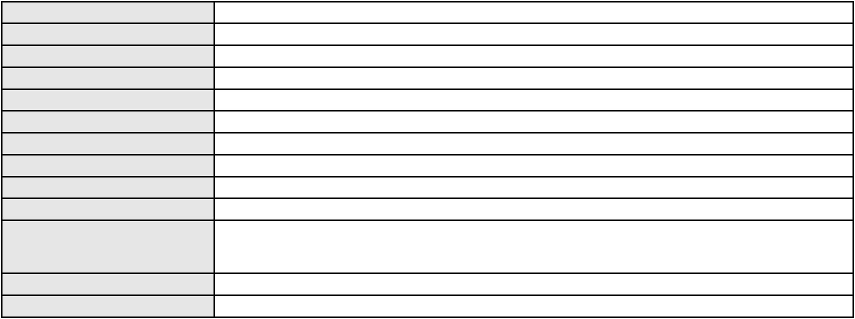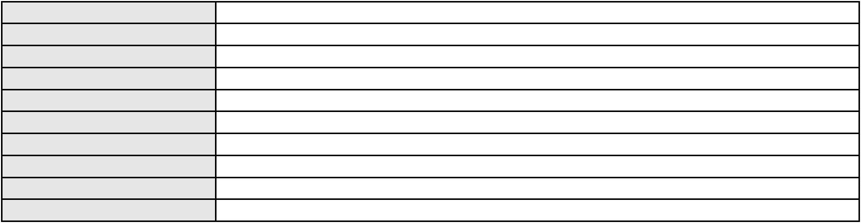

Processo
Advogado(s) - Polo passivo WILSON SALES BELCHIOR - (CE17314-A)
Terceiros Não informado
Voto proferido pelo relator Não informado
0202236-85.2023.8.06.0035
Processo
0200853-74.2023.8.06.0099
Número de ordem
Órgão julgador
Órgão julgador colegiado
Relator
26
1º Gabinete da 3ª Câmara de Direito Privado
3ª Câmara de Direito Privado
RAIMUNDO NONATO SILVA SANTOS
APELAÇÃO CÍVEL
Classe judicial
Assunto principal
Polo ativo
Alienação Fiduciária
ITAU UNIBANCO HOLDING S.A.
JOSE CARLOS SKRZYSZOWSKI JUNIOR - (CE26502-A)
JOSE ROBERTO DA CONCEICAO SAMPAIO
Advogado(s) - Polo ativo
Polo passivo
Advogado(s) - Polo passivo Não informado
Terceiros Não informado
Voto proferido pelo relator Não informado
Processo
0245358-22.2024.8.06.0001
Número de ordem
Órgão julgador
Órgão julgador colegiado
Relator
27
1º Gabinete da 3ª Câmara de Direito Privado
3ª Câmara de Direito Privado
RAIMUNDO NONATO SILVA SANTOS
APELAÇÃO CÍVEL
Classe judicial
Assunto principal
Polo ativo
PASEP
ANTONIO CARLOS UMBERTO MATOS
PRISCILLA DA SILVEIRA FONSECA RIBEIRO - (CE24060-A)
BANCO DO BRASIL SA
Advogado(s) - Polo ativo
Polo passivo
Advogado(s) - Polo passivo DAVID SOMBRA PEIXOTO - (CE16477-A)
Terceiros Não informado
Voto proferido pelo relator Não informado
Processo
0009329-80.2018.8.06.0028
Número de ordem
Órgão julgador
Órgão julgador colegiado
Relator
28
1º Gabinete da 3ª Câmara de Direito Privado
3ª Câmara de Direito Privado
RAIMUNDO NONATO SILVA SANTOS
APELAÇÃO CÍVEL
Classe judicial
Assunto principal
Polo ativo
Empréstimo consignado
BANCO BMG SA
Advogado(s) - Polo ativo
Polo passivo
EUGENIO COSTA FERREIRA DE MELO - (MG103082-A)
MANOEL ELIZEU SOBRINHO
Advogado(s) - Polo passivo PAULO CAIO MEDEIROS DE MELO - (CE40860-A)
Terceiros BANCO BMG SA
Voto proferido pelo relator Não informado
Processo
0201255-09.2022.8.06.0062
Número de ordem
Órgão julgador
Órgão julgador colegiado
Relator
29
1º Gabinete da 3ª Câmara de Direito Privado
3ª Câmara de Direito Privado
RAIMUNDO NONATO SILVA SANTOS
APELAÇÃO CÍVEL
Classe judicial
Assunto principal
Fornecimento de Energia Elétrica
8

Processo
0201255-09.2022.8.06.0062
Polo ativo
COMPANHIA ENERGETICA DO CEARA
ANTONIO CLETO GOMES - (CE5864-A)
MARIA IOLANDA FERNANDES DE FREITAS
Advogado(s) - Polo ativo
Polo passivo
Advogado(s) - Polo passivo FRANCISCO ARTUR DE SOUZA MUNHOZ - (CE18458-A)
Terceiros Não informado
Voto proferido pelo relator Não informado
Processo
0201130-34.2024.8.06.0171
Número de ordem
Órgão julgador
Órgão julgador colegiado
Relator
30
1º Gabinete da 3ª Câmara de Direito Privado
3ª Câmara de Direito Privado
RAIMUNDO NONATO SILVA SANTOS
APELAÇÃO CÍVEL
Classe judicial
Assunto principal
Polo ativo
Práticas Abusivas
VICENTE SILVERIO DO NASCIMENTO
Advogado(s) - Polo ativo
FRANCISCO VICENTE LUZ NASCIMENTO - (CE51213-A)
FRANCISCO ADRIANO LUZ NASCIMENTO - (CE16653-A)
Polo passivo
BANCO DO BRASIL SA
Advogado(s) - Polo passivo NEI CALDERON - (CE33485-A)
Terceiros Não informado
Voto proferido pelo relator Não informado
Processo
0201636-22.2024.8.06.0070
Número de ordem
Órgão julgador
Órgão julgador colegiado
Relator
31
1º Gabinete da 3ª Câmara de Direito Privado
3ª Câmara de Direito Privado
RAIMUNDO NONATO SILVA SANTOS
APELAÇÃO CÍVEL
Classe judicial
Assunto principal
Polo ativo
Fornecimento de Água
COMPANHIA DE AGUA E ESGOTO DO CEARA CAGECE
Advogado(s) - Polo ativo
PEDRO VICTOR NOGUEIRA ROCHA PONTES - (CE31178-A)
MARIA RACHEL DE ANDRADE COSTA - (CE14437-A)
JOAO PAULO GOMES DIAS - (CE20746-A)
Polo passivo
RAFAEL DO NASCIMENTO LEITAO
Advogado(s) - Polo passivo LUCAS TOBIAS CHAGAS RESENDE - (CE47705-A)
Terceiros Não informado
Voto proferido pelo relator Não informado
Processo
3037560-40.2024.8.06.0001
Número de ordem
Órgão julgador
Órgão julgador colegiado
Relator
32
1º Gabinete da 3ª Câmara de Direito Privado
3ª Câmara de Direito Privado
RAIMUNDO NONATO SILVA SANTOS
APELAÇÃO CÍVEL
Classe judicial
Assunto principal
Polo ativo
Atualização de Conta
JOSE OSVALDO DE RESENDE
FRANCISCO ADALBERTO DA SILVA FILHO - (CE27268-A)
BANCO DO BRASIL S.A.
Advogado(s) - Polo ativo
Polo passivo
Advogado(s) - Polo passivo NEI CALDERON - (CE33485-A)
Terceiros Não informado
Voto proferido pelo relator Não informado
9
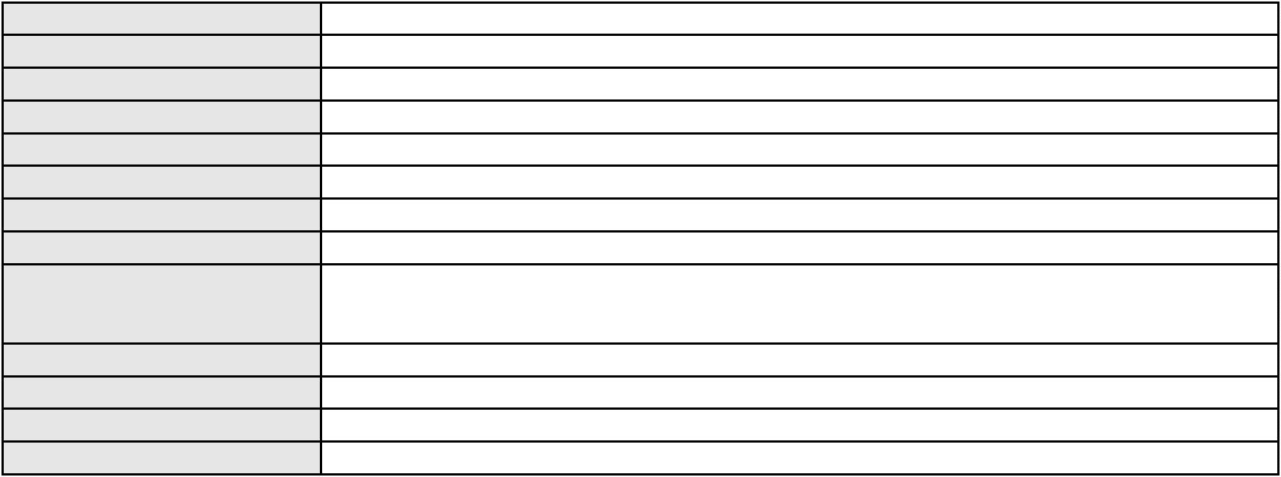

Processo
0261128-89.2023.8.06.0001
Número de ordem
Órgão julgador
Órgão julgador colegiado
Relator
33
1º Gabinete da 3ª Câmara de Direito Privado
3ª Câmara de Direito Privado
RAIMUNDO NONATO SILVA SANTOS
APELAÇÃO CÍVEL
Classe judicial
Assunto principal
Polo ativo
Tratamento médico-hospitalar
UNIMED DE FORTALEZA COOPERATIVA DE TRABALHO MEDICO LTDA
DAVID SOMBRA PEIXOTO - (CE16477-A)
MARIA VALDILIA DE SOUZA BEZERRA
Advogado(s) - Polo ativo
Polo passivo
Advogado(s) - Polo passivo ANTONIO FABIO TAVARES SANTOS - (CE25145-A)
Terceiros PROCURADORIA GERAL DE JUSTICA
Voto proferido pelo relator Não informado
Processo
0030736-39.2012.8.06.0001
Número de ordem
Órgão julgador
Órgão julgador colegiado
Relator
34
1º Gabinete da 3ª Câmara de Direito Privado
3ª Câmara de Direito Privado
RAIMUNDO NONATO SILVA SANTOS
APELAÇÃO CÍVEL
Classe judicial
Assunto principal
Polo ativo
Assistência Judiciária Gratuita
ROBINSON DE OLIVEIRA
Advogado(s) - Polo ativo
THIAGO MAIA NUNES - (CE17465-A)
MARCOS DA SILVA BRUNO - (CE14379-A)
Polo passivo
SANDRA MARIA TEIXEIRA CAMARA
Advogado(s) - Polo passivo SUYANE SALES DO NASCIMENTO RIOS - (CE26500-A)
AMANDA TEIXEIRA BARRETO - (CE41190-A)
DENYSON SALES DO NASCIMENTO RIOS - (CE19995-A)
FELIPE SILVEIRA GURGEL DO AMARAL - (CE18476-A)
Terceiros
PROCURADORIA GERAL DE JUSTICA
Voto proferido pelo relator Não informado
Processo
0228203-06.2024.8.06.0001
Número de ordem
Órgão julgador
Órgão julgador colegiado
Relator
35
1º Gabinete da 3ª Câmara de Direito Privado
3ª Câmara de Direito Privado
RAIMUNDO NONATO SILVA SANTOS
APELAÇÃO CÍVEL
Classe judicial
Assunto principal
Polo ativo
Inclusão Indevida em Cadastro de Inadimplentes
DIOGO REGIS ALVES
Advogado(s) - Polo ativo
Polo passivo
ELIZANGELA DOS SANTOS SILVA - (CE18100-A)
COMPANHIA ENERGETICA DO CEARA
Advogado(s) - Polo passivo ANTONIO CLETO GOMES - (CE5864-A)
Terceiros Não informado
Voto proferido pelo relator Não informado
Processo
0200290-74.2023.8.06.0101
Número de ordem
Órgão julgador
Órgão julgador colegiado
Relator
36
1º Gabinete da 3ª Câmara de Direito Privado
3ª Câmara de Direito Privado
RAIMUNDO NONATO SILVA SANTOS
APELAÇÃO CÍVEL
Classe judicial
Assunto principal
Polo ativo
Empréstimo consignado
ABELARDO PIRES VIANA
BANCO BRADESCO S/A
10
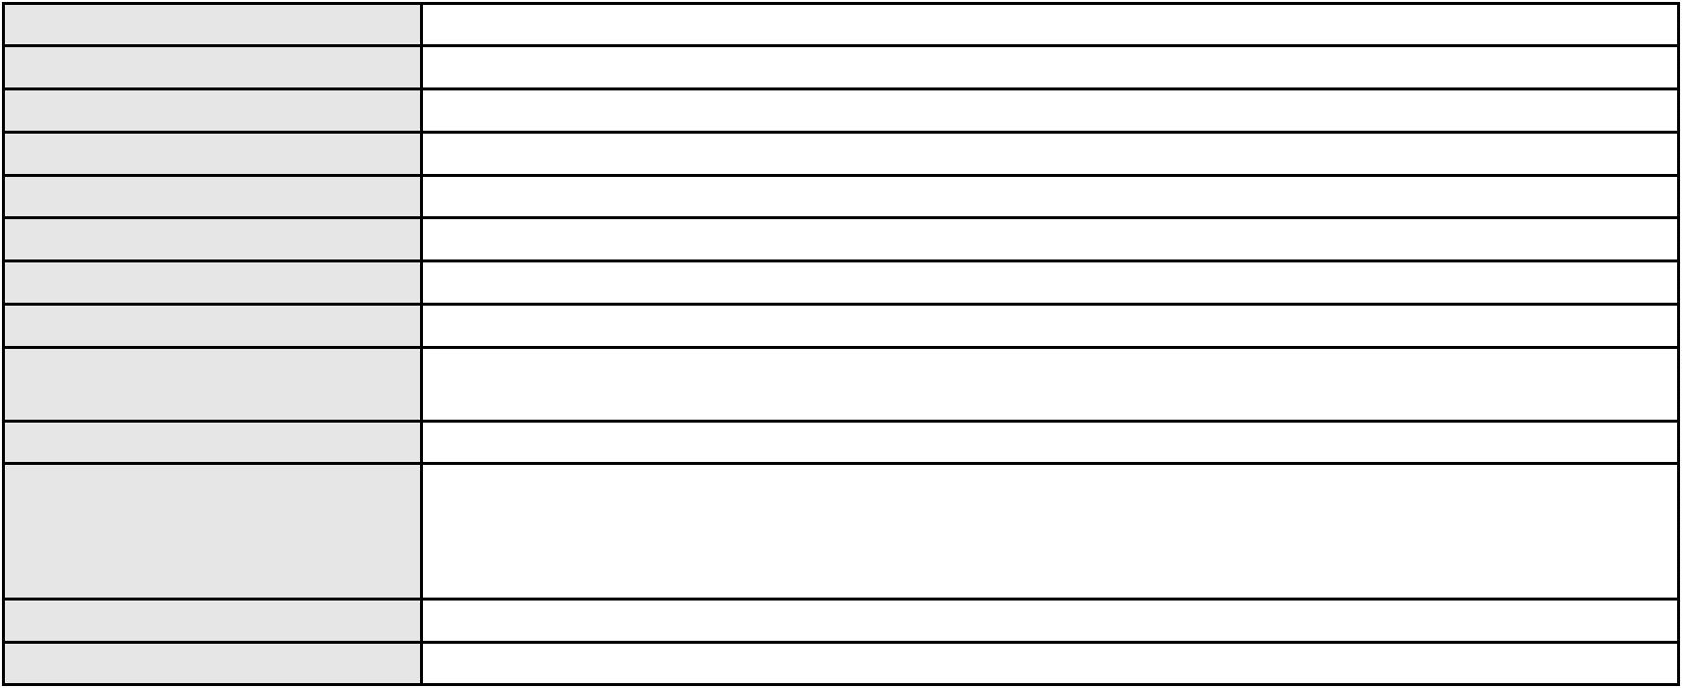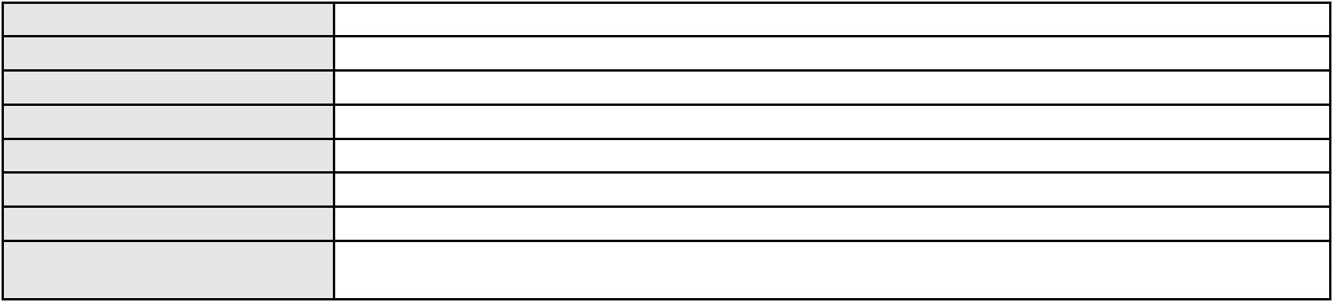

Processo
0200290-74.2023.8.06.0101
Advogado(s) - Polo ativo
ANDERSON BARROSO DE FARIAS - (CE19623-A)
ANDERSON BARROSO DE FARIAS - (CE19623-A)
Polo passivo
BANCO BRADESCO S/A
ABELARDO PIRES VIANA
Advogado(s) - Polo passivo WILSON SALES BELCHIOR - (CE17314-A)
WILSON SALES BELCHIOR - (CE17314-A)
Terceiros
KARLA THAIS DA LUZ
Voto proferido pelo relator Não informado
Processo
0006773-79.2018.8.06.0166
Número de ordem
Órgão julgador
Órgão julgador colegiado
Relator
37
1º Gabinete da 3ª Câmara de Direito Privado
3ª Câmara de Direito Privado
RAIMUNDO NONATO SILVA SANTOS
APELAÇÃO CÍVEL
Classe judicial
Assunto principal
Polo ativo
Indenização por Dano Moral
FRANCISCA PINTO FERNANDES DE SOUSA
BANCO ITAU CONSIGNADO S.A
Advogado(s) - Polo ativo
Polo passivo
ROKYLANE GONCALVES BRASIL - (CE31058-A)
ROKYLANE GONCALVES BRASIL - (CE31058-A)
FRANCISCA PINTO FERNANDES DE SOUSA
BANCO ITAU CONSIGNADO S.A
Advogado(s) - Polo passivo ROKYLANE GONCALVES BRASIL - (CE31058-A)
ROKYLANE GONCALVES BRASIL - (CE31058-A)
Terceiros
Não informado
Voto proferido pelo relator Não informado
Processo
0200438-55.2022.8.06.0090
Número de ordem
Órgão julgador
Órgão julgador colegiado
Relator
38
1º Gabinete da 3ª Câmara de Direito Privado
3ª Câmara de Direito Privado
RAIMUNDO NONATO SILVA SANTOS
APELAÇÃO CÍVEL
Classe judicial
Assunto principal
Polo ativo
Exoneração
RIANNE GUIMARAES BENTO
FABRICIO MOREIRA DA COSTA - (CE10373-A)
ESTENIO ROLIM DE FREITAS
Advogado(s) - Polo ativo
Polo passivo
Advogado(s) - Polo passivo DELMIRO CAETANO ALVES NETO - (CE33156-A)
Terceiros Não informado
Voto proferido pelo relator Não informado
Processo
0200424-76.2024.8.06.0001
Número de ordem
Órgão julgador
Órgão julgador colegiado
Relator
39
2º Gabinete da 3ª Câmara de Direito Privado
3ª Câmara de Direito Privado
CLEIDE ALVES DE AGUIAR
APELAÇÃO CÍVEL
Classe judicial
Assunto principal
Polo ativo
Práticas Abusivas
MARCELO SOUSA DIAS
Não informado
Advogado(s) - Polo ativo
Polo passivo
RCN ADMINISTRADORA DE CONSORCIO NACIONAL LTDA
Advogado(s) - Polo passivo NATHALIA GONCALVES DE MACEDO CARVALHO - (SP287894-A)
Terceiros Não informado
Voto proferido pelo relator Não informado
11
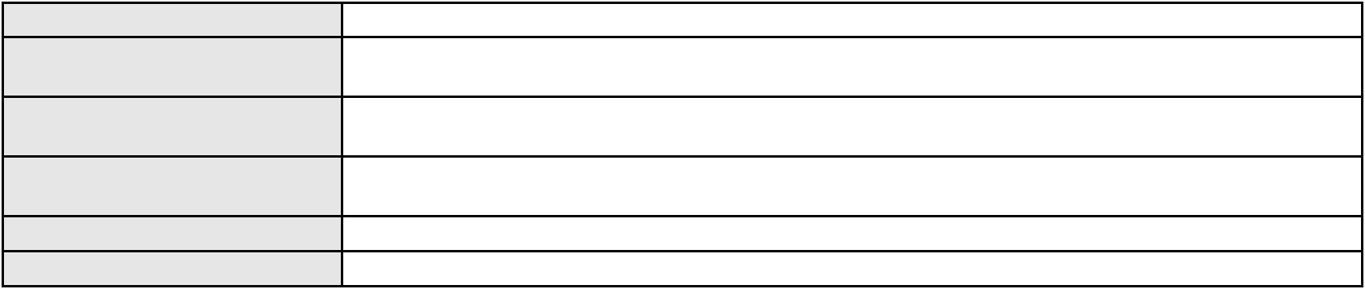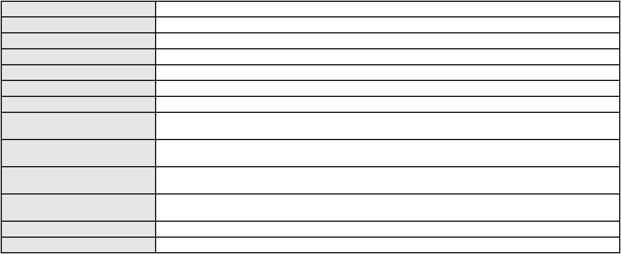

Processo
0159434-24.2016.8.06.0001
40
Número de ordem
Órgão julgador
Órgão julgador colegiado
Relator
2º Gabinete da 3ª Câmara de Direito Privado
3ª Câmara de Direito Privado
CLEIDE ALVES DE AGUIAR
APELAÇÃO CÍVEL
Classe judicial
Assunto principal
Polo ativo
Expurgos Inflacionários / Planos Econômicos
MARIA ZULEIDE VALENTIM FELIX
RAIMUNDO DENISIO BRASIL ANGELIM
Maria Lucia de Almeida Alencar
Advogado(s) - Polo ativo
Polo passivo
LUIZ GUILHERME ELIANO PINTO - (CE21516-A)
BANCO DO BRASIL SA
Advogado(s) - Polo passivo NEI CALDERON - (CE33485-A)
Terceiros Não informado
Voto proferido pelo relator Não informado
Processo
0032481-54.2012.8.06.0001
Número de ordem
Órgão julgador
Órgão julgador colegiado
Relator
41
2º Gabinete da 3ª Câmara de Direito Privado
3ª Câmara de Direito Privado
CLEIDE ALVES DE AGUIAR
APELAÇÃO CÍVEL
Classe judicial
Assunto principal
Polo ativo
Partilha
EDSON CLARO MEDEIROS JUNIOR
MARCIO AUGUSTO RIBEIRO CAVALCANTE - (CE12359-A)
KARLA RODRIGUES DE SOUZA MAZIEIRO
Advogado(s) - Polo ativo
Polo passivo
Advogado(s) - Polo passivo JOSE FROTA CARNEIRO NETO - (CE19603-A)
RUI BARROS LEAL FARIAS - (CE16411-A)
MIGUEL ROCHA NASSER HISSA - (CE15469-A)
RODRIGO MACEDO DE CARVALHO - (CE15470-A)
Terceiros
Não informado
Voto proferido pelo relator Voto não liberado
Processo
0200094-15.2023.8.06.0163
Número de ordem
Órgão julgador
Órgão julgador colegiado
Relator
42
2º Gabinete da 3ª Câmara de Direito Privado
3ª Câmara de Direito Privado
CLEIDE ALVES DE AGUIAR
APELAÇÃO CÍVEL
Classe judicial
Assunto principal
Polo ativo
Perdas e Danos
40.062.431 MARIA VANDERLANIA DA SILVA
PAULO RODRIGUES MONTEIRO JUNIOR - (CE46849-A)
M A MONTEIRO
Advogado(s) - Polo ativo
Polo passivo
Advogado(s) - Polo passivo JAMILE RODRIGUES LIMA - (CE44453-A)
MANOEL TEIXEIRA JORGE JUNIOR - (CE24374-A)
Terceiros
Não informado
Voto proferido pelo relator Voto não liberado
Processo
0203658-42.2022.8.06.0064
Número de ordem
Órgão julgador
Órgão julgador colegiado
Relator
43
2º Gabinete da 3ª Câmara de Direito Privado
3ª Câmara de Direito Privado
CLEIDE ALVES DE AGUIAR
APELAÇÃO CÍVEL
Classe judicial
Assunto principal
Pagamento
12
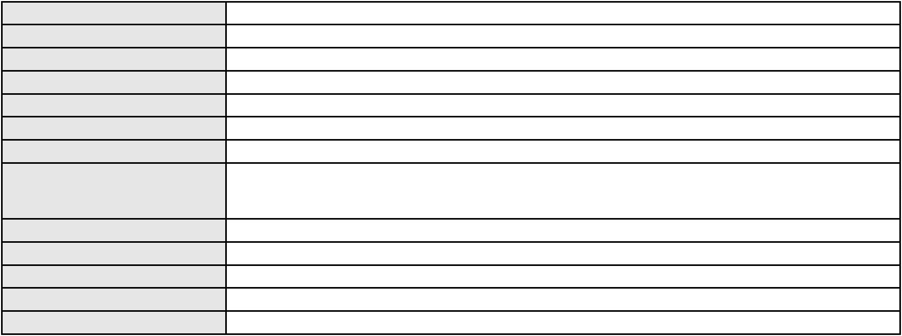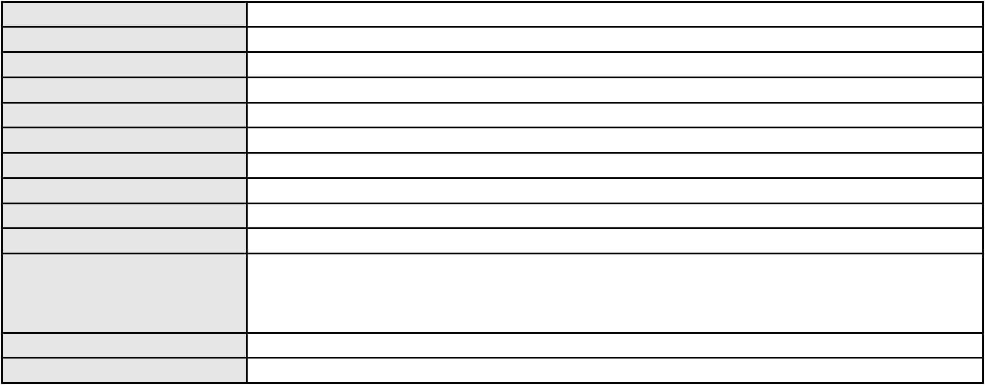

Processo
0203658-42.2022.8.06.0064
PICPAY SERVICOS S.A
Polo ativo
Advogado(s) - Polo ativo
MARCIO RAFAEL GAZZINEO - (CE23495-A)
TAIS STERCHELE ALCEDO - (SP194073-A)
Polo passivo
ICARO DE SOUSA LIMA
Advogado(s) - Polo passivo Não informado
Terceiros Não informado
Voto proferido pelo relator Voto não liberado
Processo
0250406-64.2021.8.06.0001
Número de ordem
Órgão julgador
Órgão julgador colegiado
Relator
44
2º Gabinete da 3ª Câmara de Direito Privado
3ª Câmara de Direito Privado
CLEIDE ALVES DE AGUIAR
APELAÇÃO CÍVEL
Classe judicial
Assunto principal
Polo ativo
Rescisão do contrato e devolução do dinheiro
VANESSA MORAIS DOS SANTOS
JEOVA MACEDO DE SOUZA
Advogado(s) - Polo ativo
Polo passivo
ROBERTO VIANA TEIXEIRA - (CE22736-A)
CORAL CONSTRUCOES LTDA
BRIC DEVELOPMENT BRASIL LTDA.
Advogado(s) - Polo passivo RUI BARROS LEAL FARIAS - (CE16411-A)
MIGUEL ROCHA NASSER HISSA - (CE15469-A)
RODRIGO MACEDO DE CARVALHO - (CE15470-A)
Terceiros
Não informado
Voto proferido pelo relator Voto não liberado
Processo
0624617-64.2022.8.06.0000
Número de ordem
Órgão julgador
Órgão julgador colegiado
Relator
45
2º Gabinete da 3ª Câmara de Direito Privado
3ª Câmara de Direito Privado
CLEIDE ALVES DE AGUIAR
Classe judicial
Assunto principal
Polo ativo
AGRAVO DE INSTRUMENTO
Esbulho / Turbação / Ameaça
MARCO ANTONIO DE SOUSA BORGES
JULIO CARLOS CRISPINO LEITE FILHO - (CE5705-A)
Advogado(s) - Polo ativo
13
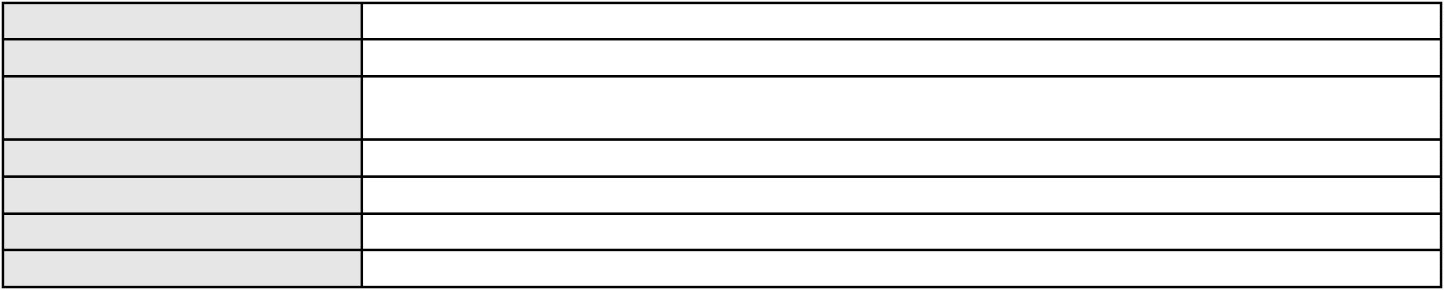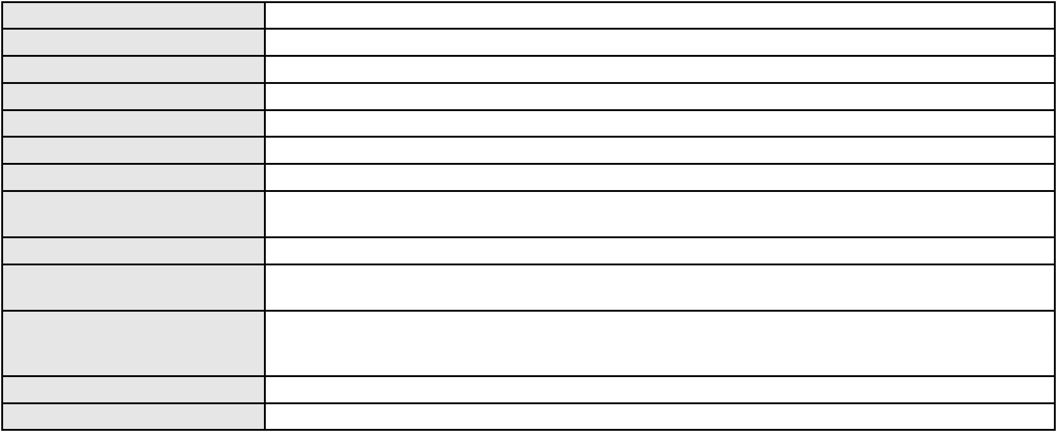

Processo
0624617-64.2022.8.06.0000
Polo passivo
ANA LUCIA BARBOSA DA SILVA
Edineuma Herculano da Silva
Maria Iracy de Lima Silva
Maria Bruna Lima Lopes
Michelle Gomes dos Santos
Dalila Lima Ferreira
Gilson de Oliveira Lima
Maria Edilene Rodrigues Xavier
Josilene da Silva Teixeira
Luis Carlos da Silva
JOSE DE RIBAMAR MARTINS DE SOUZA OLIVEIRA
Diana Paula Damasco da Silva
Glaiza Maria Sabino da Costa Braga
Nair Climaco Cardoso
Olivia Maria Silva Alves
Michelle da Silva Santos
Edson Douglas Barbosa da Silva
Jose Humberto Gomes da Silva FIlho
Antonia Barbosa de Vasconcelos Xavier
Mauricio Nunes Rodrigues
Maria Eridan Gomes da Silva
Maria da Conceicao de Sousa da Silva
Antonio Eudes Silva da Rocha
Edson Alexandre da Costa
Geovania Brito Moreira
Marcieline Silva de Oliveira
Maria de Fatima Barbosa
FRANCISCO EDUARDO SILVA DOS SANTOS
Leila Maria Vasconcelos da Silva
Francisco Bruno Vitor de Oliveira
Denise Venancio Melo
Antonia Maria Justino da Silva
Claudiana Cavalcante Bezerra
Francisco Rafael Rodrigues da Silva
Maria Silveira Freitas Heracio Serafim
Camila de Sousa Alves
Maria Fabiula de Moura
Maria Francileuda de Sousa Silva
PEDRO RICARDO CAULA DA SILVA
FRANCISCO FRANCIANO DA SILVA
Elyne Alves de Lima
Maikon Paulo Teixeira Leal
Marcia da Silva Teixeira
Tiago Vitor Oliveira
Jose Flaviano Nunes de Lima
Adriana Martins Nogueira
Maria Irene Ribeiro dos Santos
Milton Silva Neri
Ana Lucia dos Santos
Francisco Edson Silva dos Santos
Clara Leonor dos Santos Lima
Silvia Helena da Silva
Ivonete Sousa da Silva
Lucimar Barbosa da Silva
Eliane Bezerra do Nascimento
Maria do Nascimento Rocha
Marcela Barbosa da Silva
Warles Goncalves da Silva
Alex Matias de Sousa Oliveira
Vera Lucia Ferreira da Costa
Elenir da Silva Dias
Maria Iza Pereira de Souza
Leudene dos Santos Souza Silva
Francisca Maria de Jesus
Maria Salete Vitor de Oliveira
Tania Geralda Barbosa do Amaral
Maria Moreira da Silva
Flavia Nascimento da Cunha
Ana Karla Trindade Pereira
Maurivan de Sousa Pereira
14


Processo
0624617-64.2022.8.06.0000
Sandra Lucia Bernardo da Silva
ROBERTA SILVA DOS SANTOS
Celina Barbosa da Silva
Jaluza Silva Neri
Antonia Deisiane Freitas Heracio
Daniel Ribeiro dos Santos
Alcicleide de Oliveira Costa
Maria Lucilene da Silva Teixeira
Maria de Jesus Goncalves
Ana Claudia de Sousa Policarpo
Cleilson dos Santos Lima
Daiana da Silva Teixeira
Jose Claudio da Silva Rocha
Maria Rita Serafim Oliveira
ANTONIO MARCELO FLORENCIO DA SILVA
Antonia Enrineide Gomes do Nascimento
Antonio Helio dos Alves dos Santos
Rogerio Estanislau da Silva
Antonia Rafaela Monteiro Cabral
Adriano Silva dos Reis
Advogado(s) - Polo passivo ALDERI FURTADO LOPES - (CE3438-A)
Terceiros PROCURADORIA GERAL DE JUSTICA
Voto proferido pelo relator Não informado
Processo
0108641-47.2017.8.06.0001
Número de ordem
Órgão julgador
Órgão julgador colegiado
Relator
46
2º Gabinete da 3ª Câmara de Direito Privado
3ª Câmara de Direito Privado
CLEIDE ALVES DE AGUIAR
APELAÇÃO CÍVEL
Classe judicial
Assunto principal
Polo ativo
Defeito, nulidade ou anulação
VICENTE HARLEY BEZERRA TALEIRES
NYRSANDRA GARCIA RABELO TALEIRES
Advogado(s) - Polo ativo
Polo passivo
Não informado
FERNANDO DA ROSA LIMA
CELIA MARIA MACHADO DE BRITO
PAULO GIL HOLCK INTROINI
GILVONE GRANGEIRO PEREIRA
GUIRLANDA MARIA MAIA DE CASTRO BENEVIDES
EURENI ALVES DE ARAUJO LIMA
REGINALDO DE BORBA VASCONCELOS FILHO
Advogado(s) - Polo passivo Não informado
Terceiros
PROCURADORIA GERAL DE JUSTICA
Voto proferido pelo relator Não informado
Processo
0001490-54.2015.8.06.0110
Número de ordem
Órgão julgador
Órgão julgador colegiado
Relator
47
2º Gabinete da 3ª Câmara de Direito Privado
3ª Câmara de Direito Privado
CLEIDE ALVES DE AGUIAR
APELAÇÃO CÍVEL
Classe judicial
Assunto principal
Polo ativo
Obrigação de Fazer / Não Fazer
Joao Bosco Barreto Couto Neto - Me
INCENOR INDUSTRIA CERAMICA DO NORDESTE LTDA.
Advogado(s) - Polo ativo
Polo passivo
SERGIO VASCONCELOS SANTANA - (CE16257-A)
JONAS FURTADO DOS SANTOS
Advogado(s) - Polo passivo LEOPOLDO ANDERSON MANGUEIRA DE LIMA - (CE23330)
ANDRE FREIRE DOS SANTOS - (CE23340)
Terceiros
PROCURADORIA GERAL DE JUSTICA
Voto proferido pelo relator Não informado
15
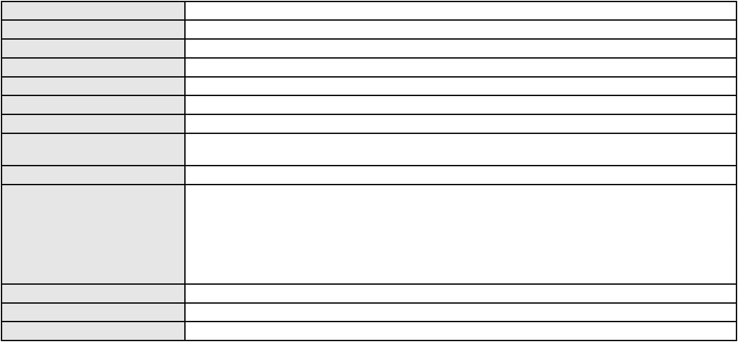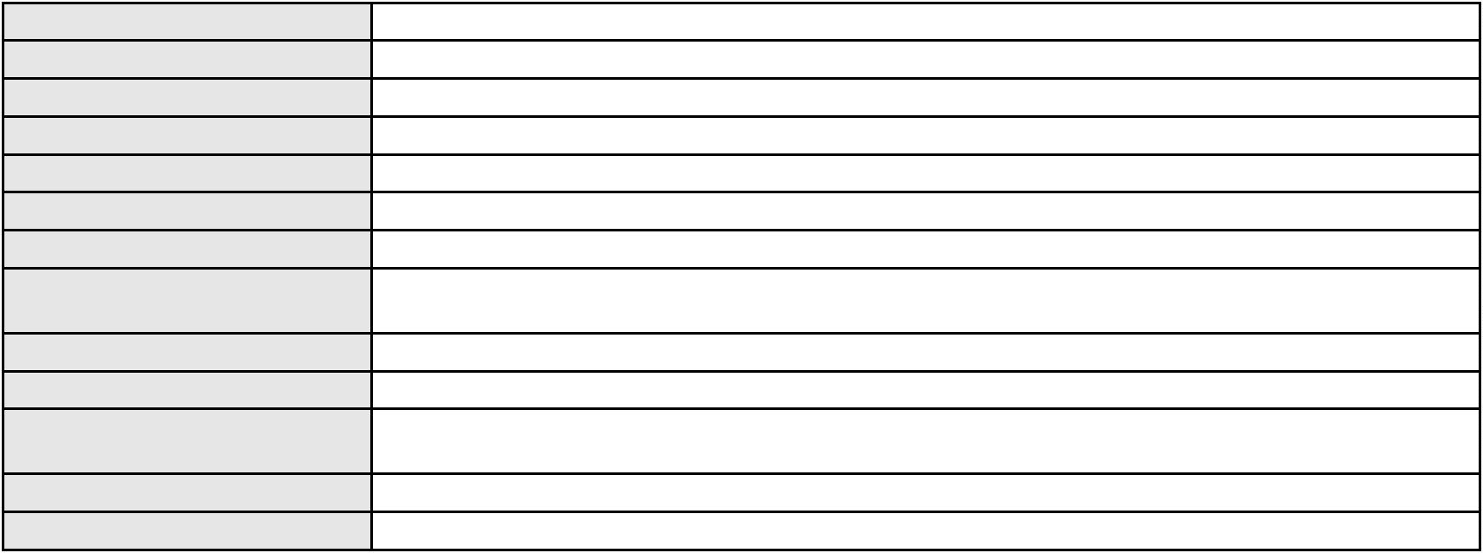

Processo
0241314-91.2023.8.06.0001
48
Número de ordem
Órgão julgador
Órgão julgador colegiado
Relator
2º Gabinete da 3ª Câmara de Direito Privado
3ª Câmara de Direito Privado
CLEIDE ALVES DE AGUIAR
APELAÇÃO CÍVEL
Classe judicial
Assunto principal
Polo ativo
Cláusulas Abusivas
ROCHA PINHEIRO EMPRESA SIMPLES DE CREDITO LTDA
MAXIMA EMPRESA SIMPLES DE CREDITO LTDA
Advogado(s) - Polo ativo
Polo passivo
ALEANDRO LIMA DE QUEIROZ - (CE33211-A)
FLAVIO GARCIA BARROS
PROGRAMA BRASILEIRO DE ASSISTENCIA AOS SERVIDORES PUBLICOS -
PROBASP
Advogado(s) - Polo passivo RONI FURTADO BORGO - (CE46072-A)
NATHALIA GUILHERME BENEVIDES BORGES - (CE28463-A)
Terceiros
PROCURADORIA GERAL DE JUSTICA
Voto proferido pelo relator Não informado
Processo
0020526-48.2017.8.06.0034
Número de ordem
Órgão julgador
Órgão julgador colegiado
Relator
49
2º Gabinete da 3ª Câmara de Direito Privado
3ª Câmara de Direito Privado
CLEIDE ALVES DE AGUIAR
APELAÇÃO CÍVEL
Classe judicial
Assunto principal
Polo ativo
Rescisão do contrato e devolução do dinheiro
JOSE ARNALDO DOS SANTOS SOARES
Advogado(s) - Polo ativo
JOSE MENESCAL DE ANDRADE JUNIOR - (CE6018-A)
ACHERNAR SENA DE SOUZA - (CE29351-A)
Polo passivo
CONSTRUTORA COLMEIA S/A
CONSORCIO CONDOMINIO GOLF VILLE II
FAVO S A EMPREENDIMENTOS E PARTICIPACOES
BRISA EMPREENDIMENTOS IMOBILIARIOS LTDA
Advogado(s) - Polo passivo PEDRO FELIPE ROLIM MILITAO - (CE25091-A)
JULIO NOGUEIRA MILITAO NETO - (CE3144-A)
Terceiros
PROCURADORIA GERAL DE JUSTICA
Voto proferido pelo relator Voto não liberado
Processo
0137780-83.2013.8.06.0001
Número de ordem
Órgão julgador
Órgão julgador colegiado
Relator
50
2º Gabinete da 3ª Câmara de Direito Privado
3ª Câmara de Direito Privado
CLEIDE ALVES DE AGUIAR
APELAÇÃO CÍVEL
Classe judicial
Assunto principal
Polo ativo
Indenização do Prejuízo
Brasil Veiculos Companhia Nacional de Seguros
Alexis Esmeraldo Ribeiro
Valdelana Bandeira Silva - ME
Advogado(s) - Polo ativo
RAFAEL LUIZ DO REGO BARROS PIMENTEL - (PE32496)
MARIA EDUARDA ALMEIDA CAJUEIRO - (PE33776)
THIAGO PESSOA ROCHA - (PE29650-A)
BRUNO NOVAES BEZERRA CAVALCANTI - (PE19353-A)
CARLOS ANTONIO HARTEN FILHO - (PE19357-A)
MANUELA MOTTA MOURA DA FONTE - (PE20397-A)
Polo passivo
Jangada Veiculos e Pecas Ltda.
Renault do Brasil S/A
Advogado(s) - Polo passivo JOSE ALEXANDRE GOIANA DE ANDRADE - (CE11160-A)
Terceiros Não informado
16
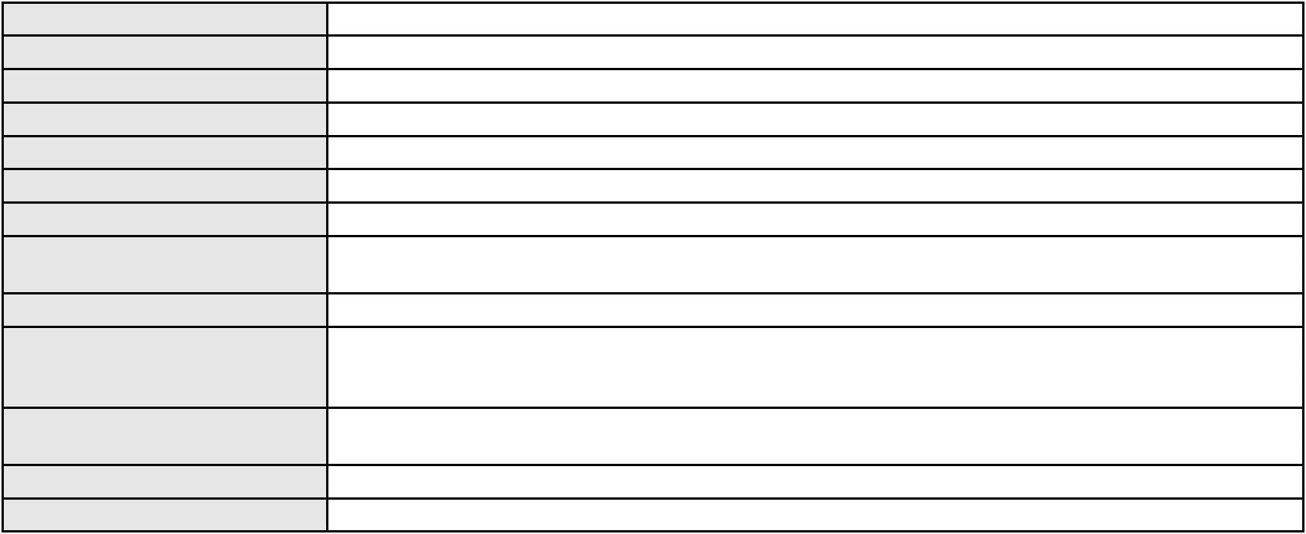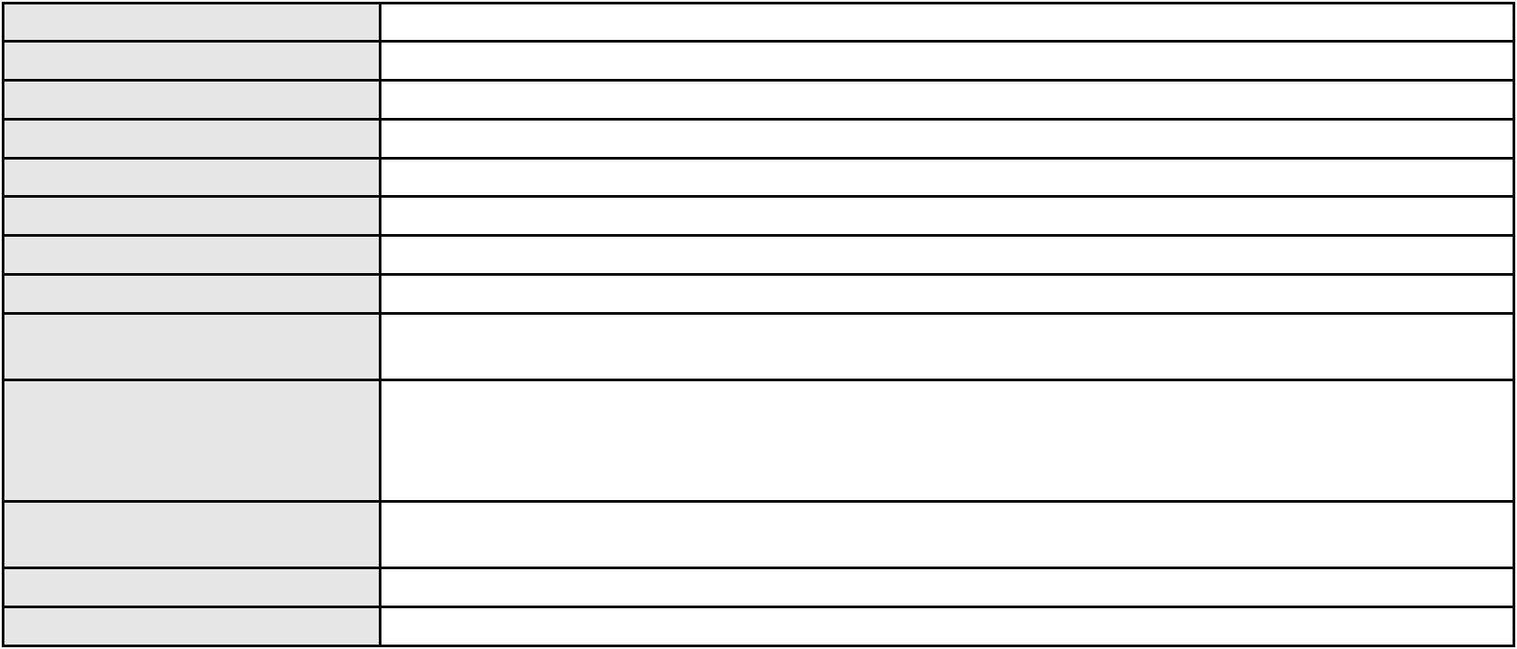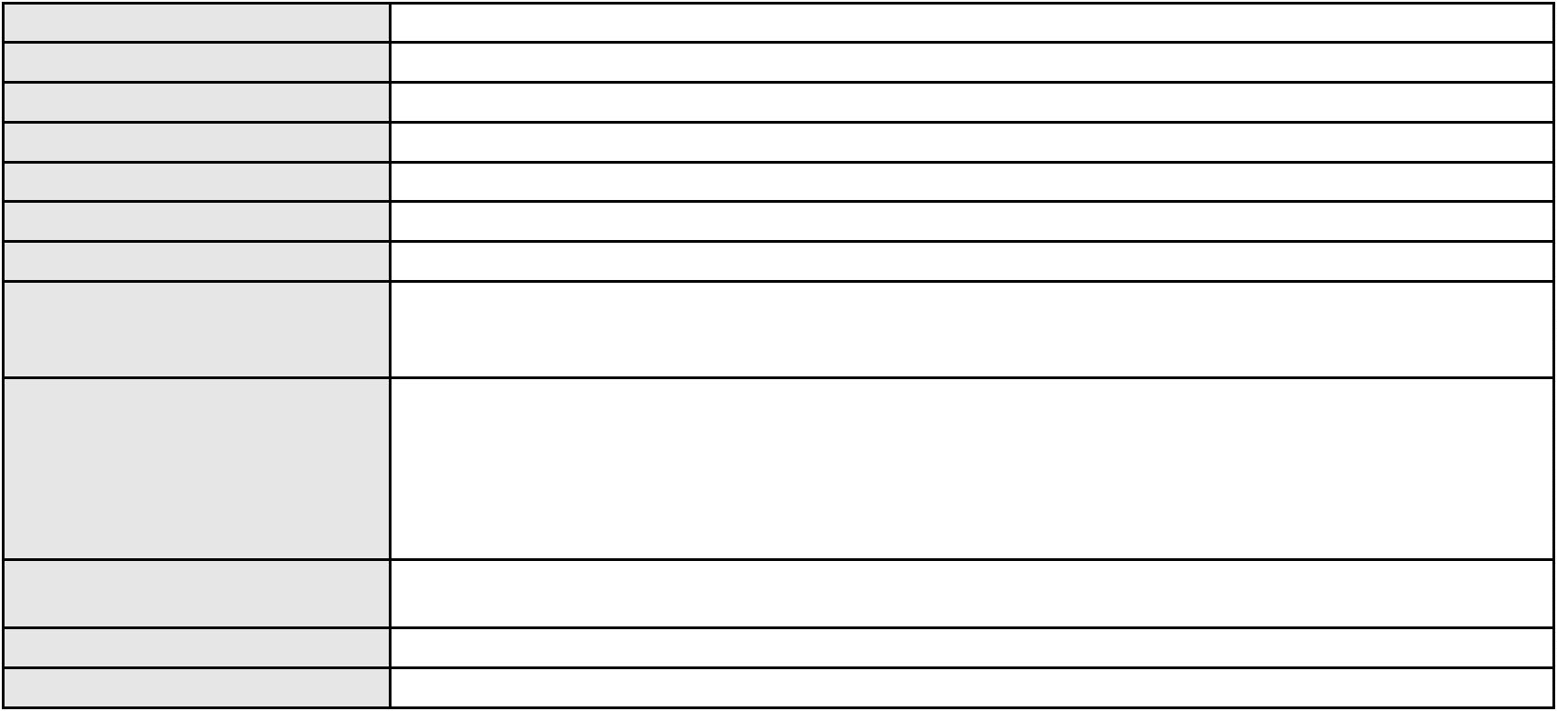

Processo
0137780-83.2013.8.06.0001
Voto proferido pelo relator Não informado
Processo
0002488-10.2019.8.06.0101
Número de ordem
Órgão julgador
Órgão julgador colegiado
Relator
51
2º Gabinete da 3ª Câmara de Direito Privado
3ª Câmara de Direito Privado
CLEIDE ALVES DE AGUIAR
APELAÇÃO CÍVEL
Classe judicial
Assunto principal
Polo ativo
Dissolução
Francisco Sousa Amorim
SILVIA RAQUEL MOURA SOUTO - (CE27364-A)
KELVIA CRISTINA DA SILVA
Advogado(s) - Polo ativo
Polo passivo
Advogado(s) - Polo passivo RAIMUNDO SIGEFREDO SANTOS RODRIGUES - (CE23149-A)
Terceiros PROCURADORIA GERAL DE JUSTICA
Voto proferido pelo relator Não informado
Processo
0050369-31.2020.8.06.0203
Número de ordem
Órgão julgador
Órgão julgador colegiado
Relator
52
2º Gabinete da 3ª Câmara de Direito Privado
3ª Câmara de Direito Privado
CLEIDE ALVES DE AGUIAR
APELAÇÃO CÍVEL
Classe judicial
Assunto principal
Polo ativo
Dissolução
ADRIANA MENDES LOPES
MARIA ROCHELLY FERREIRA DOS SANTOS AMORIM - (CE31663-A)
LEANDRO PEREIRA DE ALMEIDA
Advogado(s) - Polo ativo
Polo passivo
Advogado(s) - Polo passivo JEOVANIRA FERREIRA SOUSA - (CE34845-A)
Terceiros PROCURADORIA GERAL DE JUSTICA
Voto proferido pelo relator Não informado
Processo
0051939-81.2020.8.06.0064
Número de ordem
Órgão julgador
Órgão julgador colegiado
Relator
53
2º Gabinete da 3ª Câmara de Direito Privado
3ª Câmara de Direito Privado
CLEIDE ALVES DE AGUIAR
APELAÇÃO CÍVEL
Classe judicial
Assunto principal
Polo ativo
Dissolução
MARIA ALDENIR BARRETO MOTA
FABRICIO DE SOUSA CAMPOS - (CE9983-A)
FRANCISCO GENIVAR DE MENEZES
Advogado(s) - Polo ativo
Polo passivo
Advogado(s) - Polo passivo ANTONIO RAPHAEL CAVALCANTE ASSUNCAO - (CE33830-A)
Terceiros PROCURADORIA GERAL DE JUSTICA
Voto proferido pelo relator Não informado
Processo
0187422-49.2018.8.06.0001
Número de ordem
Órgão julgador
Órgão julgador colegiado
Relator
54
2º Gabinete da 3ª Câmara de Direito Privado
3ª Câmara de Direito Privado
CLEIDE ALVES DE AGUIAR
APELAÇÃO CÍVEL
Classe judicial
Assunto principal
Polo ativo
Reajuste contratual
JOSE CLECIO DOURADO
MARIA MARLENE RODRIGUES DOURADO
17

Processo
0187422-49.2018.8.06.0001
Advogado(s) - Polo ativo
Polo passivo
MICHELE NAIANE FERNANDES MARINHO - (CE34158-A)
FUNDACAO CHESF DE ASSISTENCIA E SEGURIDADE SOCIAL FACHESF
Advogado(s) - Polo passivo ERIC MORAES DE CASTRO E SILVA - (PE18400-A)
GABRIELA MISSENO TENORIO DE VASCONCELOS - (PE47640)
MATHEUS MENDES CORDEIRO - (PE48895)
Terceiros
Não informado
Voto proferido pelo relator Voto não liberado
Processo
0232190-89.2020.8.06.0001
Número de ordem
Órgão julgador
Órgão julgador colegiado
Relator
55
2º Gabinete da 3ª Câmara de Direito Privado
3ª Câmara de Direito Privado
CLEIDE ALVES DE AGUIAR
APELAÇÃO CÍVEL
Classe judicial
Assunto principal
Polo ativo
Adjudicação Compulsória
FRANCISCO TARCIZIO PEREIRA
ALBERTO VERAS CARAPEBA FILHO - (CE21021-A)
CAMERON CONSTRUTORA S/A
Advogado(s) - Polo ativo
Polo passivo
Advogado(s) - Polo passivo CARLOS EDUARDO DE LUCENA CASTRO - (CE10666-A)
Terceiros
FARIAS E LUCENA ADVOGADOS ASSOCIADOS S/C
PROCURADORIA GERAL DE JUSTICA
Voto proferido pelo relator Voto não liberado
Processo
0214489-62.2013.8.06.0001
Número de ordem
Órgão julgador
Órgão julgador colegiado
Relator
56
2º Gabinete da 3ª Câmara de Direito Privado
3ª Câmara de Direito Privado
CLEIDE ALVES DE AGUIAR
APELAÇÃO CÍVEL
Classe judicial
Assunto principal
Polo ativo
Indenização por Dano Material
THAIS ROCHA FLEURY CURADO BRAGA
ESDRAS DIEB DE ARAUJO FILHO - (CE17914-D)
Advogado(s) - Polo ativo
Polo passivo
Magis Incorporacoes e Participacoes Ltda.
MRV ENGENHARIA E PARTICIPACOES SA
Costa Atlantica Incorporacoes SPE Ltda
Advogado(s) - Polo passivo LEONARDO FIALHO PINTO - (MG108654-A)
Terceiros Não informado
Voto proferido pelo relator Voto não liberado
Processo
0636253-27.2022.8.06.0000
Número de ordem
Órgão julgador
Órgão julgador colegiado
Relator
57
2º Gabinete da 3ª Câmara de Direito Privado
3ª Câmara de Direito Privado
CLEIDE ALVES DE AGUIAR
AGRAVO DE INSTRUMENTO
Classificação de créditos
Classe judicial
Assunto principal
Polo ativo
SACHA ADERALDO BRAGA
SAMIR ADERALDO BRAGA
SERGIO ALEXANDRE DE MORAES BRAGA JUNIOR
Advogado(s) - Polo ativo
Polo passivo
CARLOS HENRIQUE DA ROCHA CRUZ - (CE5496-A)
BANCESA CORRETORA DE SEGUROS LTDA
Advogado(s) - Polo passivo CARLOS EDUARDO DE LUCENA CASTRO - (CE10666-A)
MARIA SUELLEN CARVALHO LEITE - (CE28188-A)
Terceiros
PROCURADORIA GERAL DE JUSTICA
18
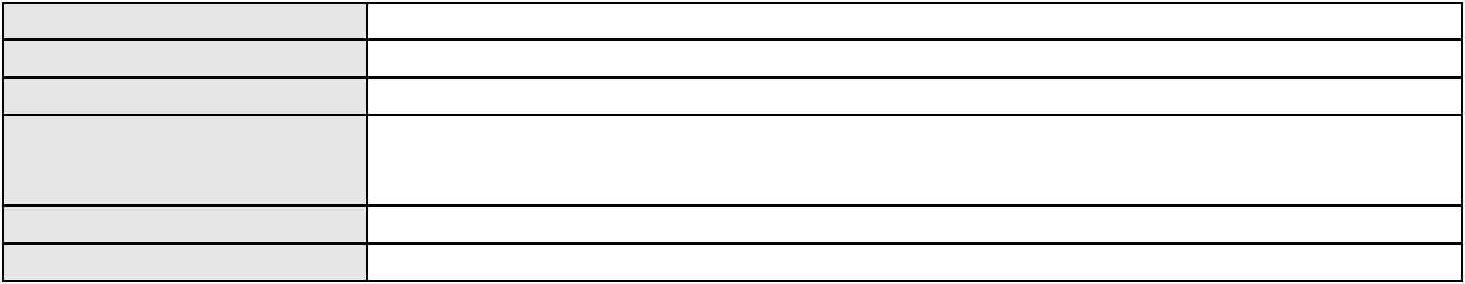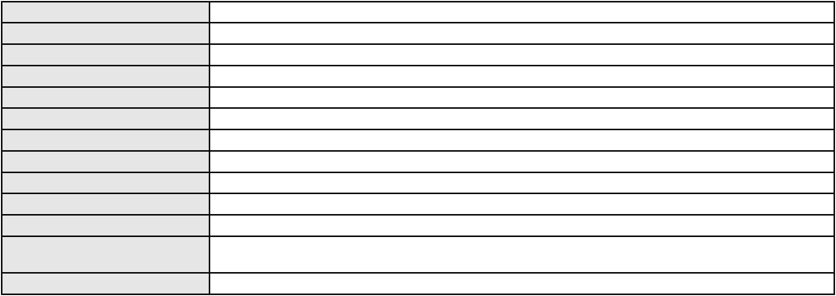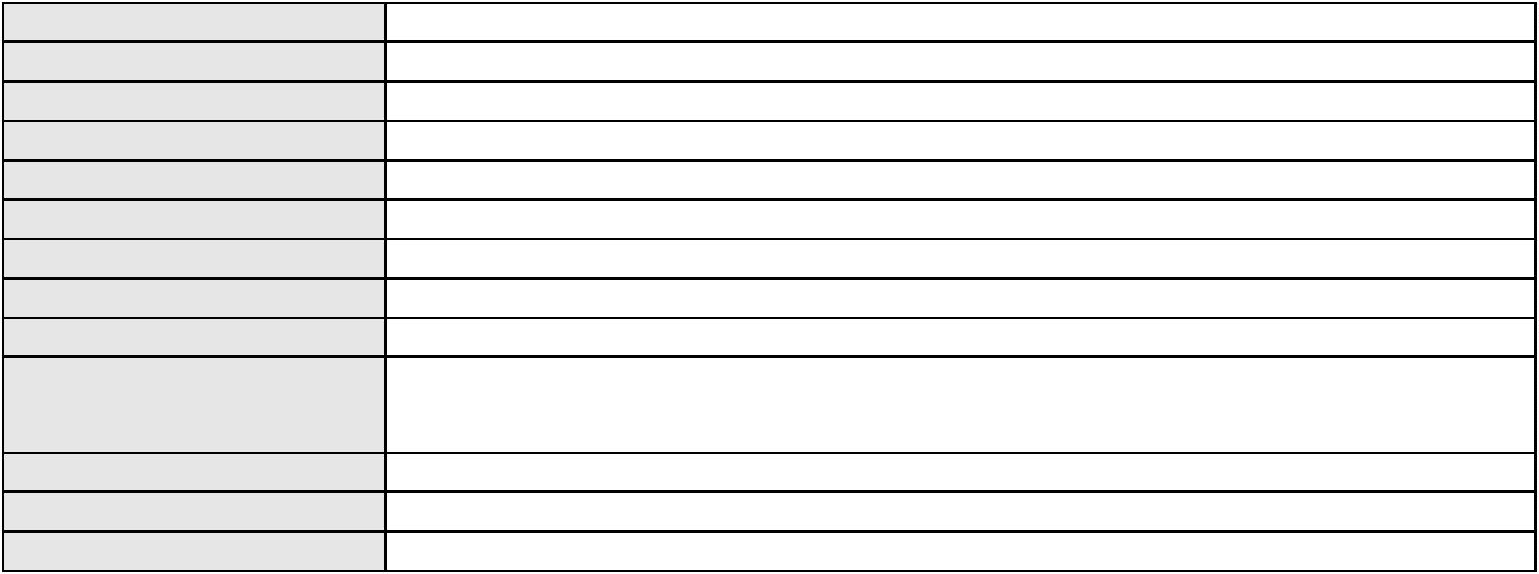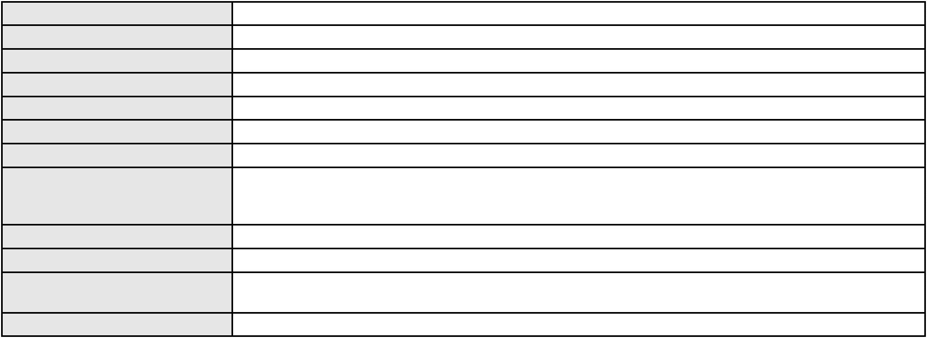

Processo
0636253-27.2022.8.06.0000
Voto proferido pelo relator Voto não liberado
Processo
3001730-26.2024.8.06.0029
Número de ordem
Órgão julgador
Órgão julgador colegiado
Relator
58
2º Gabinete da 3ª Câmara de Direito Privado
3ª Câmara de Direito Privado
CLEIDE ALVES DE AGUIAR
APELAÇÃO CÍVEL
Classe judicial
Assunto principal
Polo ativo
Indenização por Dano Moral
JOSE NOGUEIRA DE SOUZA
Advogado(s) - Polo ativo
DOMINGOS MARIA BEZERRA JUNIOR - (CE27346-A)
ANTONIO FERREIRA BEZERRA - (CE26246-A)
Polo passivo
BANCO DO BRASIL SA
Advogado(s) - Polo passivo NEI CALDERON - (CE33485-A)
Terceiros PROCURADORIA GERAL DE JUSTICA
Voto proferido pelo relator Voto não liberado
Processo
0004520-77.2019.8.06.0136
Número de ordem
Órgão julgador
Órgão julgador colegiado
Relator
59
2º Gabinete da 3ª Câmara de Direito Privado
3ª Câmara de Direito Privado
CLEIDE ALVES DE AGUIAR
APELAÇÃO CÍVEL
Classe judicial
Assunto principal
Polo ativo
Rescisão do contrato e devolução do dinheiro
CEARA LOTEAMENTOS LTDA.
RAUL AMARAL JUNIOR - (CE13371-S)
ZOZIMA FERNANDES ALMEIDA
Advogado(s) - Polo ativo
Polo passivo
Advogado(s) - Polo passivo Não informado
Terceiros Não informado
Voto proferido pelo relator Voto não liberado
Processo
0011227-31.2020.8.06.0070
Número de ordem
Órgão julgador
Órgão julgador colegiado
Relator
60
2º Gabinete da 3ª Câmara de Direito Privado
3ª Câmara de Direito Privado
CLEIDE ALVES DE AGUIAR
APELAÇÃO CÍVEL
Classe judicial
Assunto principal
Polo ativo
Perdas e Danos
MARIA ELIENE XIMENES ARAGAO
DIEGO RODRIGUES BEZERRA PEDROSA - (CE38129-A)
49.923.471 RAPHAEL DEISTER ELIAS
Advogado(s) - Polo ativo
Polo passivo
Advogado(s) - Polo passivo DAVID SOMBRA PEIXOTO - (CE16477-A)
Terceiros Não informado
Voto proferido pelo relator Voto não liberado
Processo
0203436-27.2022.8.06.0112
Número de ordem
Órgão julgador
Órgão julgador colegiado
Relator
61
2º Gabinete da 3ª Câmara de Direito Privado
3ª Câmara de Direito Privado
CLEIDE ALVES DE AGUIAR
APELAÇÃO CÍVEL
Classe judicial
Assunto principal
Polo ativo
Inventário e Partilha
CAIO YVES LUNA LUCAS
19
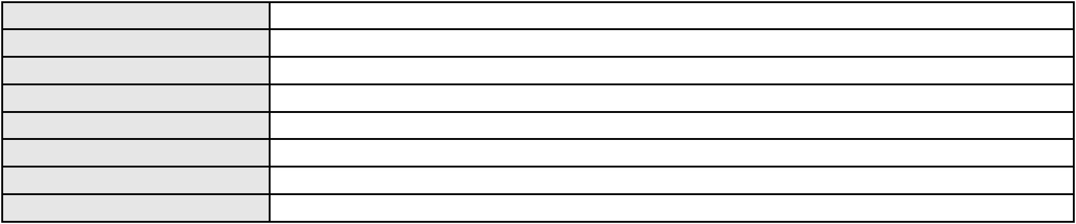

Processo
0203436-27.2022.8.06.0112
Não informado
Advogado(s) - Polo ativo
Polo passivo
jurisdicao voluntaria
Advogado(s) - Polo passivo Não informado
Terceiros Não informado
Voto proferido pelo relator Voto não liberado
Processo
0242138-21.2021.8.06.0001
Número de ordem
Órgão julgador
Órgão julgador colegiado
Relator
62
2º Gabinete da 3ª Câmara de Direito Privado
3ª Câmara de Direito Privado
CLEIDE ALVES DE AGUIAR
Classe judicial
Assunto principal
Polo ativo
APELAÇÃO CÍVEL
Cheque
RAPHAEL HENRIQUE FUSCALDO COLLINETTI
ALESSANDRO FERNANDES COUTINHO - (SP167595)
INDUSTRIA E COMERCIO DE MOVEIS MOURA LTDA
Advogado(s) - Polo ativo
Polo passivo
Advogado(s) - Polo passivo Não informado
Terceiros Não informado
Voto proferido pelo relator Voto não liberado
Processo
0277312-23.2023.8.06.0001
Número de ordem
Órgão julgador
Órgão julgador colegiado
Relator
63
2º Gabinete da 3ª Câmara de Direito Privado
3ª Câmara de Direito Privado
CLEIDE ALVES DE AGUIAR
Classe judicial
Assunto principal
Polo ativo
APELAÇÃO CÍVEL
Alienação Fiduciária
AYMORE CREDITO, FINANCIAMENTO E INVESTIMENTO S.A.
MARCO ANTONIO CRESPO BARBOSA - (SP115665-A)
CARLOS ALBERTO LOPES DA SILVA
Advogado(s) - Polo ativo
Polo passivo
Advogado(s) - Polo passivo Não informado
Terceiros
PROCURADORIA GERAL DE JUSTICA
Voto proferido pelo relator Não informado
Processo
3000644-56.2024.8.06.0114
Número de ordem
Órgão julgador
Órgão julgador colegiado
Relator
64
2º Gabinete da 3ª Câmara de Direito Privado
3ª Câmara de Direito Privado
CLEIDE ALVES DE AGUIAR
APELAÇÃO CÍVEL
Classe judicial
Assunto principal
Polo ativo
Indenização por Dano Moral
FRANCISCA SECUNDO SILVA
Advogado(s) - Polo ativo
RENATO ALVES DE MELO - (CE29801-A)
MARIA EUGENIA FILGUEIRAS MILFONT DE ALMEIDA - (CE52483-A)
JHYULLY CAVALCANTE BESERRA LEITE - (CE42362-A)
JULIANA RIBEIRO PROCOPIO - (CE52620-A)
Polo passivo
BINCLUB SERVICOS DE ADMINISTRACAO E DE PROGRAMAS DE FIDELIDADE LTDA
Advogado(s) - Polo passivo JOSE MIGUEL DA SILVA JUNIOR - (SP237340-A)
Terceiros Não informado
Voto proferido pelo relator Não informado
Processo
0262535-96.2024.8.06.0001
Número de ordem
Órgão julgador
65
2º Gabinete da 3ª Câmara de Direito Privado
20
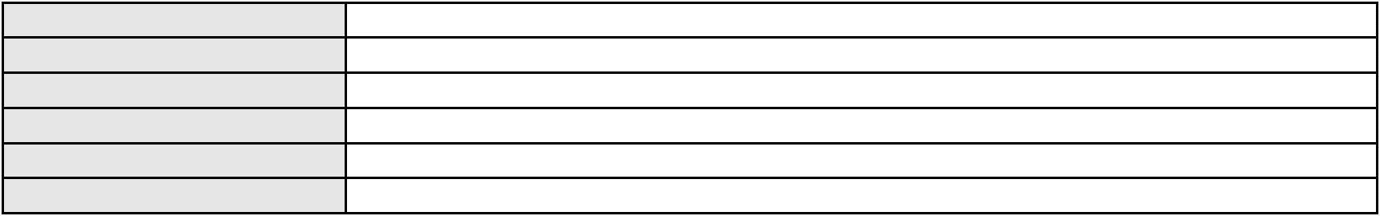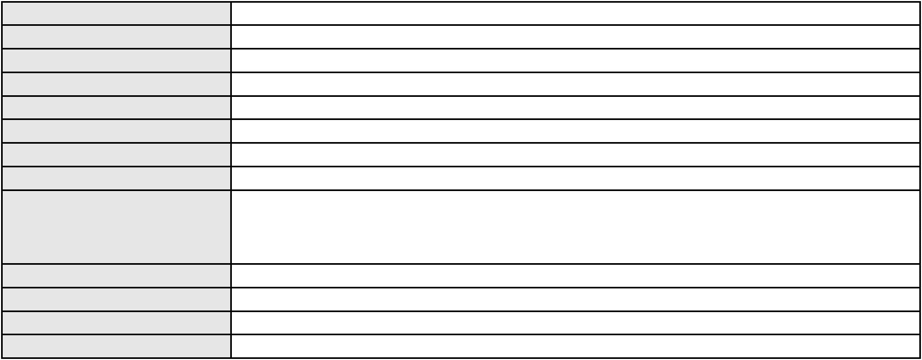

Processo
0262535-96.2024.8.06.0001
3ª Câmara de Direito Privado
CLEIDE ALVES DE AGUIAR
APELAÇÃO CÍVEL
Órgão julgador colegiado
Relator
Classe judicial
Assunto principal
Polo ativo
PASEP
ANTONIO HIPOLITO MARTINS BEZERRA
VALERIA COELHO CHAVES - (CE47036-A)
BANCO DO BRASIL SA
Advogado(s) - Polo ativo
Polo passivo
Advogado(s) - Polo passivo DAVID SOMBRA PEIXOTO - (CE16477-A)
Terceiros PROCURADORIA GERAL DE JUSTICA
Voto proferido pelo relator Voto não liberado
Processo
3000624-15.2024.8.06.0066
Número de ordem
Órgão julgador
Órgão julgador colegiado
Relator
66
2º Gabinete da 3ª Câmara de Direito Privado
3ª Câmara de Direito Privado
CLEIDE ALVES DE AGUIAR
APELAÇÃO CÍVEL
Classe judicial
Assunto principal
Polo ativo
Indenização por Dano Moral
FRANCISCA IRANISIA DE AZEVEDO VIEIRA
CASSIO ROBSON DE ALMEIDA BEZERRA - (PB25660-A)
BANCO CREFISA S.A
Advogado(s) - Polo ativo
Polo passivo
Advogado(s) - Polo passivo LAZARO JOSE GOMES JUNIOR - (MS8125-A)
Terceiros Não informado
Voto proferido pelo relator Não informado
Processo
3010607-08.2025.8.06.0000
Número de ordem
Órgão julgador
Órgão julgador colegiado
Relator
67
2º Gabinete da 3ª Câmara de Direito Privado
3ª Câmara de Direito Privado
CLEIDE ALVES DE AGUIAR
AGRAVO DE INSTRUMENTO
Gratuidade
Classe judicial
Assunto principal
Polo ativo
FRANCISCO LUCIANO SOUSA DE ARAUJO
LORENA PONTES IZEQUIEL LEAL - (RJ245274-A)
BANCO VOLKSWAGEN S.A.
Advogado(s) - Polo ativo
Polo passivo
Advogado(s) - Polo passivo FRANCISCO DE ASSIS LELIS DE MOURA JUNIOR - (PE23289-A)
Terceiros Não informado
Voto proferido pelo relator Voto não liberado
Processo
3014171-89.2025.8.06.0001
Número de ordem
Órgão julgador
Órgão julgador colegiado
Relator
68
2º Gabinete da 3ª Câmara de Direito Privado
3ª Câmara de Direito Privado
CLEIDE ALVES DE AGUIAR
APELAÇÃO CÍVEL
Classe judicial
Assunto principal
Polo ativo
Práticas Abusivas
ANTONIO ALVES ALMEIDA
WALDEGLES GELCK LEAL DE CASTRO - (PR95206-A)
BANCO BRADESCO S/A
Advogado(s) - Polo ativo
Polo passivo
Advogado(s) - Polo passivo THIAGO BARREIRA ROMCY - (CE23900-A)
Terceiros Não informado
Voto proferido pelo relator Não informado
21
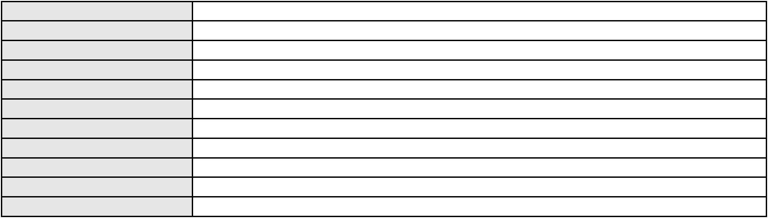

Processo
3038918-40.2024.8.06.0001
69
Número de ordem
Órgão julgador
Órgão julgador colegiado
Relator
2º Gabinete da 3ª Câmara de Direito Privado
3ª Câmara de Direito Privado
CLEIDE ALVES DE AGUIAR
APELAÇÃO CÍVEL
Classe judicial
Assunto principal
Polo ativo
PASEP
MARINA OLIVEIRA DOS SANTOS
Advogado(s) - Polo ativo
DAVID BENEVIDES FALCAO MELO - (CE15118-A)
MATHEUS ROZAL DANTAS - (CE41787-A)
Polo passivo
BANCO DO BRASIL SA
Advogado(s) - Polo passivo NEI CALDERON - (CE33485-A)
Terceiros Não informado
Voto proferido pelo relator Não informado
Processo
3000536-61.2025.8.06.0059
Número de ordem
Órgão julgador
Órgão julgador colegiado
Relator
70
2º Gabinete da 3ª Câmara de Direito Privado
3ª Câmara de Direito Privado
CLEIDE ALVES DE AGUIAR
APELAÇÃO CÍVEL
Classe judicial
Assunto principal
Polo ativo
Rescisão do contrato e devolução do dinheiro
JOSE FELIX DA COSTA
Advogado(s) - Polo ativo
Polo passivo
MARCOSORRITE GOMES ALVES - (CE38659-A)
BANCO AGIPLAN S.A.
Advogado(s) - Polo passivo EUGENIO COSTA FERREIRA DE MELO - (MG103082-A)
Terceiros Não informado
Voto proferido pelo relator Voto não liberado
Processo
3012548-90.2025.8.06.0000
Número de ordem
Órgão julgador
Órgão julgador colegiado
Relator
71
2º Gabinete da 3ª Câmara de Direito Privado
3ª Câmara de Direito Privado
CLEIDE ALVES DE AGUIAR
AGRAVO DE INSTRUMENTO
Representação comercial
GSC REPRESENTACAO LTDA
Classe judicial
Assunto principal
Polo ativo
Advogado(s) - Polo ativo
LEANDRO DIAS PORTO BATISTA - (DF36082)
GUIOMAR FEITOSA DE ALBUQUERQUE LIMA MENDES - (DF2937)
ANTONIO MATHEUS FEITOSA MONTEIRO - (CE40491-A)
JOSEFA MARIA ARAUJO VIANA DE ALENCAR - (CE6481-A)
MARCOS LUIZ DOS MARES GUIA NETO - (DF36647)
RAFAEL LIMA GONET BRANCO - (DF82877)
ROGERIO FEITOSA CARVALHO MOTA - (CE16686-A)
Polo passivo
ELETRA INDUSTRIA E COMERCIO DE MEDIDORES ELETRICOS LTDA
Advogado(s) - Polo passivo MARCIO RAFAEL GAZZINEO - (CE23495-A)
JOAO LEONARDO VERAS MAGALHAES - (MA23064)
Terceiros
Não informado
Voto proferido pelo relator Voto não liberado
Processo
0253018-67.2024.8.06.0001
Número de ordem
Órgão julgador
Órgão julgador colegiado
Relator
72
2º Gabinete da 3ª Câmara de Direito Privado
3ª Câmara de Direito Privado
CLEIDE ALVES DE AGUIAR
22
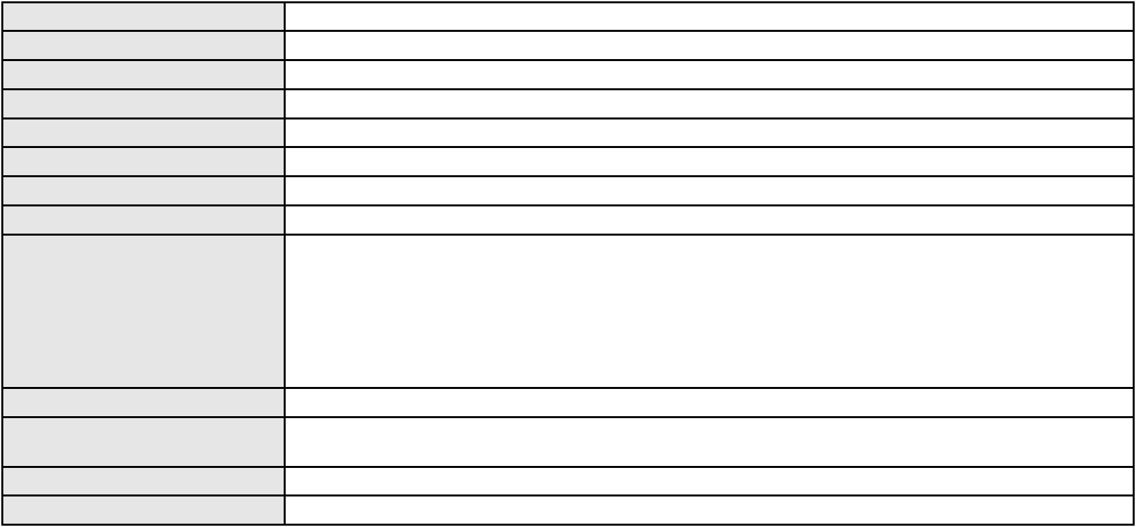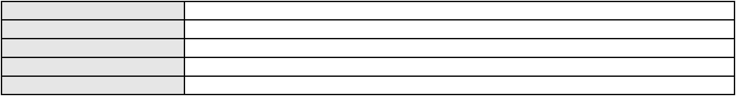

Processo
0253018-67.2024.8.06.0001
APELAÇÃO CÍVEL
Classe judicial
Assunto principal
Polo ativo
Nomeação
HERONI CERQUEIRA MIRANDA
MARIANA TAINA ALVES DE SOUSA - (CE51205-A)
PEDRO JORGE DA SILVA MIRANDA
Advogado(s) - Polo ativo
Polo passivo
Advogado(s) - Polo passivo Não informado
Terceiros
Curadoria Especial de Ausentes da Defensoria Publica
PROCURADORIA GERAL DE JUSTICA
PROCURADORIA GERAL DE JUSTICA
Voto proferido pelo relator Voto não liberado
Processo
0283351-36.2023.8.06.0001
Número de ordem
Órgão julgador
Órgão julgador colegiado
Relator
73
2º Gabinete da 3ª Câmara de Direito Privado
3ª Câmara de Direito Privado
CLEIDE ALVES DE AGUIAR
APELAÇÃO CÍVEL
Classe judicial
Assunto principal
Polo ativo
Cláusulas Abusivas
DANIEL TEIXEIRA AGUIAR
VINICIUS RIBEIRO DE ARAUJO - (CE44740-A)
BANCO MERCANTIL DO BRASIL SA
Advogado(s) - Polo ativo
Polo passivo
Advogado(s) - Polo passivo CARLOS ALBERTO BAIAO - (CE34767-A)
Terceiros PROCURADORIA GERAL DE JUSTICA
Voto proferido pelo relator Não informado
Processo
3012451-87.2025.8.06.0001
Número de ordem
Órgão julgador
Órgão julgador colegiado
Relator
74
2º Gabinete da 3ª Câmara de Direito Privado
3ª Câmara de Direito Privado
CLEIDE ALVES DE AGUIAR
APELAÇÃO CÍVEL
Classe judicial
Assunto principal
Polo ativo
Alienação Fiduciária
BANCO VOLKSWAGEN S.A.
FLAVIO NEVES COSTA - (SP153447-A)
GOODFILM LTDA
Advogado(s) - Polo ativo
Polo passivo
Advogado(s) - Polo passivo Não informado
Terceiros Não informado
Voto proferido pelo relator Voto não liberado
Processo
3000631-07.2024.8.06.0066
Número de ordem
Órgão julgador
Órgão julgador colegiado
Relator
75
2º Gabinete da 3ª Câmara de Direito Privado
3ª Câmara de Direito Privado
CLEIDE ALVES DE AGUIAR
APELAÇÃO CÍVEL
Classe judicial
Assunto principal
Polo ativo
Empréstimo consignado
MARIA VAELI DE LIMA ALEXANDRIA
BANCO BRADESCO S/A
Advogado(s) - Polo ativo
Polo passivo
ROBERLI DE LIMA ALEXANDRIA - (CE24958-A)
ROBERLI DE LIMA ALEXANDRIA - (CE24958-A)
BANCO BRADESCO S/A
MARIA VAELI DE LIMA ALEXANDRIA
Advogado(s) - Polo passivo FRANCISCO SAMPAIO DE MENEZES JUNIOR - (CE9075-A)
FRANCISCO SAMPAIO DE MENEZES JUNIOR - (CE9075-A)
23
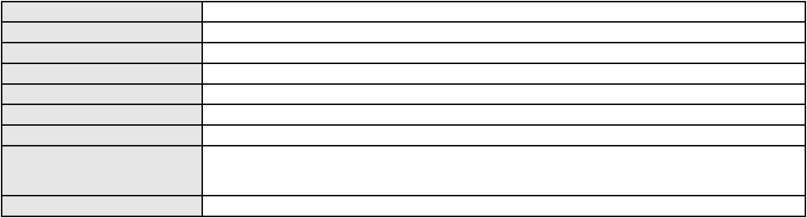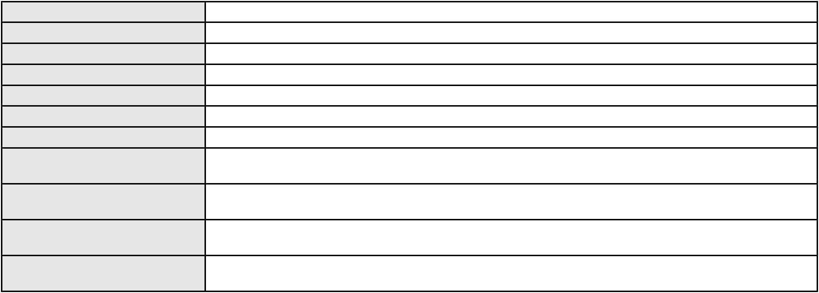

Processo
Terceiros
3000631-07.2024.8.06.0066
PROCURADORIA GERAL DE JUSTICA
Voto proferido pelo relator Não informado
Processo
3002848-30.2025.8.06.0117
Número de ordem
Órgão julgador
Órgão julgador colegiado
Relator
76
2º Gabinete da 3ª Câmara de Direito Privado
3ª Câmara de Direito Privado
CLEIDE ALVES DE AGUIAR
APELAÇÃO CÍVEL
Classe judicial
Assunto principal
Polo ativo
Contratos Bancários
ANTONIA RENATA DE OLIVEIRA DE SOUSA
SARA HELMA HAMPEL - (MS18025-A)
BANCO BMG SA
Advogado(s) - Polo ativo
Polo passivo
Advogado(s) - Polo passivo ANTONIO DE MORAES DOURADO NETO - (PE23255-A)
GABRIELA VITIELLO WINK - (RS54018-A)
Terceiros
Não informado
Voto proferido pelo relator Não informado
Processo
3000254-92.2025.8.06.0133
Número de ordem
Órgão julgador
Órgão julgador colegiado
Relator
77
2º Gabinete da 3ª Câmara de Direito Privado
3ª Câmara de Direito Privado
CLEIDE ALVES DE AGUIAR
APELAÇÃO CÍVEL
Classe judicial
Assunto principal
Polo ativo
Cancelamento de vôo
EXPEDITO EDSON MESQUITA DE SOUSA
Advogado(s) - Polo ativo
ANTONIA INGRIND LIMA VIEIRA - (CE47101-A)
FRANCISCO MATEUS DA SILVA LIMA - (CE47149-A)
Polo passivo
GOL LINHAS AEREAS INTELIGENTES S.A.
Advogado(s) - Polo passivo GUSTAVO ANTONIO FERES PAIXAO - (CE41287-A)
RENATA LOIS MAYWORM AFONSO - (RJ120742-A)
Terceiros
Não informado
Voto proferido pelo relator Não informado
Processo
3000955-53.2025.8.06.0133
Número de ordem
Órgão julgador
Órgão julgador colegiado
Relator
78
2º Gabinete da 3ª Câmara de Direito Privado
3ª Câmara de Direito Privado
CLEIDE ALVES DE AGUIAR
APELAÇÃO CÍVEL
Classe judicial
Assunto principal
Polo ativo
Empréstimo consignado
ALIXANDRE DE OLIVEIRA SILVA
TALES LEVI SANTANA DE MORAIS - (CE41842-A)
BANCO BRADESCO S/A
Advogado(s) - Polo ativo
Polo passivo
Advogado(s) - Polo passivo FRANCISCO SAMPAIO DE MENEZES JUNIOR - (CE9075-A)
Terceiros PROCURADORIA GERAL DE JUSTICA
Voto proferido pelo relator Voto não liberado
Processo
0200692-75.2023.8.06.0160
Número de ordem
Órgão julgador
Órgão julgador colegiado
Relator
79
2º Gabinete da 3ª Câmara de Direito Privado
3ª Câmara de Direito Privado
CLEIDE ALVES DE AGUIAR
APELAÇÃO CÍVEL
Classe judicial
24
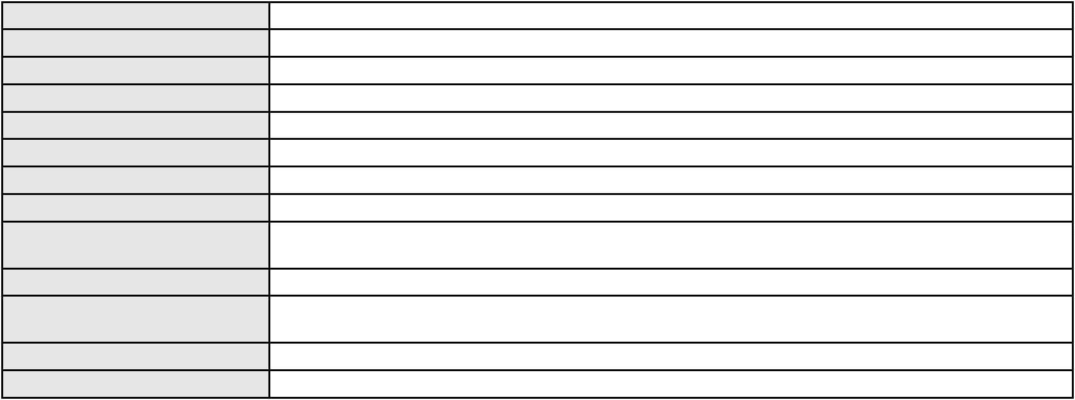

Processo
0200692-75.2023.8.06.0160
Assunto principal
Polo ativo
Cláusulas Abusivas
TEREZINHA FARIAS DA SILVA
RAFAEL GIRAO BRITTO - (CE40811-A)
BANCO DO NORDESTE DO BRASIL SA
Advogado(s) - Polo ativo
Polo passivo
Advogado(s) - Polo passivo JULIANA MELO DE PINHO - (CE21413-A)
REGINA HELENA COSTA E COSTA LIMA - (CE8230-A)
FRANCISCO JOSE SANTOS AQUINO - (SE345-A)
Terceiros
Não informado
Voto proferido pelo relator Voto não liberado
Processo
3002414-48.2024.8.06.0029
Número de ordem
Órgão julgador
Órgão julgador colegiado
Relator
80
2º Gabinete da 3ª Câmara de Direito Privado
3ª Câmara de Direito Privado
CLEIDE ALVES DE AGUIAR
APELAÇÃO CÍVEL
Classe judicial
Assunto principal
Polo ativo
Empréstimo consignado
AMELIA VIANA DE SOUSA
LEONARDO ALVES DE ALBUQUERQUE - (CE44942-A)
BANCO ITAU CONSIGNADO S.A
Advogado(s) - Polo ativo
Polo passivo
Advogado(s) - Polo passivo ENY ANGE SOLEDADE BITTENCOURT DE ARAUJO - (BA29442-A)
Terceiros Não informado
Voto proferido pelo relator Voto não liberado
Processo
0201893-26.2025.8.06.0001
Número de ordem
Órgão julgador
Órgão julgador colegiado
Relator
81
2º Gabinete da 3ª Câmara de Direito Privado
3ª Câmara de Direito Privado
CLEIDE ALVES DE AGUIAR
APELAÇÃO CÍVEL
Classe judicial
Assunto principal
Polo ativo
PASEP
MARIA ALDA COSTA
Advogado(s) - Polo ativo
Polo passivo
WILEMAR DOS SANTOS BARROS - (CE30796-A)
BANCO DO BRASIL SA
Advogado(s) - Polo passivo NEI CALDERON - (CE33485-A)
Terceiros Não informado
Voto proferido pelo relator Não informado
Processo
3000607-90.2024.8.06.0126
Número de ordem
Órgão julgador
Órgão julgador colegiado
Relator
82
2º Gabinete da 3ª Câmara de Direito Privado
3ª Câmara de Direito Privado
CLEIDE ALVES DE AGUIAR
APELAÇÃO CÍVEL
Classe judicial
Assunto principal
Polo ativo
Indenização por Dano Moral
MARCOS PAULO PEREIRA ARAUJO
ROBERTO DE OLIVEIRA LOPES - (CE26512-A)
BANCO BRADESCO S/A
Advogado(s) - Polo ativo
Polo passivo
Advogado(s) - Polo passivo FRANCISCO SAMPAIO DE MENEZES JUNIOR - (CE9075-A)
Terceiros Não informado
Voto proferido pelo relator Voto não liberado
25
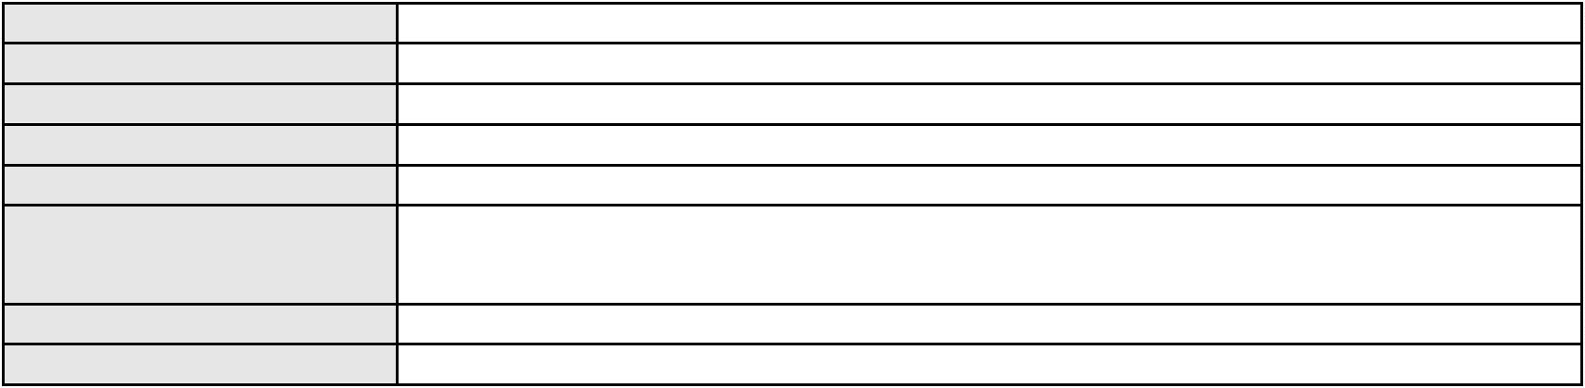

Processo
0201488-76.2024.8.06.0113
83
Número de ordem
Órgão julgador
Órgão julgador colegiado
Relator
2º Gabinete da 3ª Câmara de Direito Privado
3ª Câmara de Direito Privado
CLEIDE ALVES DE AGUIAR
APELAÇÃO CÍVEL
Classe judicial
Assunto principal
Polo ativo
Contratos Bancários
Maria Liduina Gomes
Advogado(s) - Polo ativo
Polo passivo
MARIA ALINE TEIXEIRA DUARTE - (CE42289-A)
BANCO BRADESCO FINANCIAMENTOS S.A.
Advogado(s) - Polo passivo FRANCISCO SAMPAIO DE MENEZES JUNIOR - (CE9075-A)
Terceiros Não informado
Voto proferido pelo relator Voto não liberado
Processo
3005871-44.2025.8.06.0000
Número de ordem
Órgão julgador
Órgão julgador colegiado
Relator
84
2º Gabinete da 3ª Câmara de Direito Privado
3ª Câmara de Direito Privado
CLEIDE ALVES DE AGUIAR
AGRAVO DE INSTRUMENTO
Curatela
Classe judicial
Assunto principal
Polo ativo
DANIELE MORAIS DOS SANTOS
Advogado(s) - Polo ativo
WAGNERIANA LIMA TEMOTEO CAMURCA - (CE18092-A)
CICERO WALDEMIR VITAL DA SILVA - (CE38633-A)
Polo passivo
ILDO ALVES DOS SANTOS
Advogado(s) - Polo passivo Não informado
Terceiros
PROCURADORIA GERAL DE JUSTICA
Voto proferido pelo relator Voto não liberado
Processo
0000035-77.2017.8.06.0112
Número de ordem
Órgão julgador
Órgão julgador colegiado
Relator
85
2º Gabinete da 3ª Câmara de Direito Privado
3ª Câmara de Direito Privado
CLEIDE ALVES DE AGUIAR
APELAÇÃO CÍVEL
Classe judicial
Assunto principal
Polo ativo
Pagamento
Associacao Pro-ensino Em Santa Cruz do Sul - Apesc
CESAR FERNANDO GABE - (RS18520-A)
Everaldo Santos Soares
Advogado(s) - Polo ativo
Polo passivo
Advogado(s) - Polo passivo EVERALDO SANTOS SOARES - (CE15451-A)
Terceiros PROCURADORIA GERAL DE JUSTICA
Voto proferido pelo relator Voto não liberado
Processo
0238487-73.2024.8.06.0001
Número de ordem
Órgão julgador
Órgão julgador colegiado
Relator
86
2º Gabinete da 3ª Câmara de Direito Privado
3ª Câmara de Direito Privado
CLEIDE ALVES DE AGUIAR
APELAÇÃO CÍVEL
Classe judicial
Assunto principal
Polo ativo
Alienação Fiduciária
MATHEUS LIMA NOGUEIRA
Advogado(s) - Polo ativo
PAULO ROBERTO LOPES JUNIOR - (CE46673-A)
GABRIEL MARCO PIMENTEL ARCHANJO DE OLIVEIRA - (CE41822-A)
26
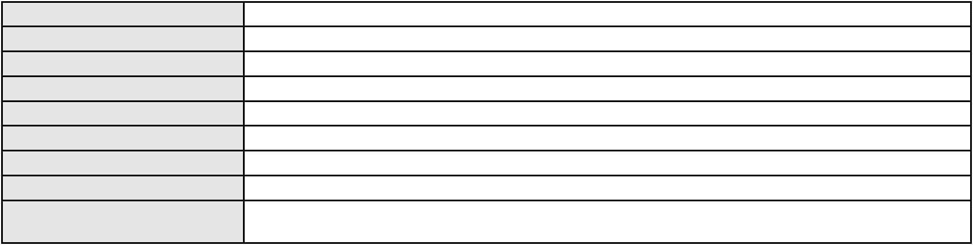

Processo
0238487-73.2024.8.06.0001
Polo passivo
AYMORE CREDITO, FINANCIAMENTO E INVESTIMENTO S.A.
AYMORE CREDITO, FINANCIAMENTO E INVESTIMENTO S.A.
Advogado(s) - Polo passivo SERGIO SCHULZE - (SC7629-A)
Terceiros Não informado
Voto proferido pelo relator Voto não liberado
Processo
0636451-93.2024.8.06.0000
Número de ordem
Órgão julgador
Órgão julgador colegiado
Relator
87
2º Gabinete da 3ª Câmara de Direito Privado
3ª Câmara de Direito Privado
CLEIDE ALVES DE AGUIAR
AGRAVO DE INSTRUMENTO
Tutela de Urgência
Classe judicial
Assunto principal
Polo ativo
F. J. M. D. S. F.
Advogado(s) - Polo ativo
TALES JORGE MESQUITA - (CE40805-A)
LUCAS FROTA RODRIGUES - (CE29383-A)
CAIO FROTA RODRIGUES - (CE21933-A)
Polo passivo
AMIL ASSISTENCIA MEDICA INTERNACIONAL S.A.
Advogado(s) - Polo passivo RENATA SOUSA DE CASTRO VITA - (BA24308-A)
Terceiros PROCURADORIA GERAL DE JUSTICA
Voto proferido pelo relator Voto não liberado
Processo
3000213-14.2025.8.06.0170
Número de ordem
Órgão julgador
Órgão julgador colegiado
Relator
88
2º Gabinete da 3ª Câmara de Direito Privado
3ª Câmara de Direito Privado
CLEIDE ALVES DE AGUIAR
APELAÇÃO CÍVEL
Classe judicial
Assunto principal
Polo ativo
Indenização por Dano Moral
MARIA SOUSA MACEDO
Advogado(s) - Polo ativo
FRANCISCO GUSTAVO MUNIZ DE MESQUITA - (CE31449-A)
FRANCISCO RUDINEI SOARES DE SOUZA - (CE23240-A)
Polo passivo
BANCO ITAU CONSIGNADO S.A
Advogado(s) - Polo passivo ENY ANGE SOLEDADE BITTENCOURT DE ARAUJO - (BA29442-A)
Terceiros Não informado
Voto proferido pelo relator Voto não liberado
Processo
0203510-39.2024.8.06.0071
Número de ordem
Órgão julgador
Órgão julgador colegiado
Relator
89
3º Gabinete da 3ª Câmara de Direito Privado
3ª Câmara de Direito Privado
MARCOS WILLIAM LEITE DE OLIVEIRA
APELAÇÃO CÍVEL
Classe judicial
Assunto principal
Polo ativo
Resgate de Contribuição
ACRISIO BEZERRA GONCALVES
CAIXA DE PREVIDENCIA E ASSISTENCIA DOS SERVIDORES DA FUNDACAO
NACIONAL DE SAUDE
Advogado(s) - Polo ativo
Polo passivo
MARCOS ANTONIO INACIO DA SILVA - (CE20417-A)
MARCOS ANTONIO INACIO DA SILVA - (CE20417-A)
CAIXA DE PREVIDENCIA E ASSISTENCIA DOS SERVIDORES DA FUNDACAO
NACIONAL DE SAUDE
ACRISIO BEZERRA GONCALVES
Advogado(s) - Polo passivo RAFAEL SALEK RUIZ - (RJ94228-A)
RAFAEL SALEK RUIZ - (RJ94228-A)
Terceiros
PROCURADORIA GERAL DE JUSTICA
27
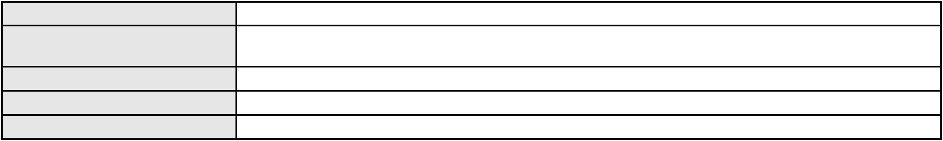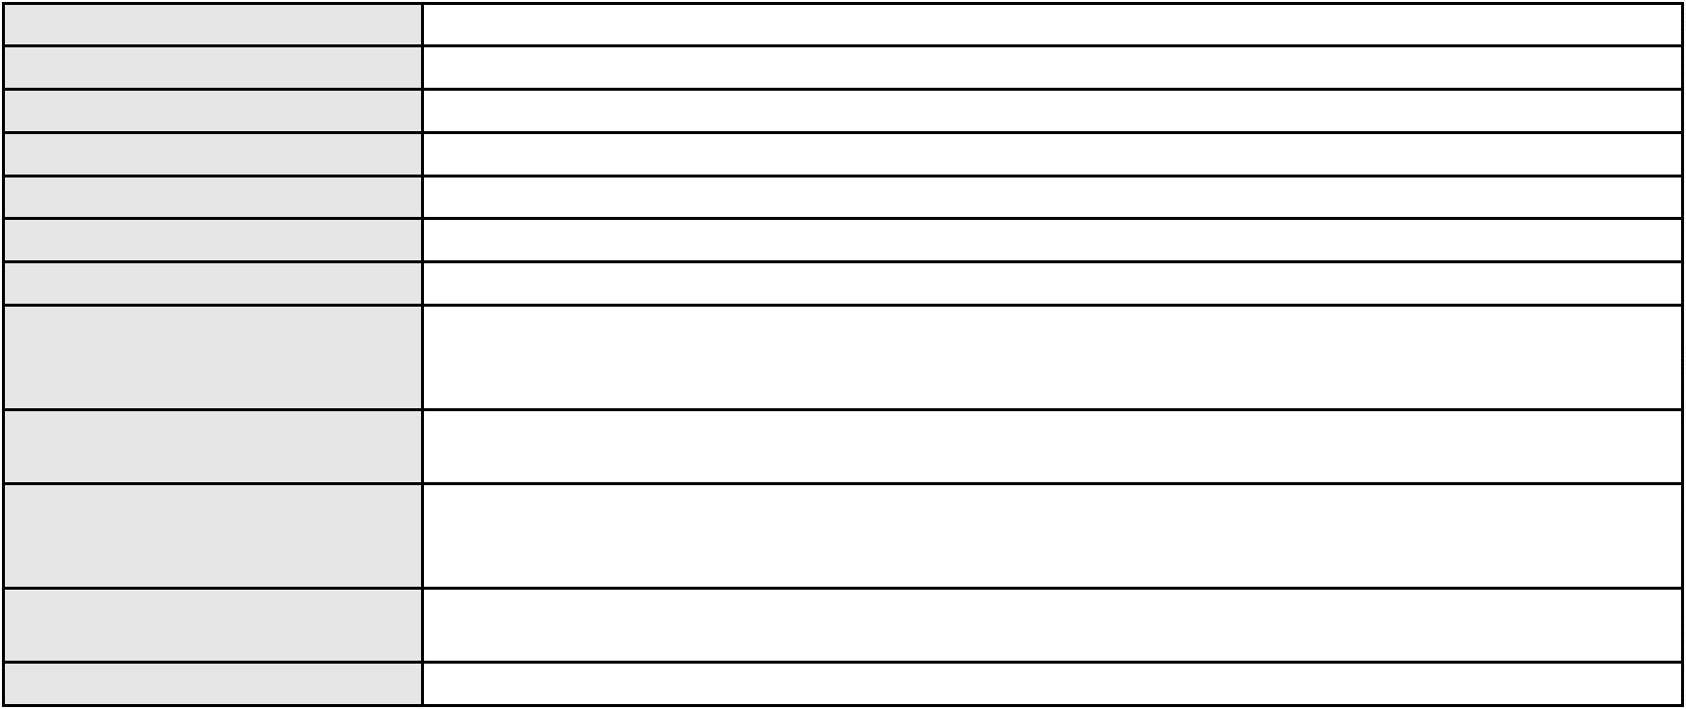

Processo
0203510-39.2024.8.06.0071
Voto proferido pelo relator Não informado
Processo
0200726-60.2023.8.06.0092
Número de ordem
Órgão julgador
Órgão julgador colegiado
Relator
90
3º Gabinete da 3ª Câmara de Direito Privado
3ª Câmara de Direito Privado
MARCOS WILLIAM LEITE DE OLIVEIRA
APELAÇÃO CÍVEL
Classe judicial
Assunto principal
Polo ativo
Inclusão Indevida em Cadastro de Inadimplentes
VALDECI SALES PORTELA VIEIRA
ANNA RONNERIA LACERDA SOUZA - (DF62386-B)
BANCO BRADESCO S/A
Advogado(s) - Polo ativo
Polo passivo
Advogado(s) - Polo passivo WILSON SALES BELCHIOR - (CE17314-A)
Terceiros BANCO BRADESCO S/A
Voto proferido pelo relator Não informado
Processo
0200722-90.2022.8.06.0081
Número de ordem
Órgão julgador
Órgão julgador colegiado
Relator
91
3º Gabinete da 3ª Câmara de Direito Privado
3ª Câmara de Direito Privado
MARCOS WILLIAM LEITE DE OLIVEIRA
APELAÇÃO CÍVEL
Classe judicial
Assunto principal
Polo ativo
Extinção da Execução
BANCO BRADESCO S/A
Advogado(s) - Polo ativo
Polo passivo
ROBERTA BEATRIZ DO NASCIMENTO - (CE35179-A)
MARIA DO LIVRAMENTO COELHO BEVILAQUA LINHARES
Advogado(s) - Polo passivo INES REGINA ANGELIM DIAS DE VASCONCELOS - (CE9283-A)
Terceiros PROCURADORIA GERAL DE JUSTICA
Voto proferido pelo relator Não informado
Processo
3000218-79.2025.8.06.0091
Número de ordem
Órgão julgador
Órgão julgador colegiado
Relator
92
3º Gabinete da 3ª Câmara de Direito Privado
3ª Câmara de Direito Privado
MARCOS WILLIAM LEITE DE OLIVEIRA
APELAÇÃO CÍVEL
Classe judicial
Assunto principal
Polo ativo
Empréstimo consignado
MARIA RIBEIRO DE ARAUJO
Advogado(s) - Polo ativo
FRANCISCO BRUNO BEZERRA LOPES - (CE47903-A)
FRANCISCO EVERTON BEZERRA LOPES - (CE44908-A)
Polo passivo
BANCO ITAU CONSIGNADO S.A
Advogado(s) - Polo passivo ANTONIO DE MORAES DOURADO NETO - (PE23255-A)
Terceiros Não informado
Voto proferido pelo relator Não informado
Processo
0007493-14.2018.8.06.0112
Número de ordem
Órgão julgador
Órgão julgador colegiado
Relator
93
3º Gabinete da 3ª Câmara de Direito Privado
3ª Câmara de Direito Privado
MARCOS WILLIAM LEITE DE OLIVEIRA
APELAÇÃO CÍVEL
Classe judicial
Assunto principal
Cobrança de Aluguéis - Sem despejo
28

Processo
Polo ativo
0007493-14.2018.8.06.0112
JOSAFA PEREIRA FIGUEIREDO
FRANCISCO JOSE GOMES VIDAL
Advogado(s) - Polo ativo
Polo passivo
CICERA ALVES TAVARES - (CE11885-A)
ANTONIO AMARO DA SILVA
Advogado(s) - Polo passivo IGOR BRUNO QUESADO ALENCAR - (CE189737-A)
Terceiros PROCURADORIA GERAL DE JUSTICA
Voto proferido pelo relator Não informado
Processo
3001509-38.2024.8.06.0160
Número de ordem
Órgão julgador
Órgão julgador colegiado
Relator
94
3º Gabinete da 3ª Câmara de Direito Privado
3ª Câmara de Direito Privado
MARCOS WILLIAM LEITE DE OLIVEIRA
APELAÇÃO CÍVEL
Classe judicial
Assunto principal
Polo ativo
Indenização por Dano Moral
JOAO BATISTA RIBEIRO RODRIGUES
Advogado(s) - Polo ativo
JOAO AFONSO PARENTE NETO - (CE29387-A)
DANIEL FARIAS TAVARES - (CE24902-A)
Polo passivo
BANCO BRADESCO S/A
Advogado(s) - Polo passivo FRANCISCO SAMPAIO DE MENEZES JUNIOR - (CE9075-A)
Terceiros Não informado
Voto proferido pelo relator Não informado
Processo
0078037-84.2009.8.06.0001
Número de ordem
Órgão julgador
Órgão julgador colegiado
Relator
95
3º Gabinete da 3ª Câmara de Direito Privado
3ª Câmara de Direito Privado
MARCOS WILLIAM LEITE DE OLIVEIRA
APELAÇÃO CÍVEL
Classe judicial
Assunto principal
Polo ativo
Perdas e Danos
CLAUDIO FRANCESCHINI
CELIA MARIA DE CASTRO - (CE11678-A)
CARLOS CAMERINO DE SOUZA NETO
Advogado(s) - Polo ativo
Polo passivo
Advogado(s) - Polo passivo GLAUCO DE CASTELO BRANCO JUNIOR - (CE10586-A)
Terceiros PROCURADORIA GERAL DE JUSTICA
Voto proferido pelo relator Não informado
Processo
0105440-76.2019.8.06.0001
Número de ordem
Órgão julgador
Órgão julgador colegiado
Relator
96
3º Gabinete da 3ª Câmara de Direito Privado
3ª Câmara de Direito Privado
MARCOS WILLIAM LEITE DE OLIVEIRA
APELAÇÃO CÍVEL
Classe judicial
Assunto principal
Polo ativo
Empreitada
CONSORCIO SHOPPING PARANGABA
AMANDA ARRAES DE ALENCAR PONTES - (CE32111-A)
FERNANDES E BRAGA LTDA
Advogado(s) - Polo ativo
Polo passivo
Advogado(s) - Polo passivo ALEX TIAGO PESSOA ARAUJO HOLANDA - (CE36186-A)
Terceiros Não informado
Voto proferido pelo relator Não informado
Processo
3043225-37.2024.8.06.0001
97
Número de ordem
29
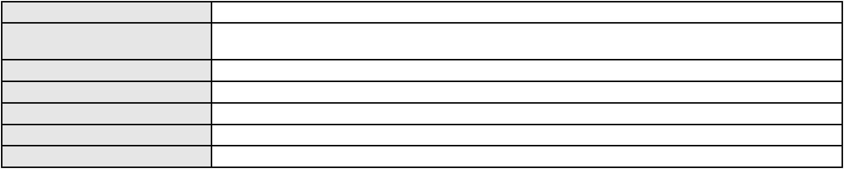

Processo
3043225-37.2024.8.06.0001
3º Gabinete da 3ª Câmara de Direito Privado
3ª Câmara de Direito Privado
MARCOS WILLIAM LEITE DE OLIVEIRA
APELAÇÃO CÍVEL
Órgão julgador
Órgão julgador colegiado
Relator
Classe judicial
Assunto principal
Polo ativo
Alienação Fiduciária
MILENA SILVA DE OLIVEIRA
ALDERI FURTADO LOPES - (CE3438-A)
ITAU UNIBANCO S.A.
Advogado(s) - Polo ativo
Polo passivo
Advogado(s) - Polo passivo ENY ANGE SOLEDADE BITTENCOURT DE ARAUJO - (BA29442-A)
Terceiros Não informado
Voto proferido pelo relator Não informado
Processo
0632148-70.2023.8.06.0000
Número de ordem
Órgão julgador
Órgão julgador colegiado
Relator
98
3º Gabinete da 3ª Câmara de Direito Privado
3ª Câmara de Direito Privado
MARCOS WILLIAM LEITE DE OLIVEIRA
AGRAVO DE INSTRUMENTO
Classe judicial
Assunto principal
Polo ativo
Tratamento médico-hospitalar
AMIL ASSISTENCIA MEDICA INTERNACIONAL S.A.
ANTONIO DE MORAES DOURADO NETO - (PE23255-A)
ERICA ARAUJO DE ALMEIDA
Advogado(s) - Polo ativo
Polo passivo
Advogado(s) - Polo passivo BERNARDO DALL MASS FERNANDES - (CE18889-A)
Terceiros Não informado
Voto proferido pelo relator Não informado
Processo
0255220-51.2023.8.06.0001
Número de ordem
Órgão julgador
Órgão julgador colegiado
Relator
99
3º Gabinete da 3ª Câmara de Direito Privado
3ª Câmara de Direito Privado
MARCOS WILLIAM LEITE DE OLIVEIRA
APELAÇÃO CÍVEL
Classe judicial
Assunto principal
Polo ativo
Obrigação de Fazer / Não Fazer
TEREZINHA LINHARES RODRIGUES
ROBERTO ARRUDA CAVALCANTE - (CE15304-A)
HAPVIDA ASSISTENCIA MEDICA LTDA
Advogado(s) - Polo ativo
Polo passivo
Advogado(s) - Polo passivo IGOR MACEDO FACO - (CE16470-A)
Terceiros PROCURADORIA GERAL DE JUSTICA
Voto proferido pelo relator Não informado
Processo
0627561-68.2024.8.06.0000
Número de ordem
Órgão julgador
Órgão julgador colegiado
Relator
100
3º Gabinete da 3ª Câmara de Direito Privado
3ª Câmara de Direito Privado
MARCOS WILLIAM LEITE DE OLIVEIRA
AGRAVO DE INSTRUMENTO
Extinção da Execução
Classe judicial
Assunto principal
Polo ativo
PATRIZIA MAZZARA
Advogado(s) - Polo ativo
Polo passivo
SUZANA VASCONCELOS BARROS MARUSSI - (CE11028-A)
JOAO CLIMARCOS FERREIRA
Advogado(s) - Polo passivo ITALO BARBOSA FERREIRA - (CE38681-A)
JOAO CLIMARCOS FERREIRA - (CE15508-A)
30
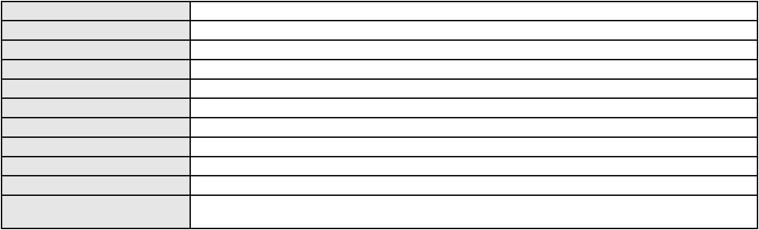

Processo
Terceiros
0627561-68.2024.8.06.0000
PROCURADORIA GERAL DE JUSTICA
Voto proferido pelo relator Não informado
Processo
0241291-82.2022.8.06.0001
Número de ordem
Órgão julgador
Órgão julgador colegiado
Relator
101
3º Gabinete da 3ª Câmara de Direito Privado
3ª Câmara de Direito Privado
MARCOS WILLIAM LEITE DE OLIVEIRA
APELAÇÃO CÍVEL
Classe judicial
Assunto principal
Polo ativo
Inclusão Indevida em Cadastro de Inadimplentes
MARIA DA CONCEICAO DA SILVA CRUZ
HELDERSON BARRETO MARTINS - (SE7525-A)
Advogado(s) - Polo ativo
Polo passivo
FUNDO DE INVESTIMENTO EM DIREITOS CREDITORIOS NAO-PADRONIZADOS NPL
I
Fundo de Investimento em Direitos Creditorios Nao Padronizados - FIDC NPL2
Advogado(s) - Polo passivo DENNER DE BARROS E MASCARENHAS BARBOSA - (CE41218-A)
Terceiros Não informado
Voto proferido pelo relator Não informado
Processo
3008949-46.2025.8.06.0000
Número de ordem
Órgão julgador
Órgão julgador colegiado
Relator
102
3º Gabinete da 3ª Câmara de Direito Privado
3ª Câmara de Direito Privado
MARCOS WILLIAM LEITE DE OLIVEIRA
AGRAVO DE INSTRUMENTO
Contratos Bancários
Classe judicial
Assunto principal
Polo ativo
JOAO GILBERTO GONCALVES NUNES
CAROLINE LAIS DA SILVA WILZESKI - (PR66467)
Advogado(s) - Polo ativo
Polo passivo
BANCO PAN S.A.
BANCO BMG SA
BRB BANCO DE BRASILIA SA
BANCOSEGURO S.A.
BANCO MASTER S/A
TRIPAG MEIOS DE PAGAMENTO LTDA
OMNI S/A CREDITO FINANCIAMENTO E INVESTIMENTO
BANCO CSF S/A
BANCO CNH INDUSTRIAL CAPITAL S.A.
CAIXA ECONOMICA FEDERAL
Advogado(s) - Polo passivo Não informado
Terceiros Não informado
Voto proferido pelo relator Não informado
Processo
0263264-64.2020.8.06.0001
Número de ordem
Órgão julgador
Órgão julgador colegiado
Relator
103
3º Gabinete da 3ª Câmara de Direito Privado
3ª Câmara de Direito Privado
MARCOS WILLIAM LEITE DE OLIVEIRA
APELAÇÃO CÍVEL
Classe judicial
Assunto principal
Polo ativo
Rescisão do contrato e devolução do dinheiro
RONALDY ABDON PEREIRA
RENATA LIMA CASTRO ABDON
Advogado(s) - Polo ativo
Polo passivo
JOAO PAULO DE SOUZA RIBEIRO - (CE30562-A)
FRANCISCO WASHINGTON MENDES DA SILVA - (CE30819-A)
HESA 10 - INVESTIMENTOS IMOBILIARIOS LTDA.
GATRIA - FUNDO DE INVESTIMENTO EM DIREITOS CREDITORIOS NAO-
PADRONIZADOS
31
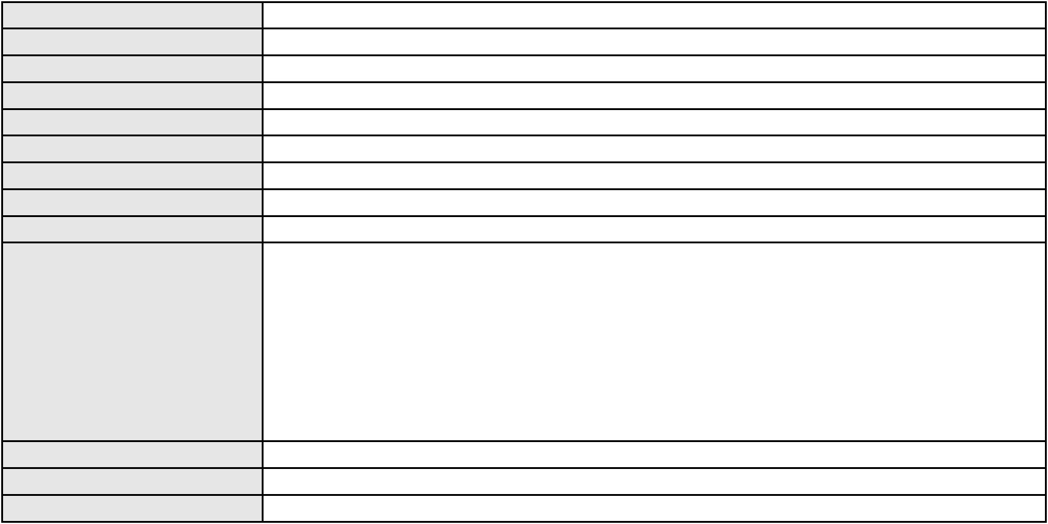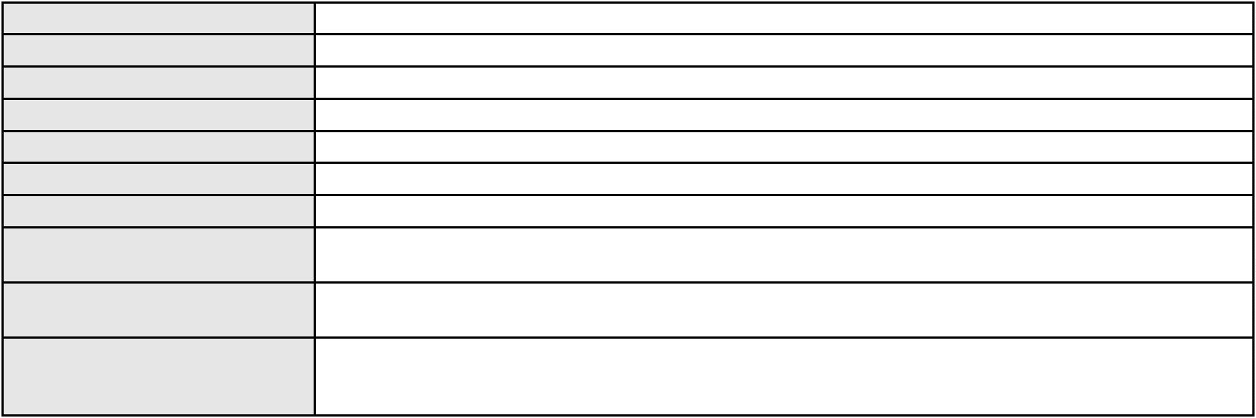

Processo
0263264-64.2020.8.06.0001
Advogado(s) - Polo passivo ELANO AGUIAR CORREIA MOTA - (CE20979-A)
DANILO REGIS CORREIA MOTA - (CE13171-A)
RAIMUNDO DE LAVOR NETO - (CE13141-A)
Terceiros
PROCURADORIA GERAL DE JUSTICA
Voto proferido pelo relator Não informado
Processo
0200788-03.2023.8.06.0092
Número de ordem
Órgão julgador
Órgão julgador colegiado
Relator
104
3º Gabinete da 3ª Câmara de Direito Privado
3ª Câmara de Direito Privado
MARCOS WILLIAM LEITE DE OLIVEIRA
APELAÇÃO CÍVEL
Classe judicial
Assunto principal
Polo ativo
Inclusão Indevida em Cadastro de Inadimplentes
MARILENE FERREIRA DE OLIVEIRA
ANNA RONNERIA LACERDA SOUZA - (DF62386-B)
BANCO BRADESCO S/A
Advogado(s) - Polo ativo
Polo passivo
Advogado(s) - Polo passivo FRANCISCO SAMPAIO DE MENEZES JUNIOR - (CE9075-A)
Terceiros BANCO BRADESCO S/A
Voto proferido pelo relator Não informado
Processo
0179497-70.2016.8.06.0001
Número de ordem
Órgão julgador
Órgão julgador colegiado
Relator
105
3º Gabinete da 3ª Câmara de Direito Privado
3ª Câmara de Direito Privado
MARCOS WILLIAM LEITE DE OLIVEIRA
APELAÇÃO CÍVEL
Classe judicial
Assunto principal
Polo ativo
Obrigação de Fazer / Não Fazer
PETROLEO BRASILEIRO S A PETROBRAS
Advogado(s) - Polo ativo
CARLOS FERNANDO DE SIQUEIRA CASTRO - (CE14326-A)
MIZZI GOMES GEDEON - (CE40794-A)
Polo passivo
GARDENIA LUCIA NUNES SILVEIRA FROTA
Advogado(s) - Polo passivo ALAN FROTA BASTOS - (CE24742-A)
Terceiros Não informado
Voto proferido pelo relator Não informado
Processo
0204236-29.2024.8.06.0001
Número de ordem
Órgão julgador
Órgão julgador colegiado
Relator
106
3º Gabinete da 3ª Câmara de Direito Privado
3ª Câmara de Direito Privado
MARCOS WILLIAM LEITE DE OLIVEIRA
APELAÇÃO CÍVEL
Classe judicial
Assunto principal
Polo ativo
Cartão de Crédito
FRANCISCO ODECIO SALES
Não informado
Advogado(s) - Polo ativo
Polo passivo
BANCO BRADESCO S/A
Advogado(s) - Polo passivo ANDRE NIETO MOYA - (SP235738-A)
Terceiros Não informado
Voto proferido pelo relator Não informado
Processo
0039377-55.2011.8.06.0064
Número de ordem
Órgão julgador
Órgão julgador colegiado
Relator
107
3º Gabinete da 3ª Câmara de Direito Privado
3ª Câmara de Direito Privado
MARCOS WILLIAM LEITE DE OLIVEIRA
32
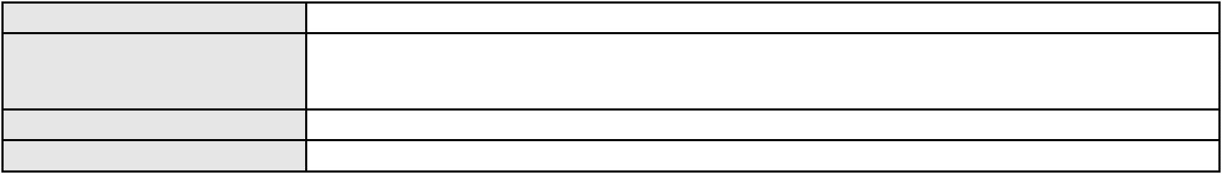

Processo
0039377-55.2011.8.06.0064
APELAÇÃO CÍVEL
Pagamento
Classe judicial
Assunto principal
Polo ativo
BANCO DO NORDESTE DO BRASIL SA
ESUTA PRESTACAO DE SERVICOS LTDA
Advogado(s) - Polo ativo
LEVI DE OLIVEIRA PAIVA SALES - (CE27472-A)
VALTERNAN PINHEIRO PRATES - (BA14040-A)
EURIVALDO CARDOSO DE BRITO - (CE16196-A)
FLAVIA HOLANDA DUARTE - (CE17798-A)
LEVI DE OLIVEIRA PAIVA SALES - (CE27472-A)
VALTERNAN PINHEIRO PRATES - (BA14040-A)
EURIVALDO CARDOSO DE BRITO - (CE16196-A)
FLAVIA HOLANDA DUARTE - (CE17798-A)
Polo passivo
ESUTA PRESTACAO DE SERVICOS LTDA
BANCO DO NORDESTE DO BRASIL SA
Advogado(s) - Polo passivo Não informado
Terceiros Não informado
Voto proferido pelo relator Não informado
Processo
0149504-74.2019.8.06.0001
Número de ordem
Órgão julgador
Órgão julgador colegiado
Relator
108
3º Gabinete da 3ª Câmara de Direito Privado
3ª Câmara de Direito Privado
MARCOS WILLIAM LEITE DE OLIVEIRA
APELAÇÃO CÍVEL
Classe judicial
Assunto principal
Polo ativo
Indenização por Dano Moral
RADIO E TELEVISAO BANDEIRANTES DO RIO DE JANEIRO S.A.
LUIZ HENRIQUE BRITO PRESCENDO - (SP242377-A)
ROBERTO BASSAN PEIXOTO
Advogado(s) - Polo ativo
Polo passivo
Advogado(s) - Polo passivo ALLINNE LUCENA FERNANDES DE AZEVEDO - (CE29009-A)
ANALUISA MACEDO TRINDADE - (CE27571-B-A)
Terceiros
Não informado
Voto proferido pelo relator Não informado
Processo
0144658-82.2017.8.06.0001
Número de ordem
Órgão julgador
Órgão julgador colegiado
Relator
109
3º Gabinete da 3ª Câmara de Direito Privado
3ª Câmara de Direito Privado
MARCOS WILLIAM LEITE DE OLIVEIRA
APELAÇÃO CÍVEL
Classe judicial
Assunto principal
Polo ativo
Rescisão do contrato e devolução do dinheiro
MD CE THEBERGE CONSTRUCOES SPE LTDA.
EMILIA MOREIRA BELO - (PE23548-A)
KAREN CHAVES DE ARAUJO
Advogado(s) - Polo ativo
Polo passivo
Advogado(s) - Polo passivo VALESKA FREITAS DOS REIS - (CE33767)
Terceiros Não informado
Voto proferido pelo relator Não informado
Processo
0255833-76.2020.8.06.0001
Número de ordem
Órgão julgador
Órgão julgador colegiado
Relator
110
3º Gabinete da 3ª Câmara de Direito Privado
3ª Câmara de Direito Privado
MARCOS WILLIAM LEITE DE OLIVEIRA
APELAÇÃO CÍVEL
Classe judicial
Assunto principal
Polo ativo
Compra e Venda
MANOEL XAVIER PEDROZA DE VASCONCELOS NETO
33
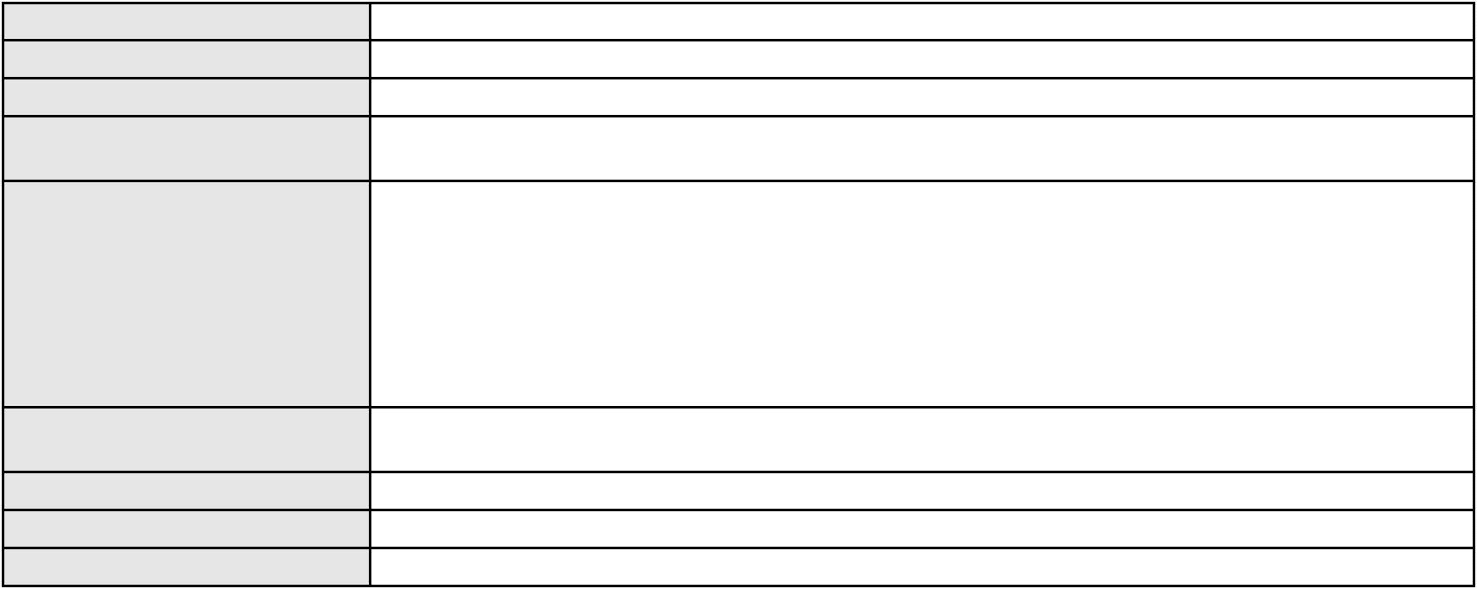

Processo
0255833-76.2020.8.06.0001
Advogado(s) - Polo ativo
ROMULO MARCEL SOUTO DOS SANTOS - (CE16498-A)
FRANCISCO LUCAS DE AMORIM - (CE41030-A)
MARIO JORGE MENESCAL DE OLIVEIRA - (CE6764-A)
Polo passivo
MISSAO BATISTA EQUATORIAL DO BRASIL
Advogado(s) - Polo passivo PEDRO EUGENIO OLIVEIRA COELHO - (CE26406-A)
JOSE CESAR DE AQUINO OLIVEIRA - (CE9550-A)
Terceiros
Não informado
Voto proferido pelo relator Não informado
Processo
0246448-65.2024.8.06.0001
Número de ordem
Órgão julgador
Órgão julgador colegiado
Relator
111
3º Gabinete da 3ª Câmara de Direito Privado
3ª Câmara de Direito Privado
MARCOS WILLIAM LEITE DE OLIVEIRA
APELAÇÃO CÍVEL
Classe judicial
Assunto principal
Polo ativo
Promessa de Compra e Venda
PAULO SMAYLY DE ALMEIDA MAIA
GEORGE PIAUILINO PESSOA - (CE26097-A)
Advogado(s) - Polo ativo
Polo passivo
RESERVA JARDIM INCORPORACOES SPE LTDA
MRV ENGENHARIA E PARTICIPACOES SA
Advogado(s) - Polo passivo ANDRE JACQUES LUCIANO UCHOA COSTA - (MG80055-A)
LEONARDO FIALHO PINTO - (MG108654-A)
Terceiros
Não informado
Voto proferido pelo relator Não informado
Processo
0630497-66.2024.8.06.0000
Número de ordem
Órgão julgador
Órgão julgador colegiado
Relator
112
3º Gabinete da 3ª Câmara de Direito Privado
3ª Câmara de Direito Privado
MARCOS WILLIAM LEITE DE OLIVEIRA
AGRAVO DE INSTRUMENTO
Tutela de Evidência
Classe judicial
Assunto principal
Polo ativo
ANTONIO BERGSON RIBEIRO DE CARVALHO JUNIOR
FILIPE SALES RODRIGUES - (CE37303-A)
BANCO BRADESCO S/A
Advogado(s) - Polo ativo
Polo passivo
Advogado(s) - Polo passivo Não informado
Terceiros
PROCURADORIA GERAL DE JUSTICA
Voto proferido pelo relator Não informado
Processo
0201322-67.2023.8.06.0052
Número de ordem
Órgão julgador
Órgão julgador colegiado
Relator
113
3º Gabinete da 3ª Câmara de Direito Privado
3ª Câmara de Direito Privado
MARCOS WILLIAM LEITE DE OLIVEIRA
APELAÇÃO CÍVEL
Classe judicial
Assunto principal
Polo ativo
Indenização por Dano Moral
BANCO BRADESCO S/A
Advogado(s) - Polo ativo
Polo passivo
PAULO EDUARDO PRADO - (CE24314-A)
MARISETE CAMILO GOMES
Advogado(s) - Polo passivo ARMANDO JOSE BASILIO ALVES - (CE24293-A)
Terceiros Não informado
Voto proferido pelo relator Não informado
34
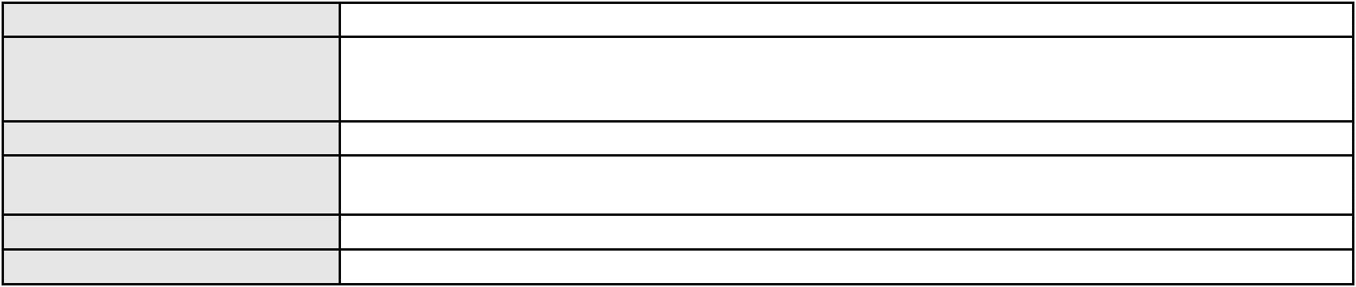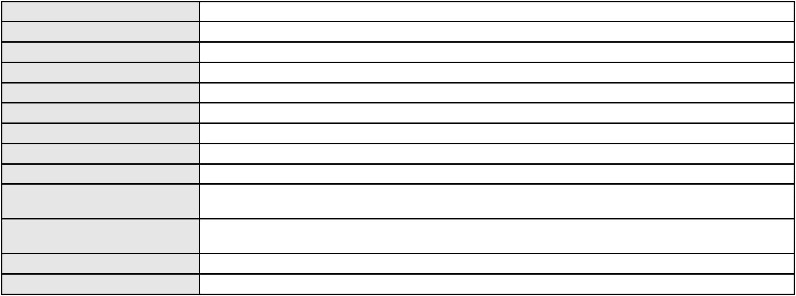

Processo
3022795-64.2024.8.06.0001
Número de ordem
Órgão julgador
Órgão julgador colegiado
Relator
114
3º Gabinete da 3ª Câmara de Direito Privado
3ª Câmara de Direito Privado
MARCOS WILLIAM LEITE DE OLIVEIRA
APELAÇÃO CÍVEL
Classe judicial
Assunto principal
Polo ativo
Alienação Fiduciária
LBM SERVICOS DE ESTRUTURAS METALICAS LTDA
JONATHAS FERREIRA BONFIM NETO - (CE38120-A)
SANTANDER BRASIL ADMINISTRADORA DE CONSORCIO LTDA.
Advogado(s) - Polo ativo
Polo passivo
Advogado(s) - Polo passivo PEDRO ROBERTO ROMAO - (SP209551-A)
Terceiros Depósito Nordeste Transportes
Voto proferido pelo relator Não informado
Processo
0288648-92.2021.8.06.0001
Número de ordem
Órgão julgador
Órgão julgador colegiado
Relator
115
3º Gabinete da 3ª Câmara de Direito Privado
3ª Câmara de Direito Privado
MARCOS WILLIAM LEITE DE OLIVEIRA
APELAÇÃO CÍVEL
Classe judicial
Assunto principal
Polo ativo
Indenização por Dano Material
JOSE AFRO LOURENCO FERNANDES
JOSE AFRO LOURENCO FERNANDES - (CE5301-A)
Advogado(s) - Polo ativo
Polo passivo
TECNO INDUSTRIA E COMERCIO DE COMPUTADORES LTDA
APPLE COMPUTER BRASIL LTDA
Advogado(s) - Polo passivo JOSE ALEXANDRE GOIANA DE ANDRADE - (CE11160-A)
Terceiros Não informado
Voto proferido pelo relator Não informado
Processo
0089391-09.2009.8.06.0001
Número de ordem
Órgão julgador
Órgão julgador colegiado
Relator
116
3º Gabinete da 3ª Câmara de Direito Privado
3ª Câmara de Direito Privado
MARCOS WILLIAM LEITE DE OLIVEIRA
APELAÇÃO CÍVEL
Classe judicial
Assunto principal
Polo ativo
Expurgos Inflacionários / Planos Econômicos
BANCO BRADESCO S/A
IONE BASTOS VALENCA
Advogado(s) - Polo ativo
Polo passivo
WILSON SALES BELCHIOR - (CE17314-A)
WILSON SALES BELCHIOR - (CE17314-A)
IONE BASTOS VALENCA
BANCO BRADESCO S/A
Advogado(s) - Polo passivo VANESSA FERNANDES COSTA LANDIM - (CE26381-A)
VANESSA FERNANDES COSTA LANDIM - (CE26381-A)
Terceiros
Não informado
Voto proferido pelo relator Não informado
Processo
0101561-87.2015.8.06.0167
Número de ordem
Órgão julgador
Órgão julgador colegiado
Relator
117
3º Gabinete da 3ª Câmara de Direito Privado
3ª Câmara de Direito Privado
MARCOS WILLIAM LEITE DE OLIVEIRA
APELAÇÃO CÍVEL
Classe judicial
Assunto principal
Rescisão do contrato e devolução do dinheiro
35
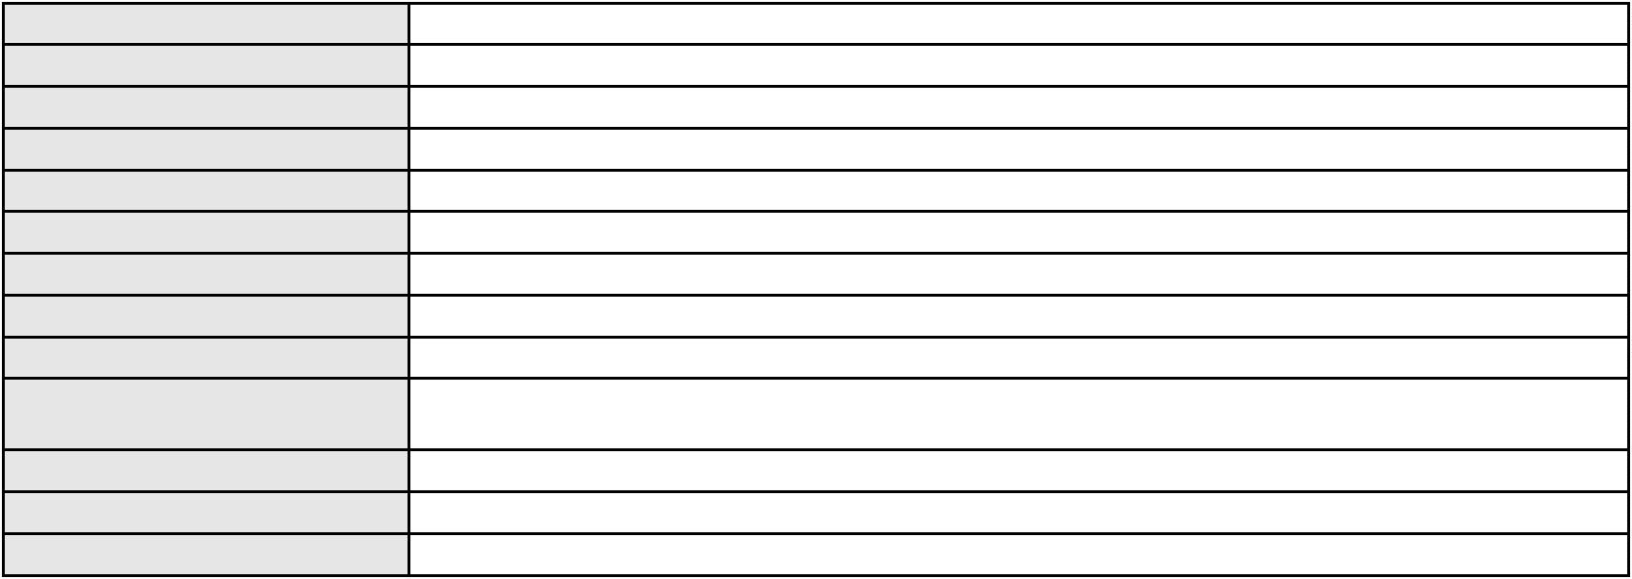

Processo
Polo ativo
0101561-87.2015.8.06.0167
Urbplan Desenvolvimento Urbano,
SP16 Emprrendimentos Imobiliarios Ltda
LD URBANISMO LTDA
Advogado(s) - Polo ativo
Polo passivo
AIRES VIGO - (SP84934-A)
GILMAR AMARAL PITA FILHO
Advogado(s) - Polo passivo STENIO DE MOURA FERREIRA FILHO - (CE25587)
Terceiros Não informado
Voto proferido pelo relator Não informado
Processo
0625135-88.2021.8.06.0000
Número de ordem
Órgão julgador
Órgão julgador colegiado
Relator
118
3º Gabinete da 3ª Câmara de Direito Privado
3ª Câmara de Direito Privado
MARCOS WILLIAM LEITE DE OLIVEIRA
AGRAVO DE INSTRUMENTO
Administração
Classe judicial
Assunto principal
Polo ativo
RONNY HENDERSON GORDO
PAULO CESAR MAIA COSTA - (CE9125-A)
EDIFICIO NOVA VIDA
Advogado(s) - Polo ativo
Polo passivo
Advogado(s) - Polo passivo HEBERT ASSIS DOS REIS - (CE17614-A)
Terceiros Não informado
Voto proferido pelo relator Não informado
Processo
0377950-21.2010.8.06.0001
Número de ordem
Órgão julgador
Órgão julgador colegiado
Relator
119
3º Gabinete da 3ª Câmara de Direito Privado
3ª Câmara de Direito Privado
MARCOS WILLIAM LEITE DE OLIVEIRA
APELAÇÃO CÍVEL
Classe judicial
Assunto principal
Polo ativo
Alienação Fiduciária
BANCO DO BRASIL SA
Advogado(s) - Polo ativo
ALEXANDRE NIEDERAUER DE MENDONCA LIMA - (RS55249-A)
CLAUDIO KAZUYOSHI KAWASAKI - (CE27567-A)
ROSELINE SOUZA MIRANDA VIEIRA - (CE18377-A)
DAVID SOMBRA PEIXOTO - (CE16477-A)
Polo passivo
ANTONIA DANIELE NASCIMENTO SILVA
Advogado(s) - Polo passivo Não informado
Terceiros Não informado
Voto proferido pelo relator Não informado
Processo
0288594-92.2022.8.06.0001
Número de ordem
Órgão julgador
Órgão julgador colegiado
Relator
120
3º Gabinete da 3ª Câmara de Direito Privado
3ª Câmara de Direito Privado
MARCOS WILLIAM LEITE DE OLIVEIRA
APELAÇÃO CÍVEL
Classe judicial
Assunto principal
Polo ativo
Obrigação de Fazer / Não Fazer
ASSOCIACAO DE PROTECAO VEICULAR UNIMAIS
Advogado(s) - Polo ativo
ILLANO REGIS ARAUJO LIMA - (CE27350-A)
JOCEVANIA ALMINO ALVES - (CE23383)
Polo passivo
TAMIRES LUZIA PEREIRA PEIXOTO
REGIA ANTONIA DA SILVA PEREIRA
Advogado(s) - Polo passivo Não informado
Terceiros PROCURADORIA GERAL DE JUSTICA
36
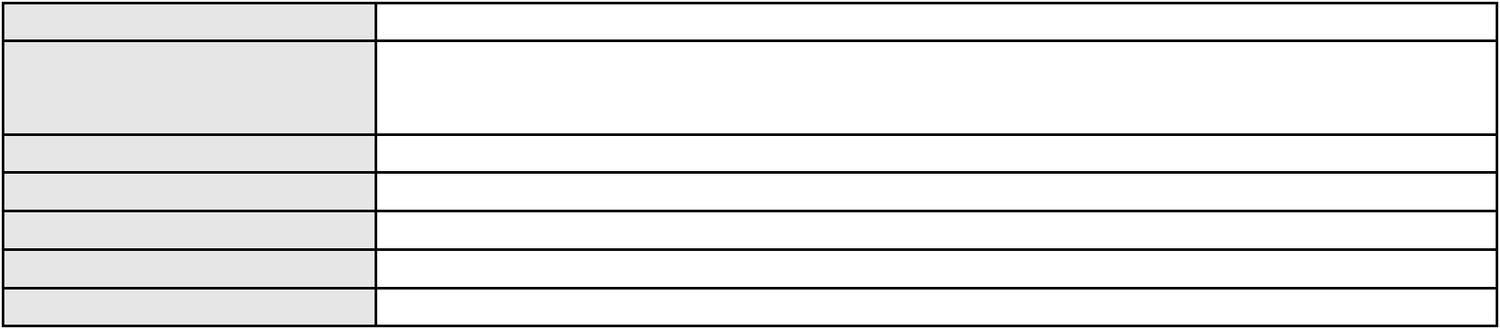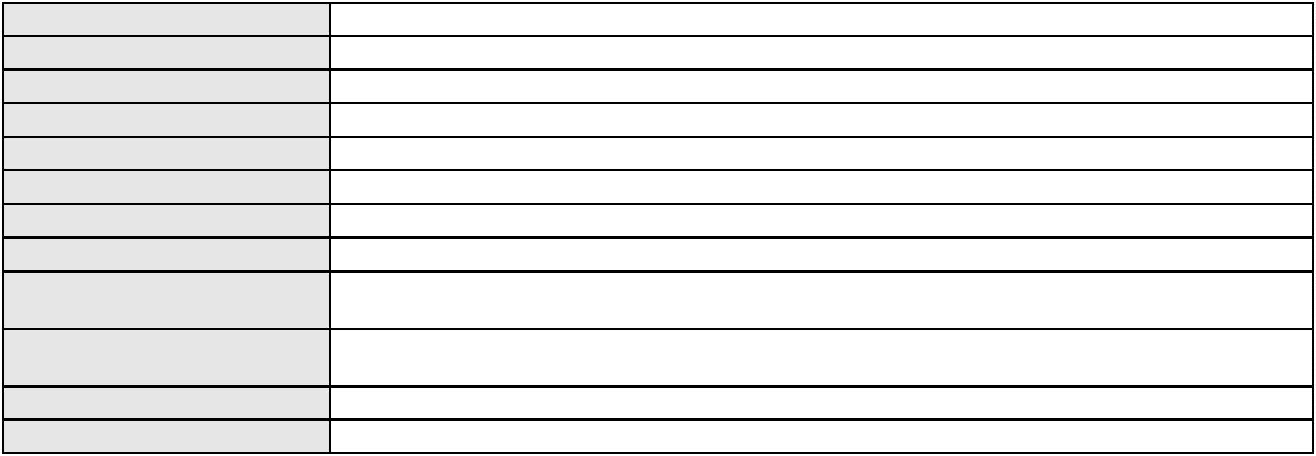

Processo
0288594-92.2022.8.06.0001
Voto proferido pelo relator Não informado
Processo
0216018-67.2023.8.06.0001
Número de ordem
Órgão julgador
Órgão julgador colegiado
Relator
121
3º Gabinete da 3ª Câmara de Direito Privado
3ª Câmara de Direito Privado
MARCOS WILLIAM LEITE DE OLIVEIRA
APELAÇÃO CÍVEL
Classe judicial
Assunto principal
Polo ativo
Seguro
AMANCIO JOSE DE SOUSA NETO
ROBERTO GONCALVES RAMOS FILHO - (CE46649-A)
SUPPORT BRASIL PLANO DE ASSISTENCIA AUTOMOTIVA
Advogado(s) - Polo ativo
Polo passivo
Advogado(s) - Polo passivo EDMILSON BANDEIRA LIMA - (CE29121-A)
DACIO ESTEVAM VERAS - (CE40266-A)
FELIPE MEDEIROS FREITAS - (CE32506-A)
BRUNO HENRIQUE DE LAVOR ARAUJO - (CE31262-A)
Terceiros
Não informado
Voto proferido pelo relator Não informado
Processo
3011002-97.2025.8.06.0000
Número de ordem
Órgão julgador
Órgão julgador colegiado
Relator
122
3º Gabinete da 3ª Câmara de Direito Privado
3ª Câmara de Direito Privado
MARCOS WILLIAM LEITE DE OLIVEIRA
AGRAVO DE INSTRUMENTO
Rescisão / Resolução
Classe judicial
Assunto principal
Polo ativo
BRUNO ROBERTO DE LIMA
AMANDA LEMOS PORFIRIO
Advogado(s) - Polo ativo
Polo passivo
MARCUS VINICIUS FAUSTO LOPES - (CE34279)
HRH FORTALEZA EMPREENDIMENTO HOTELEIRO S.A.
Advogado(s) - Polo passivo MARIANA DIAS DA SILVA SANTOS - (CE25742-A)
Terceiros Não informado
Voto proferido pelo relator Não informado
Processo
0005860-71.2017.8.06.0089
Número de ordem
Órgão julgador
Órgão julgador colegiado
Relator
123
3º Gabinete da 3ª Câmara de Direito Privado
3ª Câmara de Direito Privado
MARCOS WILLIAM LEITE DE OLIVEIRA
APELAÇÃO CÍVEL
Classe judicial
Assunto principal
Polo ativo
Direitos e Títulos de Crédito
BANCO DO BRASIL SA
Advogado(s) - Polo ativo
Polo passivo
DAVID SOMBRA PEIXOTO - (CE16477-A)
MERCANTIL CANECAO LTDA
Advogado(s) - Polo passivo Não informado
Terceiros
BANCO DO BRASIL SA
Voto proferido pelo relator Não informado
Processo
0022708-53.2010.8.06.0001
Número de ordem
Órgão julgador
Órgão julgador colegiado
Relator
124
3º Gabinete da 3ª Câmara de Direito Privado
3ª Câmara de Direito Privado
MARCOS WILLIAM LEITE DE OLIVEIRA
APELAÇÃO CÍVEL
Classe judicial
37

Processo
0022708-53.2010.8.06.0001
Assunto principal
Polo ativo
Expurgos Inflacionários / Planos Econômicos
Banco do Brasil S/a.
Advogado(s) - Polo ativo
Polo passivo
DAVID SOMBRA PEIXOTO - (CE16477-A)
IARA MEDEIROS BEZERRA
FRANCISCO DE ASSIS SILVA MEDEIROS
AFONSO JOSE SILVA MEDEIROS
IRNALDO RIBEIRO MEDEIROS
IAREMA RIBEIRO MEDEIROS
Francisco Medeiros dos Santos
IARE RIBEIRO MEDEIROS MADUREIRA
IRACEMA RIBEIRO DE ANDRADE
Advogado(s) - Polo passivo LAECIO NOGUEIRA REBOUCAS - (CE6934-A)
Terceiros Não informado
Voto proferido pelo relator Não informado
Processo
0212522-30.2023.8.06.0001
Número de ordem
Órgão julgador
Órgão julgador colegiado
Relator
125
3º Gabinete da 3ª Câmara de Direito Privado
3ª Câmara de Direito Privado
MARCOS WILLIAM LEITE DE OLIVEIRA
APELAÇÃO CÍVEL
Classe judicial
Assunto principal
Polo ativo
Indenização por Dano Material
BIA URSULA UCHOA DE MEDEIROS
EMILIA MARTINS CAVALCANTE - (CE26758-A)
EMPRESA DE TRANSPORTE SANTA MARIA LTDA
Advogado(s) - Polo ativo
Polo passivo
Advogado(s) - Polo passivo ANTONIO CLETO GOMES - (CE5864-A)
Terceiros Não informado
Voto proferido pelo relator Não informado
Processo
0000150-38.2008.8.06.0040
Número de ordem
Órgão julgador
Órgão julgador colegiado
Relator
126
3º Gabinete da 3ª Câmara de Direito Privado
3ª Câmara de Direito Privado
MARCOS WILLIAM LEITE DE OLIVEIRA
APELAÇÃO CÍVEL
Classe judicial
Assunto principal
Polo ativo
Cédula Hipotecária
BANCO DO NORDESTE DO BRASIL SA
ANTONIO GONCALVES SOBRINHO - (CE8321-A)
ANTONIO ALVES BATISTA
Advogado(s) - Polo ativo
Polo passivo
Advogado(s) - Polo passivo vantuil matias - (CE4906)
PEDRO ESIO CORREIA DE OLIVEIRA - (CE16189)
Terceiros
PROCURADORIA GERAL DE JUSTICA
Voto proferido pelo relator Não informado
Processo
0000162-20.2005.8.06.0117
Número de ordem
Órgão julgador
Órgão julgador colegiado
Relator
127
3º Gabinete da 3ª Câmara de Direito Privado
3ª Câmara de Direito Privado
MARCOS WILLIAM LEITE DE OLIVEIRA
APELAÇÃO CÍVEL
Classe judicial
Assunto principal
Polo ativo
Cédula Hipotecária
BANCO DO NORDESTE DO BRASIL SA
38
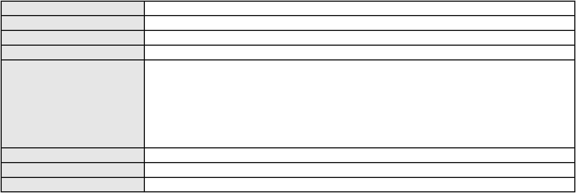

Processo
0000162-20.2005.8.06.0117
Advogado(s) - Polo ativo
LEVI DE OLIVEIRA PAIVA SALES - (CE27472-A)
TARCISIO REBOUCAS PORTO JUNIOR - (CE7216-A)
EURIVALDO CARDOSO DE BRITO - (CE16196-A)
SUZYANE MOURA LIMA - (CE40437-A)
TERESA NOEMI DE ALENCAR ARRAES DUARTE - (CE3869-A)
ISAEL BERNARDO DE OLIVEIRA - (CE6814-A)
Polo passivo
ODIVALDA VALDA GONCALVES FIGUEIREDO
ALUISIO PEREIRA DE FIGUEIREDO
GRANJA VALE DO MARACANAU LTDA
Granja Vale do Maracanau Ltda
Advogado(s) - Polo passivo Não informado
Terceiros Não informado
Voto proferido pelo relator Não informado
Processo
0200213-09.2022.8.06.0131
Número de ordem
Órgão julgador
Órgão julgador colegiado
Relator
128
3º Gabinete da 3ª Câmara de Direito Privado
3ª Câmara de Direito Privado
MARCOS WILLIAM LEITE DE OLIVEIRA
APELAÇÃO CÍVEL
Classe judicial
Assunto principal
Polo ativo
Obrigação de Fazer / Não Fazer
Francisco Cafe Neto
MARIA DIRLAN VENUTO CAFE
Advogado(s) - Polo ativo
Polo passivo
WILTON AMARO LIMA - (CE29399-A)
CONSTRUTORA MARROCOS LTDA
CLISTENES JANUARY DE FREITAS CLEMENTINO
Espolio de Maria Benilde Cafe de Lima
Advogado(s) - Polo passivo SANDRA MARIA ALVES MARROCOS E CARDOSO - (CE40595-A)
Terceiros PROCURADORIA GERAL DE JUSTICA
Voto proferido pelo relator Não informado
Processo
3000406-75.2025.8.06.0090
Número de ordem
Órgão julgador
Órgão julgador colegiado
Relator
129
3º Gabinete da 3ª Câmara de Direito Privado
3ª Câmara de Direito Privado
MARCOS WILLIAM LEITE DE OLIVEIRA
APELAÇÃO CÍVEL
Classe judicial
Assunto principal
Polo ativo
Abatimento proporcional do preço
COMPANHIA ENERGETICA DO CEARA
ANTONIO CLETO GOMES - (CE5864-A)
CICERO VIANA ALENCAR
Advogado(s) - Polo ativo
Polo passivo
Advogado(s) - Polo passivo CRISNANDA ALVES BRASIL - (CE41053-A)
RENATO ALVES DE MELO - (CE29801-A)
Terceiros
Não informado
Voto proferido pelo relator Não informado
Processo
3005639-32.2025.8.06.0000
Número de ordem
Órgão julgador
Órgão julgador colegiado
Relator
130
3º Gabinete da 3ª Câmara de Direito Privado
3ª Câmara de Direito Privado
MARCOS WILLIAM LEITE DE OLIVEIRA
AGRAVO DE INSTRUMENTO
Classe judicial
Assunto principal
Polo ativo
Penhora / Depósito/ Avaliação
MARIA MONTE CRUZ FEITOSA
SAMUEL DIOGENES BAQUIT LANDIM - (CE44423-A)
FUNDACAO DE CREDITO EDUCATIVO
Advogado(s) - Polo ativo
Polo passivo
39
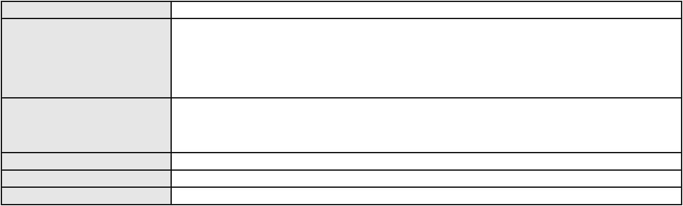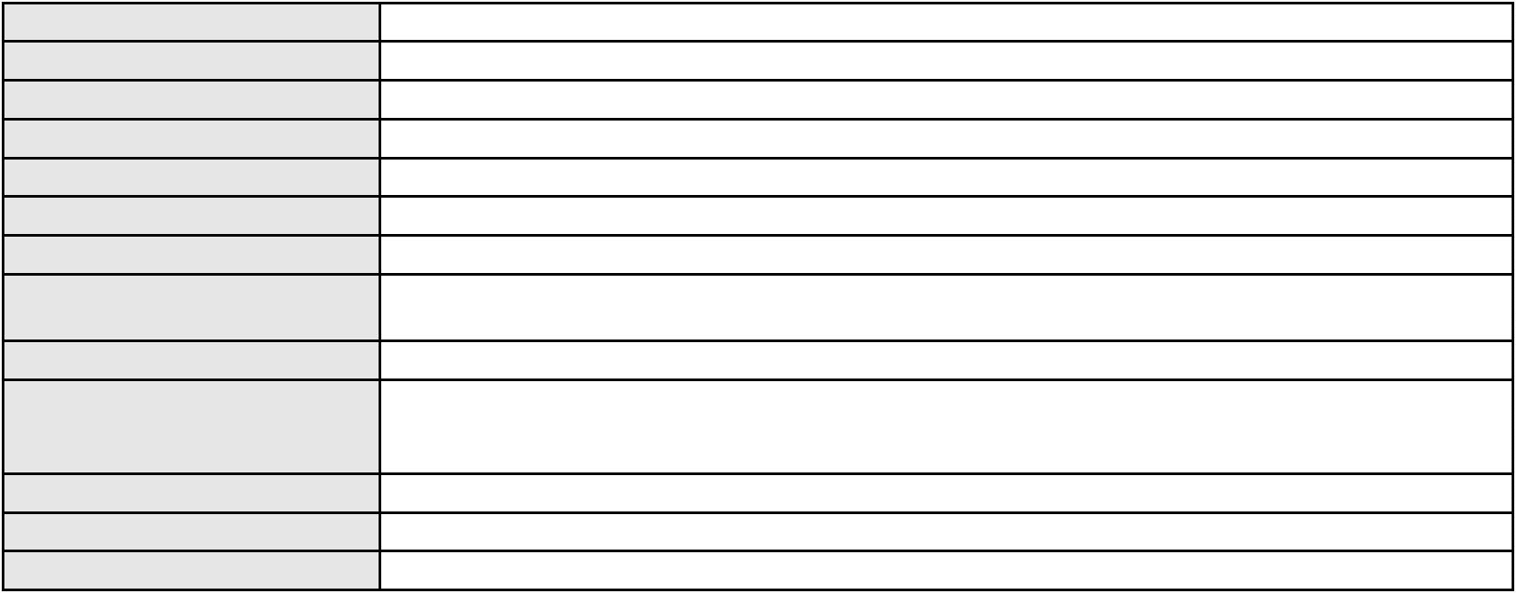

Processo
Advogado(s) - Polo passivo LUCAS TASSINARI - (MG167137-A)
Terceiros PROCURADORIA GERAL DE JUSTICA
Voto proferido pelo relator Não informado
3005639-32.2025.8.06.0000
Processo
3000099-88.2025.8.06.0101
Número de ordem
Órgão julgador
Órgão julgador colegiado
Relator
131
3º Gabinete da 3ª Câmara de Direito Privado
3ª Câmara de Direito Privado
MARCOS WILLIAM LEITE DE OLIVEIRA
APELAÇÃO CÍVEL
Classe judicial
Assunto principal
Polo ativo
Fornecimento de Energia Elétrica
JOSE NILTON CARDOSO TEIXEIRA
COMPANHIA ENERGETICA DO CEARA
Advogado(s) - Polo ativo
Polo passivo
MACKSON BRAGA BARBOSA - (CE31841-A)
MACKSON BRAGA BARBOSA - (CE31841-A)
COMPANHIA ENERGETICA DO CEARA
JOSE NILTON CARDOSO TEIXEIRA
Advogado(s) - Polo passivo ANTONIO CLETO GOMES - (CE5864-A)
ANTONIO CLETO GOMES - (CE5864-A)
Terceiros
Não informado
Voto proferido pelo relator Não informado
Processo
0172743-10.2019.8.06.0001
Número de ordem
Órgão julgador
Órgão julgador colegiado
Relator
132
3º Gabinete da 3ª Câmara de Direito Privado
3ª Câmara de Direito Privado
MARCOS WILLIAM LEITE DE OLIVEIRA
APELAÇÃO CÍVEL
Classe judicial
Assunto principal
Polo ativo
Seguro
VITOR DANIEL MENDES ALMEIDA
DANIEL ALMEIDA DA SILVA
RUAN MENDES DA SILVA
RAIANE MENDES DA SILVA
Advogado(s) - Polo ativo
Polo passivo
Não informado
DISAL ADMINISTRADORA DE CONSORCIOS LTDA
ICATU SEGUROS S/A
Advogado(s) - Polo passivo RODRIGO SCOPEL - (RS40004-A)
Terceiros Não informado
Voto proferido pelo relator Não informado
Processo
0232887-08.2023.8.06.0001
Número de ordem
Órgão julgador
Órgão julgador colegiado
Relator
133
3º Gabinete da 3ª Câmara de Direito Privado
3ª Câmara de Direito Privado
MARCOS WILLIAM LEITE DE OLIVEIRA
APELAÇÃO CÍVEL
Classe judicial
Assunto principal
Polo ativo
Liminar
MARA PAVANELLY DE MORAES BARROS
Advogado(s) - Polo ativo
MAYARA DE LIMA PAULO - (CE27304-A)
JOAO PAULO SOMBRA PEIXOTO - (CE15887-A)
DAVID SOMBRA PEIXOTO - (CE16477-A)
Polo passivo
JOSE AFONSO SANCHO NETO
TS EVENTOS E EDITORA LTDA
Advogado(s) - Polo passivo RICARDO FERREIRA VALENTE - (CE6433-A)
40
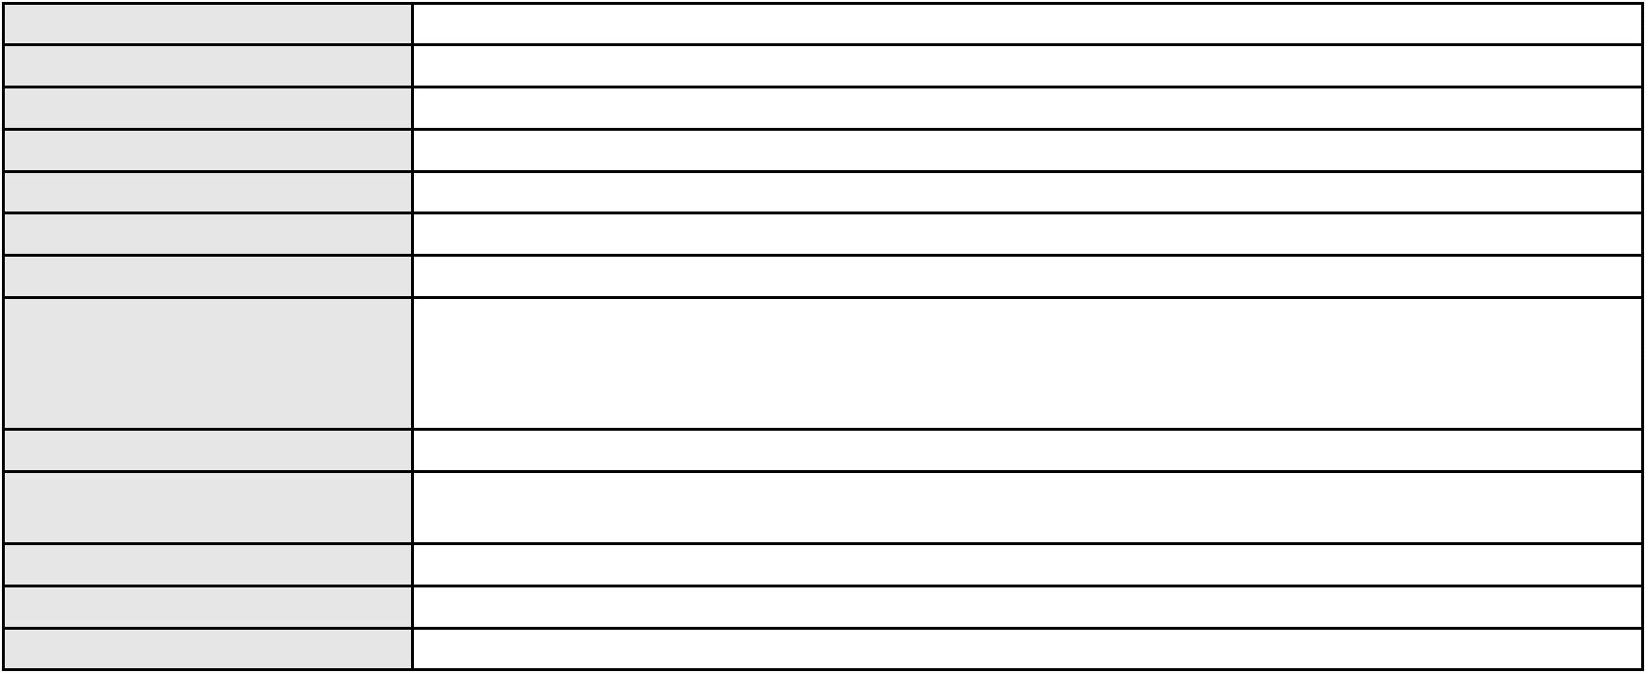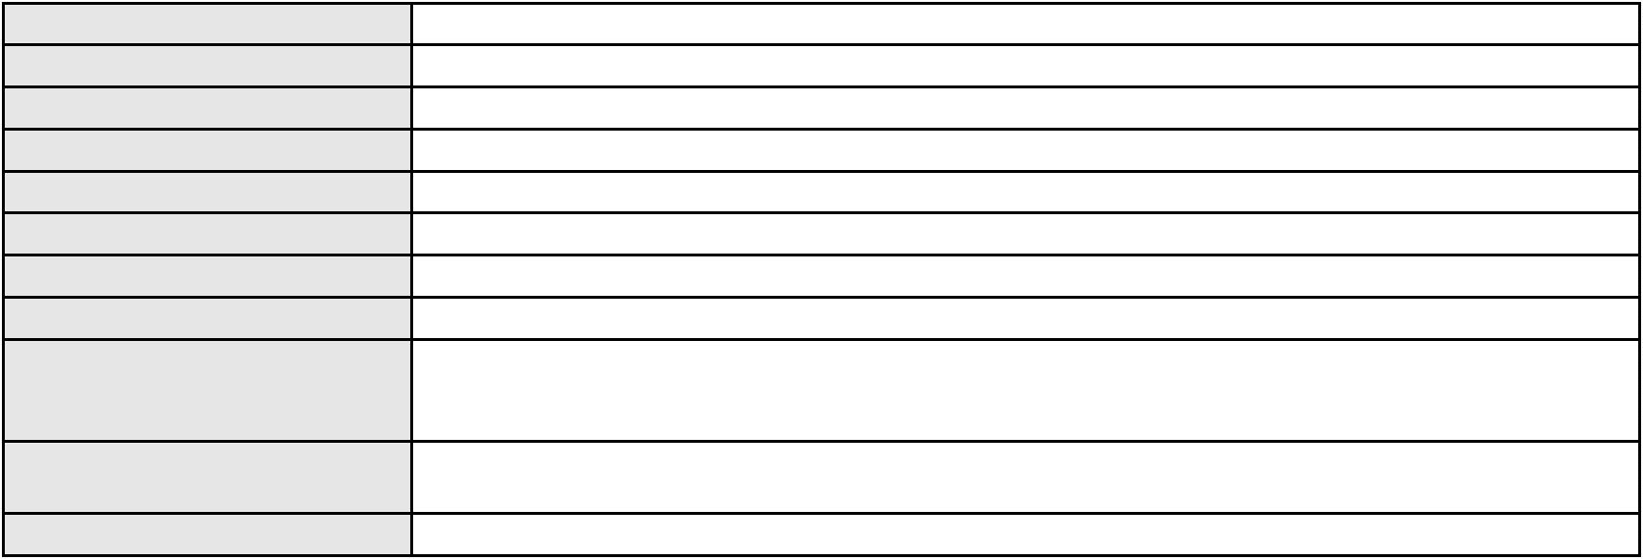

Processo
Terceiros
0232887-08.2023.8.06.0001
JACQUELINE DA SILVA SOARES
FRANCISCO FELIPE QUEIROZ COSTA
JOSE TAMER BRAGA SANCHO NETO
INGRID NASCIMENTO MARIANO
VALCIDIA PRADO PINHEIRO DE QUEIROZ
Voto proferido pelo relator Não informado
Processo
0040332-23.2007.8.06.0001
Número de ordem
Órgão julgador
Órgão julgador colegiado
Relator
134
3º Gabinete da 3ª Câmara de Direito Privado
3ª Câmara de Direito Privado
MARCOS WILLIAM LEITE DE OLIVEIRA
APELAÇÃO CÍVEL
Classe judicial
Assunto principal
Polo ativo
Obrigação de Fazer / Não Fazer
BANCO BRADESCO S/A
Advogado(s) - Polo ativo
Polo passivo
FRANCISCO SAMPAIO DE MENEZES JUNIOR - (CE9075-A)
Edmir de Aquino Lobo
JOSE EDMIR VASCONCELOS LOBO
JUVENCIO ANTONIO VASCONCELOS LOBO
SOFIA VASCONCELOS LOBO MAREGHELLO DE ABREU
Advogado(s) - Polo passivo Não informado
Terceiros Não informado
Voto proferido pelo relator Não informado
Processo
0206015-74.2022.8.06.0167
Número de ordem
Órgão julgador
Órgão julgador colegiado
Relator
135
3º Gabinete da 3ª Câmara de Direito Privado
3ª Câmara de Direito Privado
MARCOS WILLIAM LEITE DE OLIVEIRA
APELAÇÃO CÍVEL
Classe judicial
Assunto principal
Polo ativo
Indenização por Dano Moral
EXPRESSO GUANABARA S A
ANTONIO CLETO GOMES - (CE5864-A)
ABIA TALITA PEREIRA SOUSA
Advogado(s) - Polo ativo
Polo passivo
Advogado(s) - Polo passivo EZIO GUIMARAES AZEVEDO - (CE17427-A)
FRANCISCO ARNALDO DE PAULA PESSOA DE AZEVEDO - (CE3783-A)
CAIO ROMERO RODRIGUES CABRAL - (CE17065-A)
GESSIKA MARTINS DE SOUZA ROCHA - (CE32331-A)
LIVIA VASCONCELOS SOARES - (CE33870-A)
PABLO MAGALHAES PESSOA MEDEIROS - (CE43566-A)
Terceiros
Não informado
Voto proferido pelo relator Não informado
Processo
0278589-40.2024.8.06.0001
Número de ordem
Órgão julgador
Órgão julgador colegiado
Relator
136
3º Gabinete da 3ª Câmara de Direito Privado
3ª Câmara de Direito Privado
MARCOS WILLIAM LEITE DE OLIVEIRA
APELAÇÃO CÍVEL
Classe judicial
Assunto principal
Polo ativo
Rescisão do contrato e devolução do dinheiro
FG VEICULOS LTDA
BANCO VOTORANTIM S.A.
Advogado(s) - Polo ativo
Polo passivo
JESSYNARA IASMIN OLIVEIRA LIMA - (CE52183-A)
RAIMUNDO NONATO NEVES DE FREITAS
Advogado(s) - Polo passivo ITALO FARIAS BRAGA - (CE35020-A)
Terceiros Não informado
41
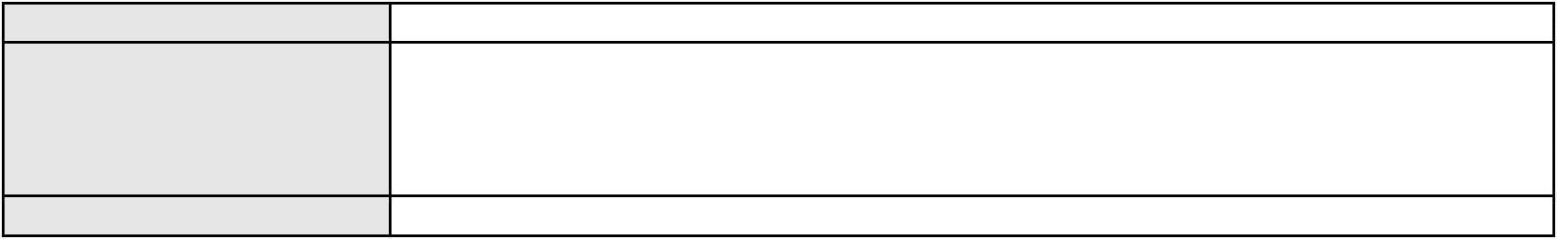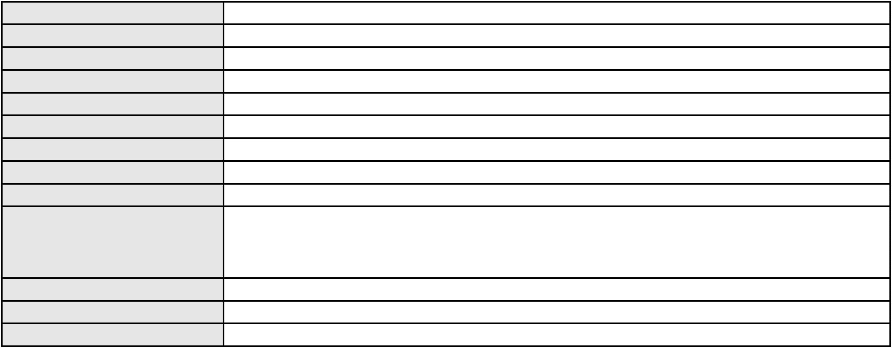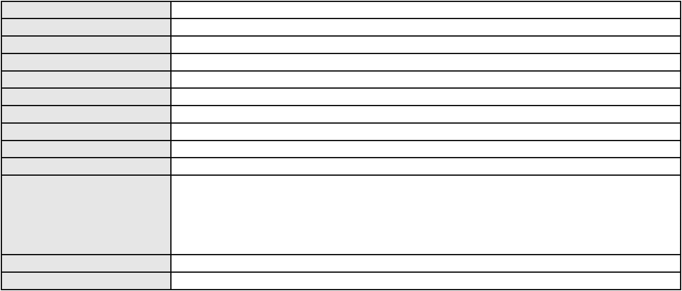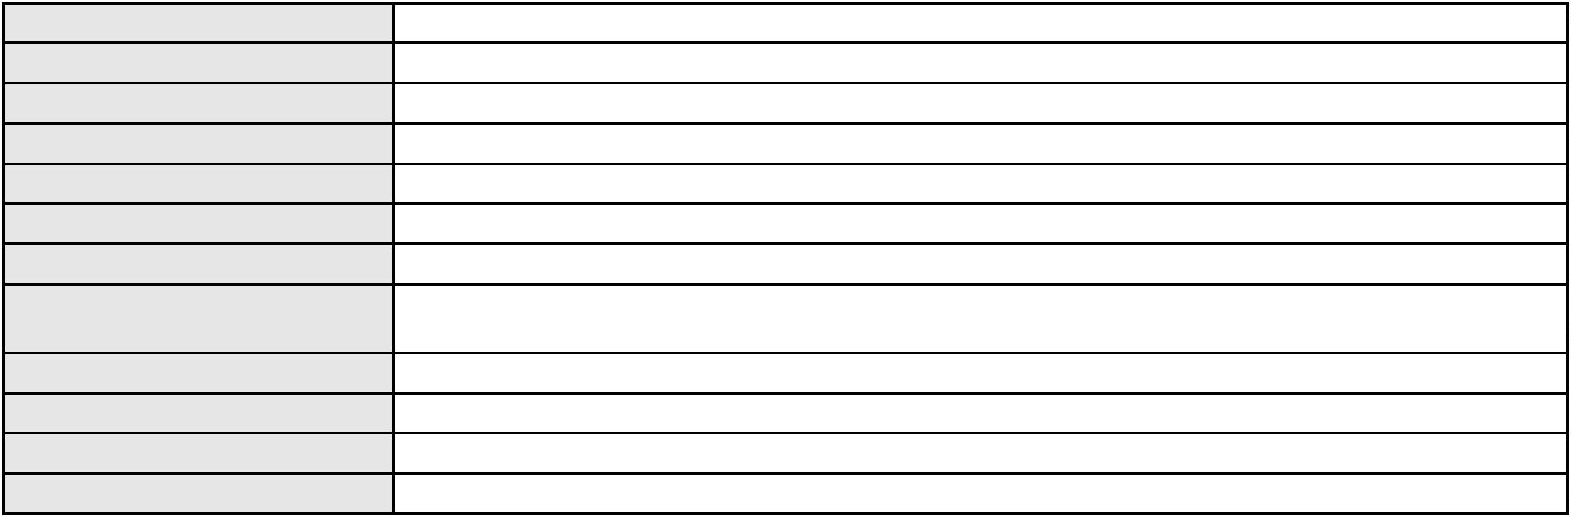

Processo
0278589-40.2024.8.06.0001
Voto proferido pelo relator Não informado
Processo
0051473-73.2020.8.06.0101
Número de ordem
Órgão julgador
Órgão julgador colegiado
Relator
137
3º Gabinete da 3ª Câmara de Direito Privado
3ª Câmara de Direito Privado
MARCOS WILLIAM LEITE DE OLIVEIRA
APELAÇÃO CÍVEL
Classe judicial
Assunto principal
Polo ativo
Pagamento em Consignação
JOSE VILAMAR DE SOUSA
JOSENILTON ROCHA LOPES - (CE19882-A)
IMOBILIARIA J. A. LTDA - EPP
Advogado(s) - Polo ativo
Polo passivo
Advogado(s) - Polo passivo ANDERSON BARROSO DE FARIAS - (CE19623-A)
WESLEY MARINHO CORDEIRO - (CE27577-A)
Terceiros
PROCURADORIA GERAL DE JUSTICA
Voto proferido pelo relator Não informado
Processo
0134016-21.2015.8.06.0001
Número de ordem
Órgão julgador
Órgão julgador colegiado
Relator
138
3º Gabinete da 3ª Câmara de Direito Privado
3ª Câmara de Direito Privado
MARCOS WILLIAM LEITE DE OLIVEIRA
APELAÇÃO CÍVEL
Classe judicial
Assunto principal
Polo ativo
Usucapião Extraordinária
BANCO DO BRASIL SA
Advogado(s) - Polo ativo
Polo passivo
NEI CALDERON - (CE33485-A)
IRINEA MARIA DE BESSA NORONHA
Advogado(s) - Polo passivo LEANDRO DE SA COELHO NETO - (CE20073-A)
LEVY RANGEL MATIAS - (CE29468-A)
Terceiros
PROCURADORIA GERAL DE JUSTICA
Voto proferido pelo relator Não informado
Processo
0177548-06.2019.8.06.0001
Número de ordem
Órgão julgador
Órgão julgador colegiado
Relator
139
3º Gabinete da 3ª Câmara de Direito Privado
3ª Câmara de Direito Privado
MARCOS WILLIAM LEITE DE OLIVEIRA
APELAÇÃO CÍVEL
Classe judicial
Assunto principal
Polo ativo
Rescisão / Resolução
GLORIA DE FATIMA SALES COELHO DE MENEZES
AURIBERTO CUNTO GURGEL - (CE34863-A)
RAYLA MARA FARIAS MARTINS
Advogado(s) - Polo ativo
Polo passivo
Advogado(s) - Polo passivo MATEUS HENRIQUE RODRIGUES ARAUJO - (CE31622-A)
Terceiros Não informado
Voto proferido pelo relator Não informado
Processo
0164067-10.2018.8.06.0001
Número de ordem
Órgão julgador
Órgão julgador colegiado
Relator
140
3º Gabinete da 3ª Câmara de Direito Privado
3ª Câmara de Direito Privado
MARCOS WILLIAM LEITE DE OLIVEIRA
APELAÇÃO CÍVEL
Classe judicial
Assunto principal
Protesto Indevido de Título
42

Processo
0164067-10.2018.8.06.0001
Polo ativo
JULIO EDUARDO LIMA DE ALMEIDA
Advogado(s) - Polo ativo
LEVI MAGNI ALMEIDA - (CE32098)
CARLOS EDUARDO LIMA DE ALMEIDA - (CE13886-A)
Polo passivo
ISR CONSTRUCOES LTDA
Advogado(s) - Polo passivo ARISTIDES LIMA FONTENELE - (MA7750)
Terceiros Não informado
Voto proferido pelo relator Não informado
Processo
0624473-22.2024.8.06.0000
Número de ordem
Órgão julgador
Órgão julgador colegiado
Relator
141
3º Gabinete da 3ª Câmara de Direito Privado
3ª Câmara de Direito Privado
MARCOS WILLIAM LEITE DE OLIVEIRA
AGRAVO DE INSTRUMENTO
Classe judicial
Assunto principal
Polo ativo
Obrigação de Fazer / Não Fazer
BASE CONSTRUCOES E INCORPORACOES LTDA EM RECUPERACAO JUDICIAL
ALFREDO LINZMEYER NETO - (SP431714)
ULTRA SOM SERVICOS MEDICOS S.A.
Advogado(s) - Polo ativo
Polo passivo
Advogado(s) - Polo passivo MARCIO RAFAEL GAZZINEO - (CE23495-A)
Terceiros Não informado
Voto proferido pelo relator Não informado
Processo
0628585-68.2023.8.06.0000
Número de ordem
Órgão julgador
Órgão julgador colegiado
Relator
142
3º Gabinete da 3ª Câmara de Direito Privado
3ª Câmara de Direito Privado
MARCOS WILLIAM LEITE DE OLIVEIRA
AGRAVO DE INSTRUMENTO
Concurso de Credores
Classe judicial
Assunto principal
Polo ativo
JULIO MILITAO, GOMES ADVOGADOS ASSOCIADOS
Advogado(s) - Polo ativo
MANUEL GOMES FILHO - (CE3252-A)
JULIO NOGUEIRA MILITAO NETO - (CE3144-A)
Polo passivo
PORTO FREIRE CONSULTORIA E SERVICOS LTDA
PORTO FREIRE ENGENHARIA E INCORPORACAO LTDA
VIVENDA DOS GIRASSOIS EMPREENDIMENTOS IMOBILIARIOS LTDA
Advogado(s) - Polo passivo Não informado
Terceiros
P2S ADMINISTRACAO JUDICIAL LTDA.
Voto proferido pelo relator Não informado
Processo
0475114-49.2011.8.06.0001
Número de ordem
Órgão julgador
Órgão julgador colegiado
Relator
143
3º Gabinete da 3ª Câmara de Direito Privado
3ª Câmara de Direito Privado
MARCOS WILLIAM LEITE DE OLIVEIRA
APELAÇÃO CÍVEL
Classe judicial
Assunto principal
Polo ativo
Nota Promissória
CINA CIA NORDESTE DE AQUICULTURA E ALIMENTACAO
SERGIO SILVA COSTA SOUSA - (CE2756-A)
AQUATEC AQUACULTURA LTDA
Advogado(s) - Polo ativo
Polo passivo
Advogado(s) - Polo passivo VANESSA MARTINEZ FANEGO - (CE27322-A)
Terceiros Não informado
Voto proferido pelo relator Não informado
43
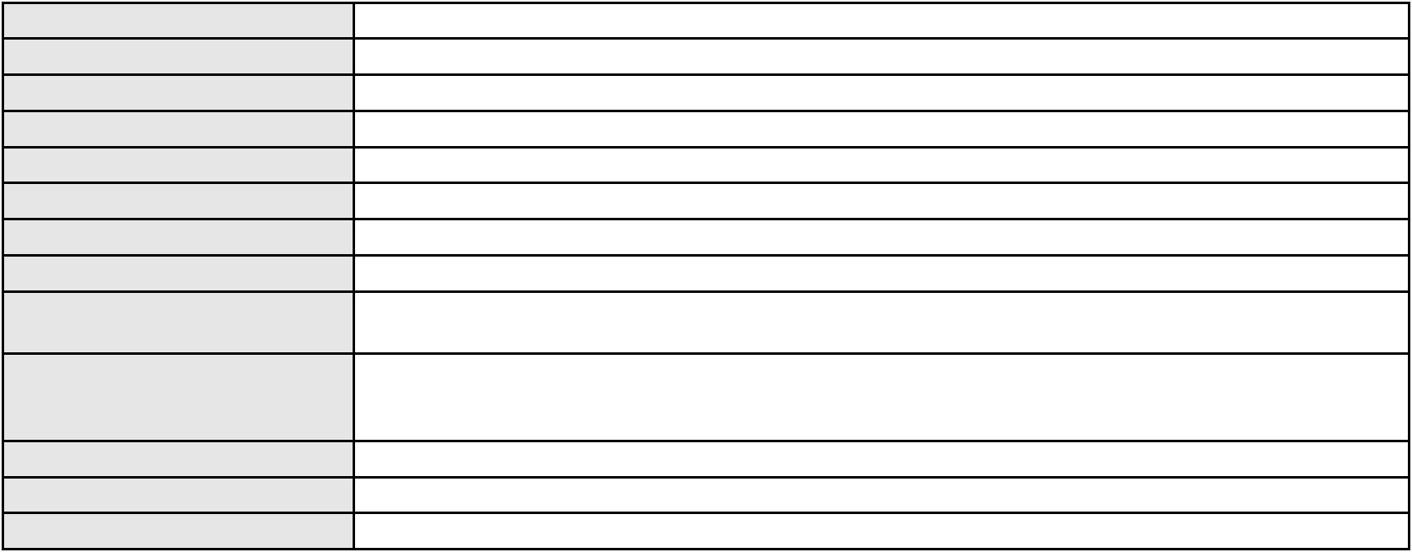

Processo
0273617-32.2021.8.06.0001
144
Número de ordem
Órgão julgador
Órgão julgador colegiado
Relator
3º Gabinete da 3ª Câmara de Direito Privado
3ª Câmara de Direito Privado
MARCOS WILLIAM LEITE DE OLIVEIRA
APELAÇÃO CÍVEL
Classe judicial
Assunto principal
Polo ativo
Rescisão do contrato e devolução do dinheiro
PORTAL DE GRANADA EMPREENDIMENTOS IMOBILIARIOS LTDA FALIDO
PORTO FREIRE ENGENHARIA E INCORPORACAO LTDA
Advogado(s) - Polo ativo
Polo passivo
LIVIA LUZIA DE SOUSA PAIVA - (CE24672-A)
MARCIO RAFAEL GAZZINEO - (CE23495-A)
MARIA ODENISA DE MESQUITA
Advogado(s) - Polo passivo AMANDA MARIA ARAUJO MOTA - (CE44193-A)
Terceiros Não informado
Voto proferido pelo relator Não informado
Processo
0119379-60.2018.8.06.0001
Número de ordem
Órgão julgador
Órgão julgador colegiado
Relator
145
3º Gabinete da 3ª Câmara de Direito Privado
3ª Câmara de Direito Privado
MARCOS WILLIAM LEITE DE OLIVEIRA
APELAÇÃO CÍVEL
Classe judicial
Assunto principal
Polo ativo
Provas em geral
THIAGO DE SOUZA OLIVEIRA
ERIKA SOUSA NUNES - (CE30011-A)
Advogado(s) - Polo ativo
Polo passivo
YMPACTUS COMERCIAL S/A
LASPRO CONSULTORES LTDA, na pessoa do seu representante, Orestes Nestor de
Souza Laspro
CARLOS NATANIEL WANZELER
CARLOS ROBERTO COSTA
JAMES MATTHEW MERRILL
Advogado(s) - Polo passivo ORESTE NESTOR DE SOUZA LASPRO - (SP98628-A)
Terceiros Curadoria Especial de Ausentes da Defensoria Publica
Voto proferido pelo relator Não informado
Processo
0050981-15.2021.8.06.0144
Número de ordem
Órgão julgador
Órgão julgador colegiado
Relator
146
3º Gabinete da 3ª Câmara de Direito Privado
3ª Câmara de Direito Privado
MARCOS WILLIAM LEITE DE OLIVEIRA
APELAÇÃO CÍVEL
Classe judicial
Assunto principal
Polo ativo
Pagamento com Sub-rogação
BANCO DO NORDESTE DO BRASIL SA
MARIA OTACY ALMEIDA NUNES
Advogado(s) - Polo ativo
Polo passivo
TARCISIO REBOUCAS PORTO JUNIOR - (CE7216-A)
TARCISIO REBOUCAS PORTO JUNIOR - (CE7216-A)
MARIA OTACY ALMEIDA NUNES
BANCO DO NORDESTE DO BRASIL SA
Advogado(s) - Polo passivo MARIA DE FATIMA BATISTA BINO VIANA - (CE30025-A)
VALERIA MARIA LOPES DA ROCHA NUNES - (CE42815-A)
VALERIA MARIA LOPES DA ROCHA NUNES - (CE42815-A)
MARIA DE FATIMA BATISTA BINO VIANA - (CE30025-A)
Terceiros
Não informado
Voto proferido pelo relator Não informado
Processo
0200806-97.2024.8.06.0121
147
Número de ordem
44
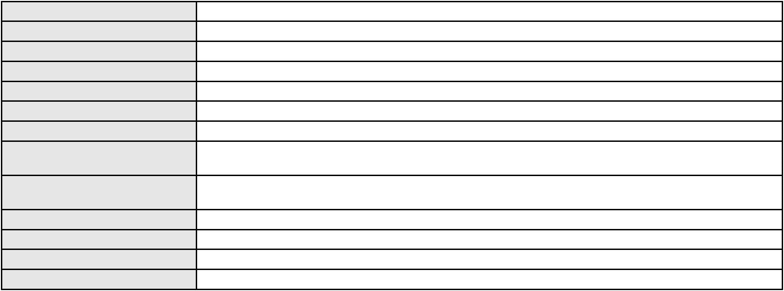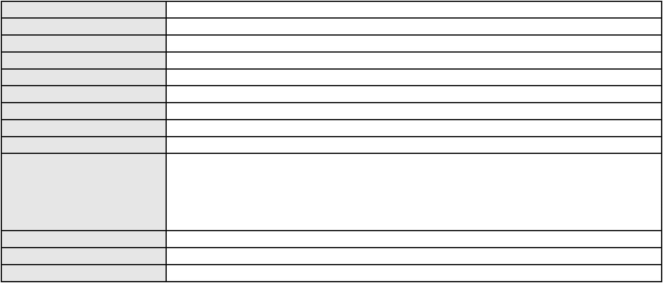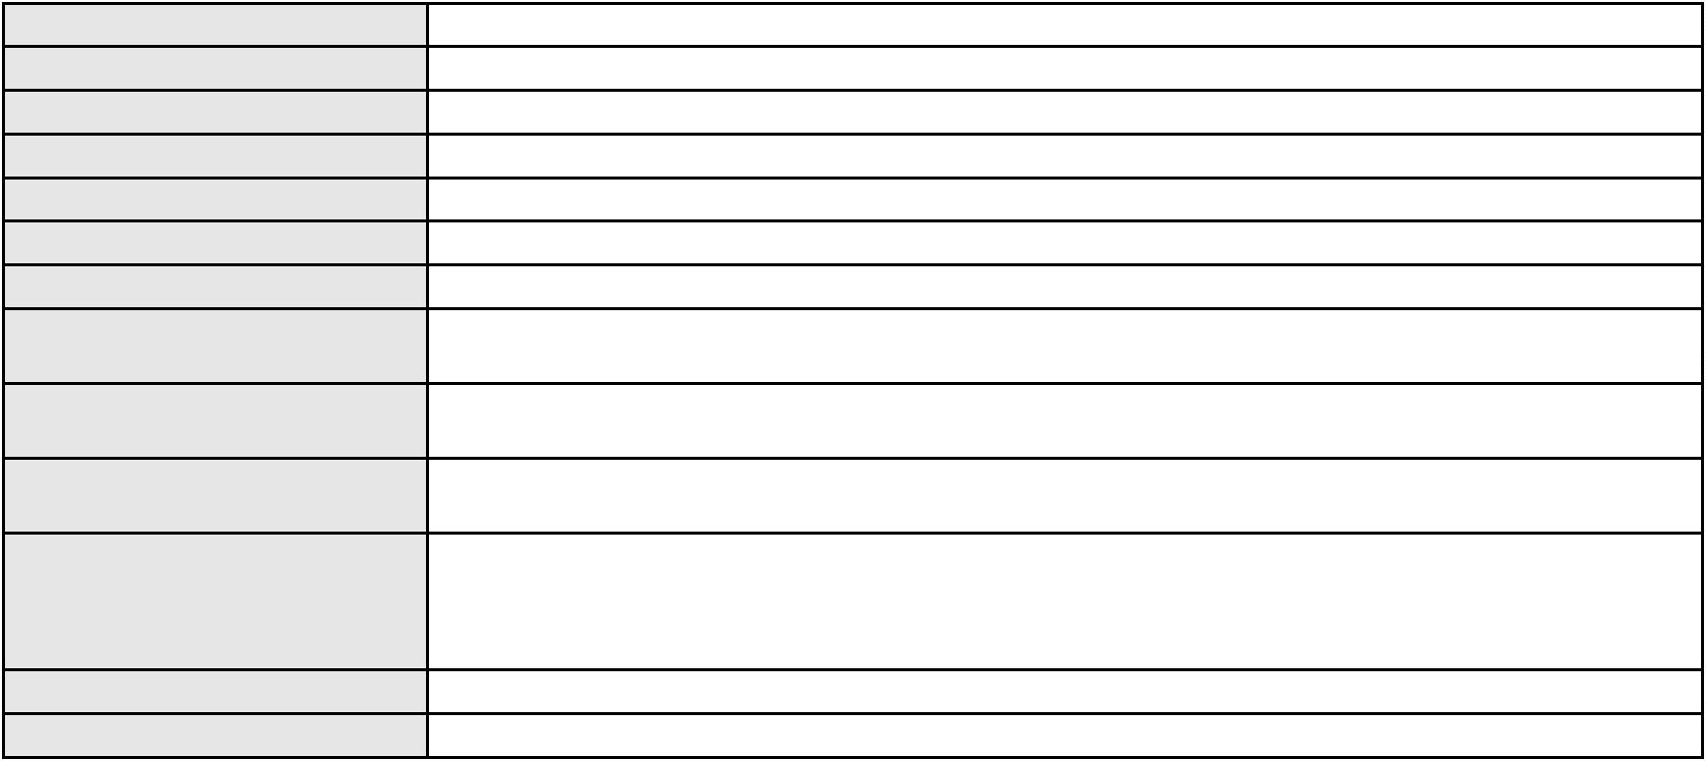

Processo
0200806-97.2024.8.06.0121
Órgão julgador
Órgão julgador colegiado
Relator
3º Gabinete da 3ª Câmara de Direito Privado
3ª Câmara de Direito Privado
MARCOS WILLIAM LEITE DE OLIVEIRA
APELAÇÃO CÍVEL
Classe judicial
Assunto principal
Polo ativo
Contratos Bancários
BANCO BRADESCO S/A
Advogado(s) - Polo ativo
Polo passivo
FRANCISCO SAMPAIO DE MENEZES JUNIOR - (CE9075-A)
FRANCISCO FRANCOAR SILVA GAMILEIRA
Advogado(s) - Polo passivo LUIZ CARLOS SILVA DE SOUSA - (CE43842-A)
Terceiros Não informado
Voto proferido pelo relator Não informado
Processo
0200633-80.2024.8.06.0054
Número de ordem
Órgão julgador
Órgão julgador colegiado
Relator
148
3º Gabinete da 3ª Câmara de Direito Privado
3ª Câmara de Direito Privado
MARCOS WILLIAM LEITE DE OLIVEIRA
APELAÇÃO CÍVEL
Classe judicial
Assunto principal
Polo ativo
Práticas Abusivas
MARIA SOCORRO MARCAL DE CARVALHO
GILMARIO DOMINGOS DE SOUZA - (CE30399-A)
Advogado(s) - Polo ativo
Polo passivo
BANCO BRADESCO S/A
BINCLUB SERVICOS DE ADMINISTRACAO E DE PROGRAMAS DE FIDELIDADE LTDA
Advogado(s) - Polo passivo PAULO EDUARDO PRADO - (CE24314-A)
Terceiros Não informado
Voto proferido pelo relator Não informado
Processo
0050483-90.2021.8.06.0087
Número de ordem
Órgão julgador
Órgão julgador colegiado
Relator
149
3º Gabinete da 3ª Câmara de Direito Privado
3ª Câmara de Direito Privado
MARCOS WILLIAM LEITE DE OLIVEIRA
APELAÇÃO CÍVEL
Classe judicial
Assunto principal
Polo ativo
Esbulho / Turbação / Ameaça
ANTONIO EDNALDO RIBEIRO LIMA
Advogado(s) - Polo ativo
CLAUDIO SABINO GOMES - (CE7051-A)
BRENO MELO GOMES - (CE19773-A)
Polo passivo
MARIA EVA DE NEGREIROS
JOAO BATISTA ARAUJO PEREIRA
Advogado(s) - Polo passivo ANTONIO RODRIGUES DE OLIVEIRA NETO - (CE24517-A)
Terceiros PROCURADORIA GERAL DE JUSTICA
Voto proferido pelo relator Não informado
Processo
0218923-11.2024.8.06.0001
Número de ordem
Órgão julgador
Órgão julgador colegiado
Relator
150
3º Gabinete da 3ª Câmara de Direito Privado
3ª Câmara de Direito Privado
MARCOS WILLIAM LEITE DE OLIVEIRA
APELAÇÃO CÍVEL
Classe judicial
Assunto principal
Polo ativo
Tratamento médico-hospitalar
E. A. R. D. S.
POLYANA ROMAO DA SILVA SOUSA
Advogado(s) - Polo ativo
ALDIR MOVWAD ABBAS LESSA - (CE40722-A)
45
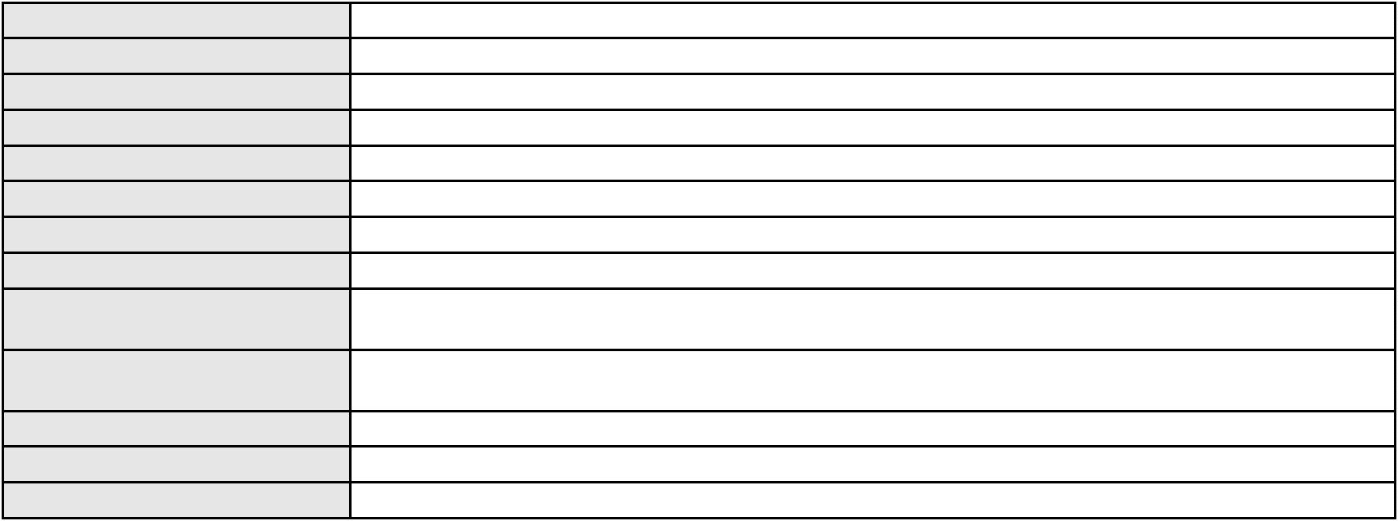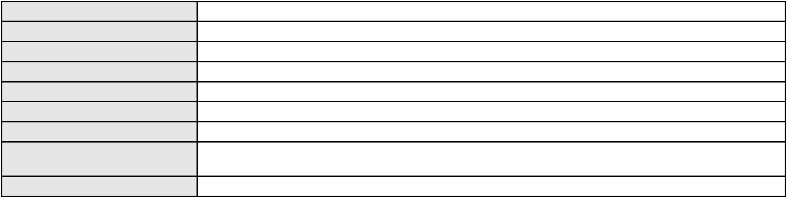

Processo
0218923-11.2024.8.06.0001
Polo passivo
UNIMED DE FORTALEZA COOPERATIVA DE TRABALHO MEDICO LTDA
Advogado(s) - Polo passivo DAVID SOMBRA PEIXOTO - (CE16477-A)
Terceiros PROCURADORIA GERAL DE JUSTICA
Voto proferido pelo relator Não informado
Processo
3012507-26.2025.8.06.0000
Número de ordem
Órgão julgador
Órgão julgador colegiado
Relator
151
3º Gabinete da 3ª Câmara de Direito Privado
3ª Câmara de Direito Privado
MARCOS WILLIAM LEITE DE OLIVEIRA
AGRAVO DE INSTRUMENTO
Ação Anulatória
Classe judicial
Assunto principal
Polo ativo
RICARDO PINHEIRO DIOGENES
CINTHIA GREYNE ARAUJO DA SILVA - (CE28569-A)
MARCIA TEREZINHA ELI
Advogado(s) - Polo ativo
Polo passivo
Advogado(s) - Polo passivo JOSE ROBERTO DE OLIVEIRA JUNIOR - (CE34266-A)
Terceiros Não informado
Voto proferido pelo relator Não informado
Processo
0272516-52.2024.8.06.0001
Número de ordem
Órgão julgador
Órgão julgador colegiado
Relator
152
3º Gabinete da 3ª Câmara de Direito Privado
3ª Câmara de Direito Privado
MARCOS WILLIAM LEITE DE OLIVEIRA
APELAÇÃO CÍVEL
Classe judicial
Assunto principal
Polo ativo
PASEP
LUCINEIDE LOPES REBOUCAS
NATHALIA GUILHERME BENEVIDES BORGES - (CE28463-A)
Advogado(s) - Polo ativo
Polo passivo
BANCO DO BRASIL SA
BANCO DO BRASIL SA
Advogado(s) - Polo passivo NEI CALDERON - (CE33485-A)
Terceiros Não informado
Voto proferido pelo relator Não informado
Processo
0200316-66.2024.8.06.0124
Número de ordem
Órgão julgador
Órgão julgador colegiado
Relator
153
3º Gabinete da 3ª Câmara de Direito Privado
3ª Câmara de Direito Privado
MARCOS WILLIAM LEITE DE OLIVEIRA
APELAÇÃO CÍVEL
Classe judicial
Assunto principal
Polo ativo
Tarifas
MARIA MARLI DA SILVA
GLAUCIO CAVALCANTE DE LIMA - (CE34157-A)
BANCO BRADESCO S/A
Advogado(s) - Polo ativo
Polo passivo
Advogado(s) - Polo passivo THIAGO BARREIRA ROMCY - (CE23900-A)
Terceiros Não informado
Voto proferido pelo relator Não informado
Processo
3000313-09.2025.8.06.0092
Número de ordem
Órgão julgador
Órgão julgador colegiado
Relator
154
3º Gabinete da 3ª Câmara de Direito Privado
3ª Câmara de Direito Privado
MARCOS WILLIAM LEITE DE OLIVEIRA
46

Processo
3000313-09.2025.8.06.0092
Classe judicial
Assunto principal
Polo ativo
APELAÇÃO CÍVEL
Abatimento proporcional do preço
SEBASTIANA FERREIRA DOS SANTOS
ANNA RONNERIA LACERDA SOUZA - (DF62386-B)
BANCO VOTORANTIM S.A.
Advogado(s) - Polo ativo
Polo passivo
Advogado(s) - Polo passivo ANTONIO DE MORAES DOURADO NETO - (PE23255-A)
Terceiros Não informado
Voto proferido pelo relator Não informado
Processo
3001963-23.2024.8.06.0029
Número de ordem
Órgão julgador
Órgão julgador colegiado
Relator
155
3º Gabinete da 3ª Câmara de Direito Privado
3ª Câmara de Direito Privado
MARCOS WILLIAM LEITE DE OLIVEIRA
APELAÇÃO CÍVEL
Classe judicial
Assunto principal
Polo ativo
Defeito, nulidade ou anulação
ANTONIO GILSON DA SILVA
FRANCISCO AUGUSTO OLIVEIRA PAES DE ANDRADE - (CE38088-A)
BANCO BRADESCO S/A
Advogado(s) - Polo ativo
Polo passivo
Advogado(s) - Polo passivo THIAGO BARREIRA ROMCY - (CE23900-A)
LUIZ AUGUSTO ABRANTES PEQUENO JUNIOR - (CE23178-A)
Terceiros
Não informado
Voto proferido pelo relator Não informado
Processo
0200072-04.2024.8.06.0136
Número de ordem
Órgão julgador
Órgão julgador colegiado
Relator
156
3º Gabinete da 3ª Câmara de Direito Privado
3ª Câmara de Direito Privado
MARCOS WILLIAM LEITE DE OLIVEIRA
APELAÇÃO CÍVEL
Classe judicial
Assunto principal
Polo ativo
Indenização por Dano Material
BANCO AGIPLAN S.A.
BANCO MERCANTIL DO BRASIL SA
Advogado(s) - Polo ativo
Polo passivo
DENNER DE BARROS E MASCARENHAS BARBOSA - (CE41218-A)
ANTONIA GADELHA NUNES
Advogado(s) - Polo passivo SAMIA MARIA MENESES BRILHANTE - (CE5461-A)
Terceiros Não informado
Voto proferido pelo relator Não informado
Processo
0214611-60.2022.8.06.0001
Número de ordem
Órgão julgador
Órgão julgador colegiado
Relator
157
3º Gabinete da 3ª Câmara de Direito Privado
3ª Câmara de Direito Privado
MARCOS WILLIAM LEITE DE OLIVEIRA
APELAÇÃO CÍVEL
Classe judicial
Assunto principal
Polo ativo
Assistência à Saúde
UNIMED DE FORTALEZA COOPERATIVA DE TRABALHO MEDICO LTDA
DAVID SOMBRA PEIXOTO - (CE16477-A)
FRANCISCO WENDEL LEITAO VILAR FLORENCIO
Advogado(s) - Polo ativo
Polo passivo
Advogado(s) - Polo passivo ROMARIO CARNEIRO DA SILVA - (CE41141-A)
Terceiros
JANAINA LEITAO VILAR
PROCURADORIA GERAL DE JUSTICA
Voto proferido pelo relator Não informado
47

Processo
0000023-54.2017.8.06.0115
158
Número de ordem
Órgão julgador
Órgão julgador colegiado
Relator
3º Gabinete da 3ª Câmara de Direito Privado
3ª Câmara de Direito Privado
MARCOS WILLIAM LEITE DE OLIVEIRA
APELAÇÃO CÍVEL
Classe judicial
Assunto principal
Polo ativo
Perdas e Danos
TEREZINHA RODRIGUES DA SILVA
Advogado(s) - Polo ativo
PEDRO JULIAO BANDEIRA REGIS JUNNIOR - (CE34772-A)
DIEGO EMMANUEL PITOMBEIRA BANDEIRA REGIS - (CE30376-A)
Polo passivo
BANCO DO BRASIL SA
Advogado(s) - Polo passivo NEI CALDERON - (CE33485-A)
Terceiros Não informado
Voto proferido pelo relator Não informado
Processo
0634864-70.2023.8.06.0000
Número de ordem
Órgão julgador
Órgão julgador colegiado
Relator
159
3º Gabinete da 3ª Câmara de Direito Privado
3ª Câmara de Direito Privado
MARCOS WILLIAM LEITE DE OLIVEIRA
AGRAVO DE INSTRUMENTO
Inventário e Partilha
Classe judicial
Assunto principal
Polo ativo
ODILON SILVA RAPOSO
Advogado(s) - Polo ativo
ALISSON FELIPE DE SOUSA SALES - (CE42149-A)
THALES DE OLIVEIRA MACHADO - (CE29558-A)
EDUARDO PRAGMACIO DE LAVOR TELLES - (CE2331-A)
Polo passivo
FRANCISCA COSTA TORRES DE OLIVEIRA
Advogado(s) - Polo passivo PANMIA FRANKYA VIEIRA RIBEIRO - (CE24563-A)
NATHANAEL FREITAS DA SILVA - (CE27563-A)
Terceiros
PROCURADORIA GERAL DE JUSTICA
Voto proferido pelo relator Não informado
Processo
0200619-86.2024.8.06.0122
Número de ordem
Órgão julgador
Órgão julgador colegiado
Relator
160
4º Gabinete da 3ª Câmara de Direito Privado
3ª Câmara de Direito Privado
PAULO DE TARSO PIRES NOGUEIRA
APELAÇÃO CÍVEL
Classe judicial
Assunto principal
Polo ativo
Práticas Abusivas
REGINA DO SOCORRO JANOCA ALVES
CINTIA SANTANA DE LIMA - (CE52760-A)
BINCLUB SERVICOS DE ADMINISTRACAO E DE PROGRAMAS DE FIDELIDADE LTDA
Advogado(s) - Polo ativo
Polo passivo
Advogado(s) - Polo passivo Não informado
Terceiros Não informado
Voto proferido pelo relator Voto não liberado
Processo
0244682-74.2024.8.06.0001
Número de ordem
Órgão julgador
Órgão julgador colegiado
Relator
161
4º Gabinete da 3ª Câmara de Direito Privado
3ª Câmara de Direito Privado
PAULO DE TARSO PIRES NOGUEIRA
APELAÇÃO CÍVEL
Classe judicial
Assunto principal
Polo ativo
Contratos Bancários
JOSE ADEMIR MONTEIRO
48
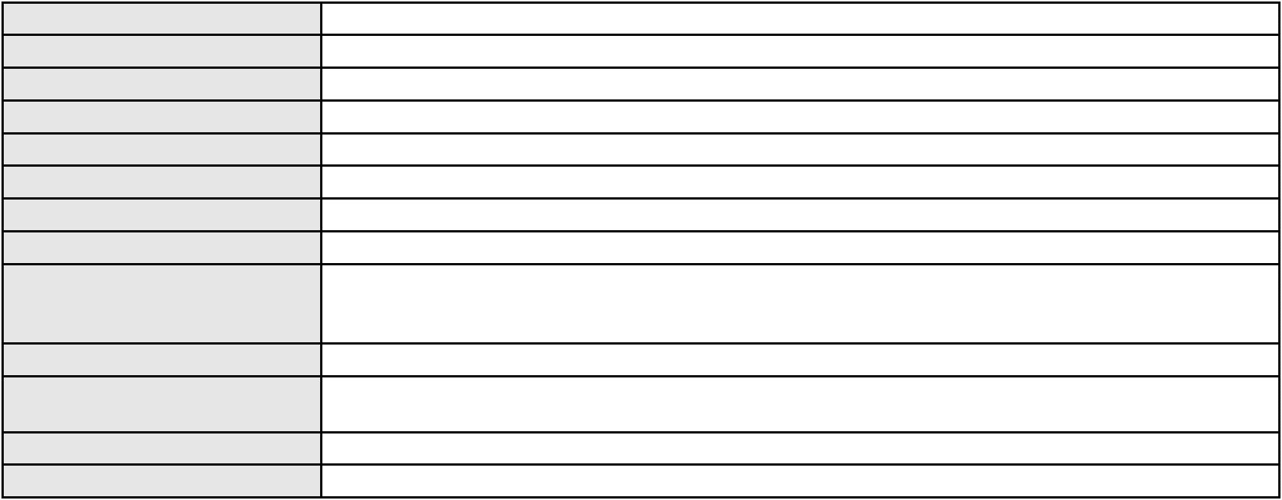

Processo
0244682-74.2024.8.06.0001
Advogado(s) - Polo ativo
ANTONIO MONTEIRO DOS SANTOS NETO - (CE28378-A)
JOSE WILLIAMS CITO RAMALHO FILHO - (CE29391-A)
Polo passivo
BANCO BRADESCO S/A
Advogado(s) - Polo passivo ANTONIO DE MORAES DOURADO NETO - (PE23255-A)
Terceiros PROCURADORIA GERAL DE JUSTICA
Voto proferido pelo relator Voto não liberado
Processo
3002775-36.2024.8.06.0071
Número de ordem
Órgão julgador
Órgão julgador colegiado
Relator
162
4º Gabinete da 3ª Câmara de Direito Privado
3ª Câmara de Direito Privado
PAULO DE TARSO PIRES NOGUEIRA
APELAÇÃO CÍVEL
Classe judicial
Assunto principal
Polo ativo
Defeito, nulidade ou anulação
ALPHA ADMINISTRADORA DE CONSORCIO LTDA
BARBARA WILLIANS AGUIAR RAFAEL DA SILVA - (SP299563-A)
WESLEY PEREIRA DE SOUSA
Advogado(s) - Polo ativo
Polo passivo
Advogado(s) - Polo passivo IGOR COELHO BORGES - (CE49327-A)
Terceiros Não informado
Voto proferido pelo relator Não informado
Processo
0552588-62.2012.8.06.0001
Número de ordem
Órgão julgador
Órgão julgador colegiado
Relator
163
4º Gabinete da 3ª Câmara de Direito Privado
3ª Câmara de Direito Privado
PAULO DE TARSO PIRES NOGUEIRA
APELAÇÃO CÍVEL
Classe judicial
Assunto principal
Polo ativo
Defeito, nulidade ou anulação
ARTROS ORTOPEDIA ESPECIALIZADA LTDA.
ALFREDO LEOPOLDO FURTADO PEARCE FILHO - (CE19596-A)
TIM S A
Advogado(s) - Polo ativo
Polo passivo
Advogado(s) - Polo passivo CHRISTIANNE GOMES DA ROCHA - (PE20335-A)
Terceiros Não informado
Voto proferido pelo relator Voto não liberado
Processo
0135276-36.2015.8.06.0001
Número de ordem
Órgão julgador
Órgão julgador colegiado
Relator
164
4º Gabinete da 3ª Câmara de Direito Privado
3ª Câmara de Direito Privado
PAULO DE TARSO PIRES NOGUEIRA
APELAÇÃO CÍVEL
Classe judicial
Assunto principal
Polo ativo
Cédula de Crédito Bancário
BANCO DO BRASIL SA
Advogado(s) - Polo ativo
WILSON SALES BELCHIOR - (CE17314-A)
NEI CALDERON - (CE33485-A)
Polo passivo
WILMA VASCONCELOS DA GAMA
MARCONDES TENORIO ROCHA
APPLETS - IMPORTACAO E EXPORTACAO COMERCIO LTDA
Advogado(s) - Polo passivo Não informado
Terceiros Não informado
Voto proferido pelo relator Não informado
Processo
0005137-75.2018.8.06.0167
165
Número de ordem
49
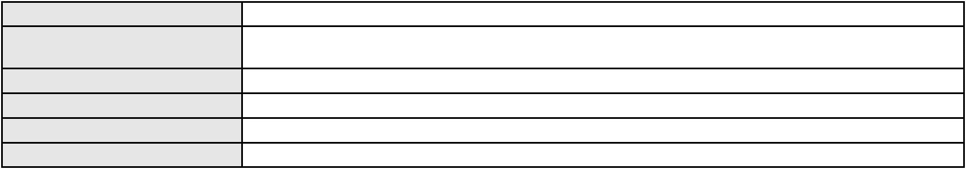

Processo
0005137-75.2018.8.06.0167
4º Gabinete da 3ª Câmara de Direito Privado
3ª Câmara de Direito Privado
PAULO DE TARSO PIRES NOGUEIRA
APELAÇÃO CÍVEL
Órgão julgador
Órgão julgador colegiado
Relator
Classe judicial
Assunto principal
Polo ativo
Serviços de Saúde
ZACARIAS VAZ DA SILVA FILHO
ZACARIAS VAZ DA SILVA
Advogado(s) - Polo ativo
Polo passivo
ZACARIAS VAZ DA SILVA FILHO - (CE42547-A)
GABRIELA CAMELO PINHEIRO - (CE43828-A)
UNIMED DE FORTALEZA COOPERATIVA DE TRABALHO MEDICO LTDA
SIDNEY PEARCE FURTADO
JADER ROSAS CARVALHO
CARLOS EDUARDO FONTELES DE QUEIROZ
Advogado(s) - Polo passivo DAVID SOMBRA PEIXOTO - (CE16477-A)
Terceiros PROCURADORIA GERAL DE JUSTICA
Voto proferido pelo relator Não informado
Processo
0514521-62.2011.8.06.0001
Número de ordem
Órgão julgador
Órgão julgador colegiado
Relator
166
4º Gabinete da 3ª Câmara de Direito Privado
3ª Câmara de Direito Privado
PAULO DE TARSO PIRES NOGUEIRA
APELAÇÃO CÍVEL
Classe judicial
Assunto principal
Polo ativo
Seguro
COSME FERNANDES OLIVEIRA
FRANCISCO AROLDO TAVARES UCHOA - (CE15781-A)
COMPANHIA EXCELSIOR DE SEGUROS
Advogado(s) - Polo ativo
Polo passivo
Advogado(s) - Polo passivo TIBERIO DE MELO CAVALCANTE - (CE15877-A)
Terceiros
MEDICO - Claudio Henrique da Cunha Procopio
PROCURADORIA GERAL DE JUSTICA
Voto proferido pelo relator Voto não liberado
Processo
0282669-18.2022.8.06.0001
Número de ordem
Órgão julgador
Órgão julgador colegiado
Relator
167
4º Gabinete da 3ª Câmara de Direito Privado
3ª Câmara de Direito Privado
PAULO DE TARSO PIRES NOGUEIRA
APELAÇÃO CÍVEL
Classe judicial
Assunto principal
Polo ativo
Obrigação de Fazer / Não Fazer
FELIPE DO NASCIMENTO HONORIO
CEZAR AUGUSTO DOS SANTOS - (SC33279-A)
INSTITUTO NACIONAL DO SEGURO SOCIAL - INSS
Advogado(s) - Polo ativo
Polo passivo
Advogado(s) - Polo passivo Não informado
Terceiros
PROCURADORIA GERAL DE JUSTICA
Voto proferido pelo relator Não informado
Processo
0168717-13.2012.8.06.0001
Número de ordem
Órgão julgador
Órgão julgador colegiado
Relator
168
4º Gabinete da 3ª Câmara de Direito Privado
3ª Câmara de Direito Privado
PAULO DE TARSO PIRES NOGUEIRA
APELAÇÃO CÍVEL
Classe judicial
Assunto principal
Alienação Fiduciária
50
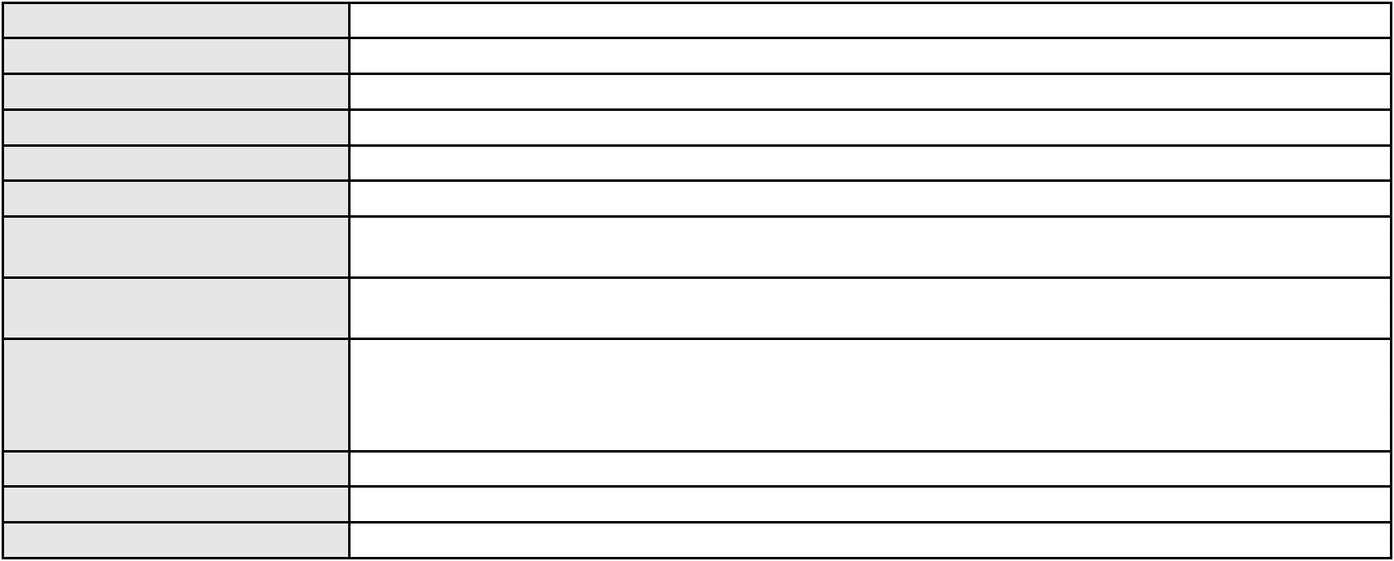

Processo
Polo ativo
0168717-13.2012.8.06.0001
FUNDO DE INVESTIMENTO EM DIREITOS CREDITORIOS MULTSEGMENTOS NPL
IPANEMA VI - NAO PADRONIZADO
Advogado(s) - Polo ativo
Polo passivo
RODRIGO RODRIGUES DOS SANTOS - (SP405595-A)
REBECA DE OLIVEIRA LIMA
Advogado(s) - Polo passivo MARIANA CHAVES CARVALHO - (CE20283-A)
Terceiros Não informado
Voto proferido pelo relator Voto não liberado
Processo
3030664-78.2024.8.06.0001
Número de ordem
Órgão julgador
Órgão julgador colegiado
Relator
169
4º Gabinete da 3ª Câmara de Direito Privado
3ª Câmara de Direito Privado
PAULO DE TARSO PIRES NOGUEIRA
APELAÇÃO CÍVEL
Classe judicial
Assunto principal
Polo ativo
Alienação Fiduciária
ITAU ADMINISTRADORA DE CONSORCIOS LTDA
PEDRO ROBERTO ROMAO - (SP209551-A)
PAULINO FRANCISCO PEREIRA DA SILVA
Advogado(s) - Polo ativo
Polo passivo
Advogado(s) - Polo passivo Não informado
Terceiros Não informado
Voto proferido pelo relator Voto não liberado
Processo
0073921-74.2005.8.06.0001
Número de ordem
Órgão julgador
Órgão julgador colegiado
Relator
170
4º Gabinete da 3ª Câmara de Direito Privado
3ª Câmara de Direito Privado
PAULO DE TARSO PIRES NOGUEIRA
APELAÇÃO CÍVEL
Classe judicial
Assunto principal
Polo ativo
Esbulho / Turbação / Ameaça
ANTONIO BARBOSA ALVES
RONALD ARAGAO XAVIER - (CE11329-A)
ROSINEIDE DE OLIVEIRA LIMA
Advogado(s) - Polo ativo
Polo passivo
Advogado(s) - Polo passivo FRANCISCO APRIGIO DA SILVA - (CE9073-A)
JACQUELINE FROTA DE SA CARNEIRO - (CE16637)
Terceiros
JOSE AGNALDO CABRAL ALVES
Voto proferido pelo relator Voto não liberado
Processo
0225548-32.2022.8.06.0001
Número de ordem
Órgão julgador
Órgão julgador colegiado
Relator
171
4º Gabinete da 3ª Câmara de Direito Privado
3ª Câmara de Direito Privado
PAULO DE TARSO PIRES NOGUEIRA
APELAÇÃO CÍVEL
Classe judicial
Assunto principal
Polo ativo
Despejo por Inadimplemento
CARLA CAROLINE SAMPAIO SANTOS COTELESSE
HAMILTON FIGUEIREDO COTELESSE - (PA10315-A)
MARIA AUXILIADORA SILVA LIMA
Advogado(s) - Polo ativo
Polo passivo
Advogado(s) - Polo passivo REGIO RODNEY MENEZES - (CE23996-A)
Terceiros Não informado
Voto proferido pelo relator Voto não liberado
Processo
0001524-59.2013.8.06.0058
172
Número de ordem
51

Processo
0001524-59.2013.8.06.0058
Órgão julgador
Órgão julgador colegiado
Relator
4º Gabinete da 3ª Câmara de Direito Privado
3ª Câmara de Direito Privado
PAULO DE TARSO PIRES NOGUEIRA
APELAÇÃO CÍVEL
Classe judicial
Assunto principal
Polo ativo
Esbulho / Turbação / Ameaça
FRANCISCO GERLENE ARAGAO ARAUJO
ARIEL ARAGAO DIAS FELIX - (CE34884-A)
MARDONIO GOMES MELO
Advogado(s) - Polo ativo
Polo passivo
Advogado(s) - Polo passivo ROMARIO CARNEIRO DA SILVA - (CE41141-A)
Terceiros Não informado
Voto proferido pelo relator Voto não liberado
Processo
0206728-20.2022.8.06.0112
Número de ordem
Órgão julgador
Órgão julgador colegiado
Relator
173
4º Gabinete da 3ª Câmara de Direito Privado
3ª Câmara de Direito Privado
PAULO DE TARSO PIRES NOGUEIRA
APELAÇÃO CÍVEL
Classe judicial
Assunto principal
Polo ativo
Contratos de Consumo
BANCO PAN S.A.
PARATI - CREDITO FINANCIAMENTO E INVESTIMENTO S.A.
Advogado(s) - Polo ativo
Polo passivo
ANTONIO DE MORAES DOURADO NETO - (PE23255-A)
LUCIANA FELIX TEIXEIRA
Advogado(s) - Polo passivo EUGENIA GOMES SOARES RODRIGUES - (CE34304-A)
ANNALU MURIEL FELIX MOREIRA - (CE34308-A)
ALICIA KAMILA PINHEIRO RIBEIRO - (CE34309-A)
Terceiros
PROCURADORIA GERAL DE JUSTICA
Voto proferido pelo relator Voto não liberado
Processo
0106110-17.2019.8.06.0001
Número de ordem
Órgão julgador
Órgão julgador colegiado
Relator
174
4º Gabinete da 3ª Câmara de Direito Privado
3ª Câmara de Direito Privado
PAULO DE TARSO PIRES NOGUEIRA
APELAÇÃO CÍVEL
Classe judicial
Assunto principal
Polo ativo
Rescisão do contrato e devolução do dinheiro
CEARA LOTEAMENTOS LTDA.
URBANIA NOVO PACAJUS HOLDING PARTICIPACOES S.A
Advogado(s) - Polo ativo
Polo passivo
Não informado
THIAGO MARQUES HOLANDA
Advogado(s) - Polo passivo BRENO MORAIS DIAS - (CE21695-A)
Terceiros Não informado
Voto proferido pelo relator Não informado
Processo
0200009-84.2024.8.06.0101
Número de ordem
Órgão julgador
Órgão julgador colegiado
Relator
175
4º Gabinete da 3ª Câmara de Direito Privado
3ª Câmara de Direito Privado
PAULO DE TARSO PIRES NOGUEIRA
APELAÇÃO CÍVEL
Classe judicial
Assunto principal
Polo ativo
Propriedade Fiduciária
BANCO DO BRASIL SA
Advogado(s) - Polo ativo
DAVID SOMBRA PEIXOTO - (CE16477-A)
52
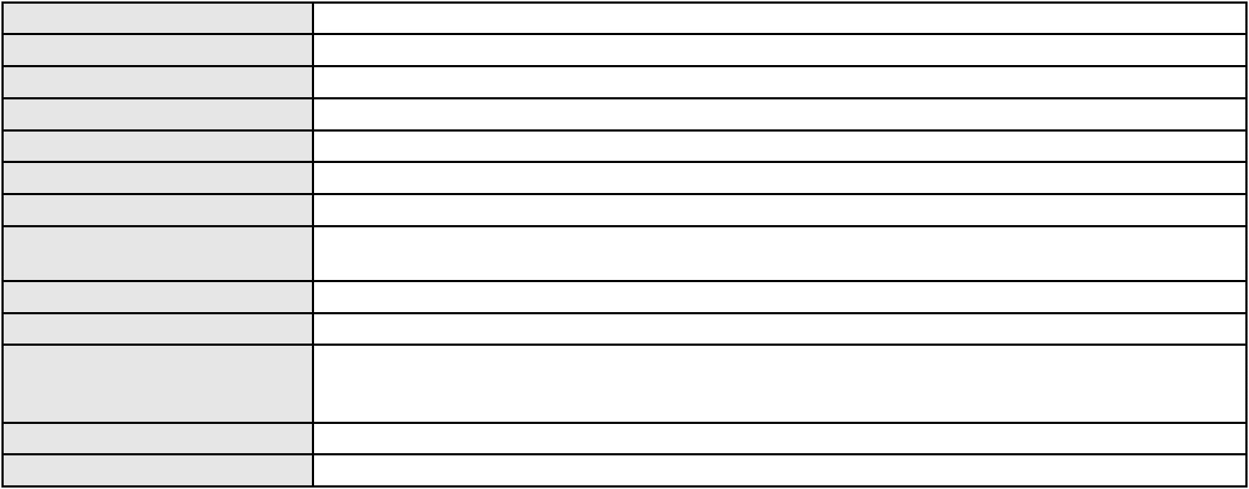

Processo
0200009-84.2024.8.06.0101
Polo passivo
MARIA MIRTES VASCONCELOS PINTO
Advogado(s) - Polo passivo ANTONIA VITORINA DE LIMA SILVA - (CE18523-A)
Terceiros Não informado
Voto proferido pelo relator Voto não liberado
Processo
0249562-80.2022.8.06.0001
Número de ordem
Órgão julgador
Órgão julgador colegiado
Relator
176
4º Gabinete da 3ª Câmara de Direito Privado
3ª Câmara de Direito Privado
PAULO DE TARSO PIRES NOGUEIRA
APELAÇÃO CÍVEL
Classe judicial
Assunto principal
Polo ativo
Revisão
LUCAS ROCHA LEITE
Advogado(s) - Polo ativo
STENIO VALENTIM MAIA - (CE40082)
JOSE RAIMUNDO MENEZES ANDRADE - (CE13189-A)
Polo passivo
JOSICLEY VIEIRA LEITE
Advogado(s) - Polo passivo LUIZ CARLOS SOUZA VASCONCELOS JUNIOR - (BA43462)
Terceiros PROCURADORIA GERAL DE JUSTICA
Voto proferido pelo relator Não informado
Processo
0203229-02.2024.8.06.0001
Número de ordem
Órgão julgador
Órgão julgador colegiado
Relator
177
4º Gabinete da 3ª Câmara de Direito Privado
3ª Câmara de Direito Privado
PAULO DE TARSO PIRES NOGUEIRA
APELAÇÃO CÍVEL
Classe judicial
Assunto principal
Polo ativo
Promessa de Compra e Venda
PARQUE VERDE EMPREENDIMENTOS SPE LTDA
Advogado(s) - Polo ativo
SAMUEL NOGUEIRA MATOSO - (CE28553-A)
JOSE RAFAEL VASCONCELOS MARANHAO - (CE30349-A)
Polo passivo
MARIA LUCIENE DE SOUZA MARIANO
Advogado(s) - Polo passivo NIORD CASTELO BRANCO MIRANDA NETO - (CE33532-A)
Terceiros Não informado
Voto proferido pelo relator Voto não liberado
Processo
0287463-82.2022.8.06.0001
Número de ordem
Órgão julgador
Órgão julgador colegiado
Relator
178
4º Gabinete da 3ª Câmara de Direito Privado
3ª Câmara de Direito Privado
PAULO DE TARSO PIRES NOGUEIRA
APELAÇÃO CÍVEL
Classe judicial
Assunto principal
Polo ativo
Fornecimento de Energia Elétrica
DANIELLA FERREIRA FRANCA
PAULO ROBERTO LOPES JUNIOR - (CE46673-A)
COMPANHIA ENERGETICA DO CEARA
Advogado(s) - Polo ativo
Polo passivo
Advogado(s) - Polo passivo ANTONIO CLETO GOMES - (CE5864-A)
Terceiros Não informado
Voto proferido pelo relator Não informado
Processo
0201161-54.2024.8.06.0171
Número de ordem
Órgão julgador
179
4º Gabinete da 3ª Câmara de Direito Privado
3ª Câmara de Direito Privado
Órgão julgador colegiado
53

Processo
0201161-54.2024.8.06.0171
Relator
PAULO DE TARSO PIRES NOGUEIRA
APELAÇÃO CÍVEL
Classe judicial
Assunto principal
Polo ativo
Práticas Abusivas
MARIA DO SOCORRO OLIVEIRA SILVA
FRANCISCO ADRIANO LUZ NASCIMENTO - (CE16653-A)
BANCO DO BRASIL SA
Advogado(s) - Polo ativo
Polo passivo
Advogado(s) - Polo passivo DAVID SOMBRA PEIXOTO - (CE16477-A)
Terceiros Não informado
Voto proferido pelo relator Voto não liberado
Processo
3038097-36.2024.8.06.0001
Número de ordem
Órgão julgador
Órgão julgador colegiado
Relator
180
4º Gabinete da 3ª Câmara de Direito Privado
3ª Câmara de Direito Privado
PAULO DE TARSO PIRES NOGUEIRA
APELAÇÃO CÍVEL
Classe judicial
Assunto principal
Polo ativo
Alienação Fiduciária
BANCO C6 S.A.
Advogado(s) - Polo ativo
Polo passivo
JOSE CARLOS SKRZYSZOWSKI JUNIOR - (CE26502-A)
FRANCISCO DAS CHAGAS DE SOUZA
Advogado(s) - Polo passivo Não informado
Terceiros Não informado
Voto proferido pelo relator Voto não liberado
Processo
0270684-81.2024.8.06.0001
Número de ordem
Órgão julgador
Órgão julgador colegiado
Relator
181
4º Gabinete da 3ª Câmara de Direito Privado
3ª Câmara de Direito Privado
PAULO DE TARSO PIRES NOGUEIRA
APELAÇÃO CÍVEL
Classe judicial
Assunto principal
Polo ativo
Esbulho / Turbação / Ameaça
JORGE TAMBORIL COELHO
ALEXANDRE DA SILVA SAMPAIO - (CE24787-A)
Raimunda Lopes Coelho
Advogado(s) - Polo ativo
Polo passivo
Advogado(s) - Polo passivo Não informado
Terceiros Não informado
Voto proferido pelo relator Voto não liberado
Processo
0245094-45.2000.8.06.0001
Número de ordem
Órgão julgador
Órgão julgador colegiado
Relator
182
4º Gabinete da 3ª Câmara de Direito Privado
3ª Câmara de Direito Privado
PAULO DE TARSO PIRES NOGUEIRA
APELAÇÃO CÍVEL
Classe judicial
Assunto principal
Polo ativo
Contratos Bancários
BANCO DO BRASIL SA
Advogado(s) - Polo ativo
MARCOS ANTONIO SAMPAIO DE MACEDO - (CE15096-A)
NEI CALDERON - (CE33485-A)
Polo passivo
JOSE MACHADO DE ARAUJO
Curtmes Machado S.a - Curtmasa
JOSE MARIA DE MORAIS MACHADO
Advogado(s) - Polo passivo SERGIO SILVA COSTA SOUSA - (CE2756-A)
MIGUEL AGOSTINHO MARQUES DA COSTA - (CE2124-A)
54
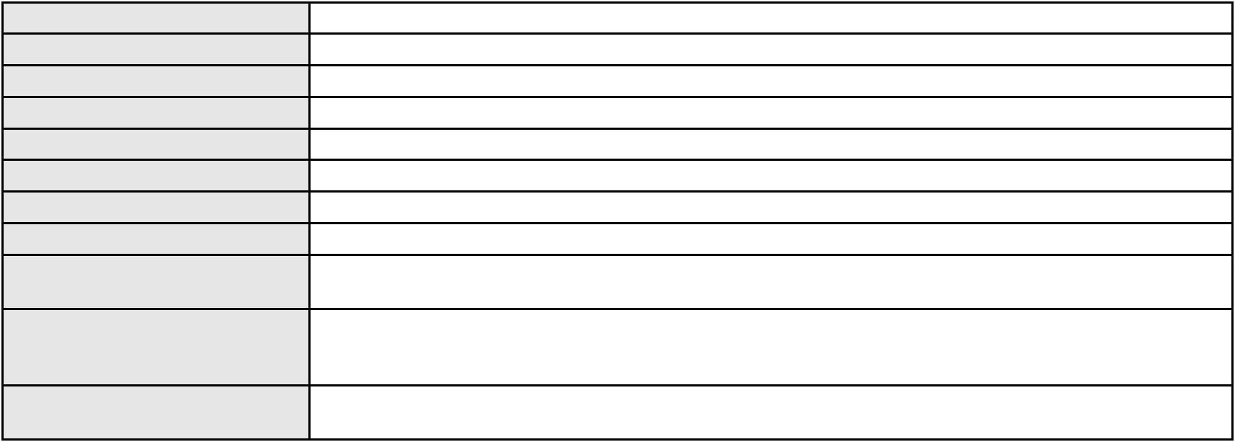

Processo
Terceiros
0245094-45.2000.8.06.0001
Não informado
Voto proferido pelo relator Não informado
Processo
0200365-73.2023.8.06.0179
Número de ordem
Órgão julgador
Órgão julgador colegiado
Relator
183
4º Gabinete da 3ª Câmara de Direito Privado
3ª Câmara de Direito Privado
PAULO DE TARSO PIRES NOGUEIRA
APELAÇÃO CÍVEL
Classe judicial
Assunto principal
Polo ativo
Competência da Justiça Estadual
MARIA IVANILDE LIMA
Advogado(s) - Polo ativo
Polo passivo
GEORGE HIDASI FILHO - (GO39612-A)
ITAU UNIBANCO S.A.
Advogado(s) - Polo passivo WILSON SALES BELCHIOR - (CE17314-A)
Terceiros Não informado
Voto proferido pelo relator Voto não liberado
Processo
3001103-41.2024.8.06.0055
Número de ordem
Órgão julgador
Órgão julgador colegiado
Relator
184
4º Gabinete da 3ª Câmara de Direito Privado
3ª Câmara de Direito Privado
PAULO DE TARSO PIRES NOGUEIRA
APELAÇÃO CÍVEL
Classe judicial
Assunto principal
Polo ativo
Alienação Fiduciária
AYMORE CREDITO, FINANCIAMENTO E INVESTIMENTO S.A.
Advogado(s) - Polo ativo
FLAVIO NEVES COSTA - (SP153447-A)
RICARDO NEVES COSTA - (SP120394-A)
Polo passivo
CLAUDIONOR NASCIMENTO BRAGA
Advogado(s) - Polo passivo Não informado
Terceiros Não informado
Voto proferido pelo relator Voto não liberado
Processo
0198090-84.2015.8.06.0001
Número de ordem
Órgão julgador
Órgão julgador colegiado
Relator
185
4º Gabinete da 3ª Câmara de Direito Privado
3ª Câmara de Direito Privado
PAULO DE TARSO PIRES NOGUEIRA
APELAÇÃO CÍVEL
Classe judicial
Assunto principal
Polo ativo
Esbulho / Turbação / Ameaça
R C C SA IMOBILIARIA LTDA
CLOVIS RICARDO CALDAS DA SILVEIRA MAPURUNGA - (CE4203-A)
LUIZ FERREIRA DE SOUSA
Advogado(s) - Polo ativo
Polo passivo
Advogado(s) - Polo passivo JOSUE DE SOUSA LIMA - (CE4866-A)
RICARDO WAGNER AMORIM TAVARES FILHO - (CE19242-A)
MARCOS JOSE DE ARAUJO FILHO - (CE19452-A)
Terceiros
Franciane Rocha Martins
FRANCIGLEISON ROCHA MARTINS
Daniela Coimbra Correa Manalvo
Franciglauber Rocha Martins
FRANCISCA ANGELA ROCHA MARTINS OLIVEIRA
FRANCICLEITON ROCHA MARTINS
Voto proferido pelo relator Voto não liberado
Processo
3035864-32.2025.8.06.0001
186
Número de ordem
55
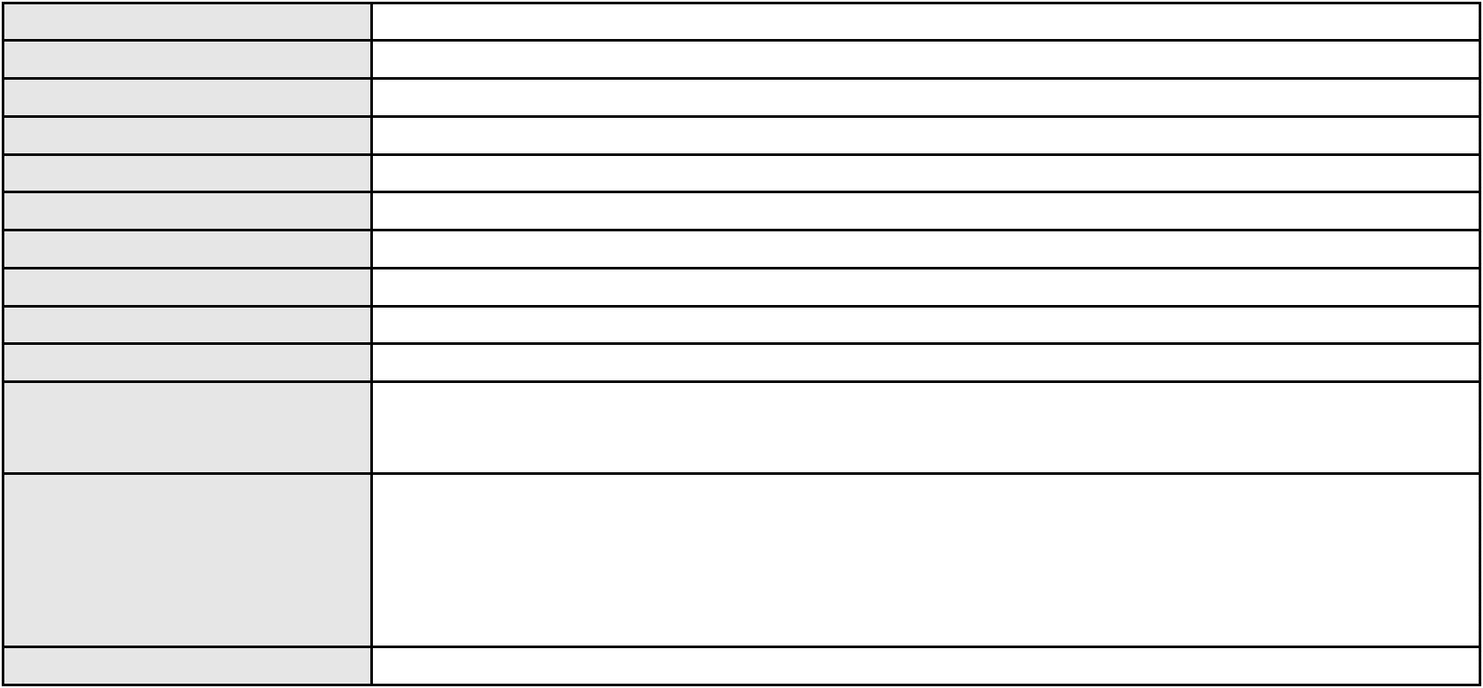

Processo
3035864-32.2025.8.06.0001
Órgão julgador
Órgão julgador colegiado
Relator
4º Gabinete da 3ª Câmara de Direito Privado
3ª Câmara de Direito Privado
PAULO DE TARSO PIRES NOGUEIRA
APELAÇÃO CÍVEL
Classe judicial
Assunto principal
Polo ativo
Liberação de Conta
MARIA IREUDA ALVES DE ANDRADE
Advogado(s) - Polo ativo
VICTORIA VIEIRA ROCHA - (CE45519-A)
MARCUS VINICIUS DA SILVA MONTE - (CE45966-A)
Polo passivo
BANCO DO BRASIL SA
Advogado(s) - Polo passivo DAVID SOMBRA PEIXOTO - (CE16477-A)
Terceiros Não informado
Voto proferido pelo relator Voto não liberado
Processo
0253700-56.2023.8.06.0001
Número de ordem
Órgão julgador
Órgão julgador colegiado
Relator
187
4º Gabinete da 3ª Câmara de Direito Privado
3ª Câmara de Direito Privado
PAULO DE TARSO PIRES NOGUEIRA
APELAÇÃO CÍVEL
Classe judicial
Assunto principal
Polo ativo
Indenização por Dano Moral
MARIA DE FATIMA FELIX DE SOUZA
FILIPE DUARTE PINTO CASTELO BRANCO - (CE35021-A)
Advogado(s) - Polo ativo
Polo passivo
PABLO RIBEIRO
Pablo Ribeiro
Advogado(s) - Polo passivo IOHARI BEZERRA FERNANDES - (CE31668-A)
Terceiros Não informado
Voto proferido pelo relator Não informado
Processo
3045695-41.2024.8.06.0001
Número de ordem
Órgão julgador
Órgão julgador colegiado
Relator
188
4º Gabinete da 3ª Câmara de Direito Privado
3ª Câmara de Direito Privado
PAULO DE TARSO PIRES NOGUEIRA
APELAÇÃO CÍVEL
Classe judicial
Assunto principal
Polo ativo
Alienação Fiduciária
BANCO RODOBENS S.A.
ANDRE LUIS FEDELI - (SP193114-A)
EDSON BERNARDO NUNES JUNIOR
Advogado(s) - Polo ativo
Polo passivo
Advogado(s) - Polo passivo Não informado
Terceiros Não informado
Voto proferido pelo relator Voto não liberado
Processo
3017692-45.2025.8.06.0000
Número de ordem
Órgão julgador
Órgão julgador colegiado
Relator
189
4º Gabinete da 3ª Câmara de Direito Privado
3ª Câmara de Direito Privado
PAULO DE TARSO PIRES NOGUEIRA
AGRAVO DE INSTRUMENTO
Classe judicial
Assunto principal
Polo ativo
Interpretação / Revisão de Contrato
BANCO DO NORDESTE DO BRASIL SA
RICARDO SOUZA LEMOS DE BARROS - (SE10147-A)
LEMAR - PARTICIPACOES GESTAO E CONSULTORIA EMPRESARIAL LTDA
Advogado(s) - Polo ativo
Polo passivo
Advogado(s) - Polo passivo EDWIN BASTO DAMASCENO - (CE14361-A)
56

Processo
Terceiros
3017692-45.2025.8.06.0000
Não informado
Voto proferido pelo relator Voto não liberado
Processo
3029912-72.2025.8.06.0001
Número de ordem
Órgão julgador
Órgão julgador colegiado
Relator
190
4º Gabinete da 3ª Câmara de Direito Privado
3ª Câmara de Direito Privado
PAULO DE TARSO PIRES NOGUEIRA
APELAÇÃO CÍVEL
Classe judicial
Assunto principal
Polo ativo
Fixação
CAMILA SARMENTO DE CARVALHO
LEONARDO BESSA NOGUEIRA LIMA - (CE19902-A)
FRANCISCA AGNECIULA PINHEIRO
Advogado(s) - Polo ativo
Polo passivo
Advogado(s) - Polo passivo Não informado
Terceiros
PROCURADORIA GERAL DE JUSTICA
Voto proferido pelo relator Voto não liberado
Processo
0201393-49.2024.8.06.0112
Número de ordem
Órgão julgador
Órgão julgador colegiado
Relator
191
4º Gabinete da 3ª Câmara de Direito Privado
3ª Câmara de Direito Privado
PAULO DE TARSO PIRES NOGUEIRA
APELAÇÃO CÍVEL
Classe judicial
Assunto principal
Polo ativo
Fornecimento de Energia Elétrica
COMPANHIA ENERGETICA DO CEARA
ANTONIO CLETO GOMES - (CE5864-A)
HABACUC LIMA MONTE
Advogado(s) - Polo ativo
Polo passivo
Advogado(s) - Polo passivo WANDERLEY PEDRO DE MORAIS - (CE41604-A)
Terceiros Não informado
Voto proferido pelo relator Não informado
Processo
0200734-28.2023.8.06.0095
Número de ordem
Órgão julgador
Órgão julgador colegiado
Relator
192
4º Gabinete da 3ª Câmara de Direito Privado
3ª Câmara de Direito Privado
PAULO DE TARSO PIRES NOGUEIRA
APELAÇÃO CÍVEL
Classe judicial
Assunto principal
Polo ativo
Fornecimento de Energia Elétrica
MARIA SOCORRO RODRIGUES ARAUJO
MACKSWEL MESQUITA MORORO PINTO - (CE25964-A)
COMPANHIA ENERGETICA DO CEARA
Advogado(s) - Polo ativo
Polo passivo
Advogado(s) - Polo passivo ANTONIO CLETO GOMES - (CE5864-A)
Terceiros Não informado
Voto proferido pelo relator Não informado
Processo
0635269-72.2024.8.06.0000
Número de ordem
Órgão julgador
Órgão julgador colegiado
Relator
193
4º Gabinete da 3ª Câmara de Direito Privado
3ª Câmara de Direito Privado
PAULO DE TARSO PIRES NOGUEIRA
AGRAVO DE INSTRUMENTO
Expurgos Inflacionários / Planos Econômicos
BANCO DO BRASIL SA
Classe judicial
Assunto principal
Polo ativo
57

Processo
0635269-72.2024.8.06.0000
Advogado(s) - Polo ativo
Polo passivo
DAVID SOMBRA PEIXOTO - (CE16477-A)
FRANCIEL LOPES CAVALCANTE
Advogado(s) - Polo passivo FLAVIO BARBOZA MATOS - (CE28410-A)
Terceiros Não informado
Voto proferido pelo relator Voto não liberado
Processo
0204199-23.2023.8.06.0167
Número de ordem
Órgão julgador
Órgão julgador colegiado
Relator
194
4º Gabinete da 3ª Câmara de Direito Privado
3ª Câmara de Direito Privado
PAULO DE TARSO PIRES NOGUEIRA
APELAÇÃO CÍVEL
Classe judicial
Assunto principal
Polo ativo
Alienação Fiduciária
BANCO J. SAFRA S.A
Advogado(s) - Polo ativo
ROBERTA BEATRIZ DO NASCIMENTO - (CE35179-A)
BRUNO HENRIQUE DE OLIVEIRA VANDERLEI - (PE21678-A)
Polo passivo
GINGERLANDIO GOMES DA PONTE FILHO
Advogado(s) - Polo passivo Não informado
Terceiros Não informado
Voto proferido pelo relator Voto não liberado
Processo
3004514-47.2024.8.06.0167
Número de ordem
Órgão julgador
Órgão julgador colegiado
Relator
195
4º Gabinete da 3ª Câmara de Direito Privado
3ª Câmara de Direito Privado
PAULO DE TARSO PIRES NOGUEIRA
APELAÇÃO CÍVEL
Classe judicial
Assunto principal
Polo ativo
Alienação Fiduciária
AYMORE CREDITO, FINANCIAMENTO E INVESTIMENTO S.A.
Advogado(s) - Polo ativo
FLAVIO NEVES COSTA - (SP153447-A)
RAPHAEL NEVES COSTA - (SP225061-A)
RICARDO NEVES COSTA - (SP120394-A)
Polo passivo
ANTONIO BASTOS MENDES
Advogado(s) - Polo passivo Não informado
Terceiros Não informado
Voto proferido pelo relator Voto não liberado
Processo
0239738-29.2024.8.06.0001
Número de ordem
Órgão julgador
Órgão julgador colegiado
Relator
196
4º Gabinete da 3ª Câmara de Direito Privado
3ª Câmara de Direito Privado
PAULO DE TARSO PIRES NOGUEIRA
APELAÇÃO CÍVEL
Classe judicial
Assunto principal
Polo ativo
Fornecimento de Energia Elétrica
COMPANHIA ENERGETICA DO CEARA
ANTONIO CLETO GOMES - (CE5864-A)
JOSE RICARDO NOGUEIRA
Advogado(s) - Polo ativo
Polo passivo
Advogado(s) - Polo passivo ANTONIA DEBORA DA SILVA PINHEIRO - (SP357090-A)
JULIA FRIEDMAN JUACABA - (CE28048-A)
Terceiros
Não informado
Voto proferido pelo relator Não informado
Processo
0201532-78.2024.8.06.0151
197
Número de ordem
58

Processo
0201532-78.2024.8.06.0151
Órgão julgador
Órgão julgador colegiado
Relator
4º Gabinete da 3ª Câmara de Direito Privado
3ª Câmara de Direito Privado
PAULO DE TARSO PIRES NOGUEIRA
APELAÇÃO CÍVEL
Classe judicial
Assunto principal
Polo ativo
Cláusulas Abusivas
JANDERSON JOSE SOARES MELO
Advogado(s) - Polo ativo
SAYONARA BRASIL CARVALHO DE FARIAS - (CE48694-A)
NORBERTO RIBEIRO DE FARIAS FILHO - (CE10939-A)
Polo passivo
BANCO C6 CONSIGNADO
Advogado(s) - Polo passivo FERNANDA RAFAELLA OLIVEIRA DE CARVALHO - (PE32766-A)
Terceiros Não informado
Voto proferido pelo relator Voto não liberado
Processo
0263799-85.2023.8.06.0001
Número de ordem
Órgão julgador
Órgão julgador colegiado
Relator
198
4º Gabinete da 3ª Câmara de Direito Privado
3ª Câmara de Direito Privado
PAULO DE TARSO PIRES NOGUEIRA
APELAÇÃO CÍVEL
Classe judicial
Assunto principal
Polo ativo
Cláusulas Abusivas
FRANCISCO INACIO DE AGUIAR NETO
VALDILENE MOITA CAVALCANTE
Advogado(s) - Polo ativo
Polo passivo
CICERO WAGNER DE ALMEIDA PINHEIRO JUNIOR - (CE38081-A)
VICTOR HUGO MENEZES VIEIRA - (CE42358-A)
BANCO SANTANDER (BRASIL) S.A.
Advogado(s) - Polo passivo NEI CALDERON - (CE33485-A)
MARCELO OLIVEIRA ROCHA - (SP113887-A)
Terceiros
Não informado
Voto proferido pelo relator Voto não liberado
Processo
0218065-14.2023.8.06.0001
Número de ordem
Órgão julgador
Órgão julgador colegiado
Relator
199
4º Gabinete da 3ª Câmara de Direito Privado
3ª Câmara de Direito Privado
PAULO DE TARSO PIRES NOGUEIRA
APELAÇÃO CÍVEL
Classe judicial
Assunto principal
Polo ativo
Obrigação de Fazer / Não Fazer
ROSA NASCIMENTO DE MENDONCA
Advogado(s) - Polo ativo
PEDRO SEFFAIR BULBOL - (AM1521)
MAYKON FELIPE DE MELO - (SC20373-A)
Polo passivo
INSTITUTO NACIONAL DO SEGURO SOCIAL - INSS
Advogado(s) - Polo passivo Não informado
Terceiros
PROCURADORIA GERAL DE JUSTICA
Voto proferido pelo relator Não informado
Processo
0263219-26.2021.8.06.0001
Número de ordem
Órgão julgador
Órgão julgador colegiado
Relator
200
4º Gabinete da 3ª Câmara de Direito Privado
3ª Câmara de Direito Privado
PAULO DE TARSO PIRES NOGUEIRA
APELAÇÃO CÍVEL
Classe judicial
Assunto principal
Polo ativo
Obrigação de Fazer / Não Fazer
LIDIA CORREIA FERREIRA GOMES COELHO
59
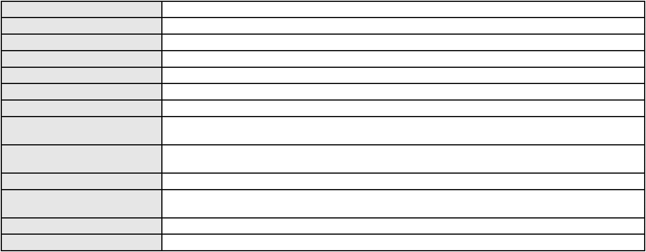

Processo
0263219-26.2021.8.06.0001
Advogado(s) - Polo ativo
FRANCISCO ASSIS DE MESQUITA CIRIACO - (CE10680-A)
DANIELE DE DEUS CIRIACO - (CE36200-A)
Polo passivo
DIEGO FREDERICO FERNANDEZ GOMES
Advogado(s) - Polo passivo Não informado
Terceiros Não informado
Voto proferido pelo relator Não informado
Processo
0253188-10.2022.8.06.0001
Número de ordem
Órgão julgador
Órgão julgador colegiado
Relator
201
4º Gabinete da 3ª Câmara de Direito Privado
3ª Câmara de Direito Privado
PAULO DE TARSO PIRES NOGUEIRA
APELAÇÃO CÍVEL
Classe judicial
Assunto principal
Polo ativo
Obrigação de Fazer / Não Fazer
MARIA AURICELIA MATOS DE OLIVEIRA
Advogado(s) - Polo ativo
MAYKON FELIPE DE MELO - (SC20373-A)
CAIRO LUCAS MACHADO PRATES - (SC33787-A)
Polo passivo
INSTITUTO NACIONAL DO SEGURO SOCIAL - INSS
Advogado(s) - Polo passivo Não informado
Terceiros
PROCURADORIA GERAL DE JUSTICA
Voto proferido pelo relator Não informado
Processo
0243297-62.2022.8.06.0001
Número de ordem
Órgão julgador
Órgão julgador colegiado
Relator
202
4º Gabinete da 3ª Câmara de Direito Privado
3ª Câmara de Direito Privado
PAULO DE TARSO PIRES NOGUEIRA
APELAÇÃO CÍVEL
Classe judicial
Assunto principal
Polo ativo
Cobrança de Aluguéis - Sem despejo
RONALDO PINTO ARRUDA
Advogado(s) - Polo ativo
FRANCISCO GIANNI BRITO MEDEIROS - (CE40834-A)
VANIA SOBREIRA ARAUJO MENDES - (CE12089-A)
RENATA ARAUJO MENDES - (CE33561)
VALDENER VIEIRA MILFONT - (CE32537-A)
Polo passivo
MARIZA SALETE AMADORI
Advogado(s) - Polo passivo DANILO SOBRAL DE OLIVEIRA - (CE34917-A)
Terceiros Não informado
Voto proferido pelo relator Não informado
Processo
0631513-26.2022.8.06.0000
Número de ordem
Órgão julgador
Órgão julgador colegiado
Relator
203
4º Gabinete da 3ª Câmara de Direito Privado
3ª Câmara de Direito Privado
PAULO DE TARSO PIRES NOGUEIRA
AGRAVO DE INSTRUMENTO
Concurso de Credores
Classe judicial
Assunto principal
Polo ativo
Bellfrios Industria e Comercio de Alimentos Ltda.
Lufrios Comercio de Alimentos EIRELI
Advogado(s) - Polo ativo
Polo passivo
Não informado
FRANCISCO GEOVAN LIMA DA COSTA
Advogado(s) - Polo passivo FELINTO FIRMO DO PATROCINIO JUNIOR - (CE9988-A)
Terceiros Não informado
Voto proferido pelo relator Voto não liberado
60

Processo
3019890-52.2025.8.06.0001
204
Número de ordem
Órgão julgador
Órgão julgador colegiado
Relator
1º Gabinete da 3ª Câmara de Direito Privado
3ª Câmara de Direito Privado
RAIMUNDO NONATO SILVA SANTOS
APELAÇÃO CÍVEL
Classe judicial
Assunto principal
Polo ativo
Atualização de Conta
ZELIA MARIA PESSOA SALES
Advogado(s) - Polo ativo
MICHEL CAVALCANTI MOURA - (CE35141-A)
MIGUEL SOARES DE MOURA FILHO - (CE12294-A)
Polo passivo
BANCO DO BRASIL SA
Advogado(s) - Polo passivo NEI CALDERON - (CE33485-A)
Terceiros Não informado
Voto proferido pelo relator Voto não liberado
Processo
0017385-63.2017.8.06.0117
Número de ordem
Órgão julgador
Órgão julgador colegiado
Relator
205
2º Gabinete da 3ª Câmara de Direito Privado
3ª Câmara de Direito Privado
CLEIDE ALVES DE AGUIAR
APELAÇÃO CÍVEL
Classe judicial
Assunto principal
Polo ativo
Acidente de Trânsito
MANOEL ELIAS GERMANO VIEIRA
Advogado(s) - Polo ativo
ANA CLAUDIA MAIA DE ALENCAR MELO - (CE6994-A)
JOSE ORISVALDO BRITO DA SILVA - (CE21292-A)
Polo passivo
AUTO VIACAO METROPOLITANA LTDA
ODETE VIEIRA DOS SANTOS
FRANCISCA VIEIRA DOS ANJOS
Advogado(s) - Polo passivo ANTONIO CLETO GOMES - (CE5864-A)
RAFAEL CARNEIRO DE CASTRO - (CE17275-A)
Terceiros
OSINEUDO SOUSA VIEIRA
MARIA VANDA VIEIRA RODRIGUES
FRANCISCO ANTONIO GERMANO SAMPAIO
ANTONIO MANOEL GERMANO SAMPAIO
OSINEIDE VIEIRA DOS ANJOS
MONICA DE SOUSA VIEIRA
ANTONIO JOSINEUDO DE SOUSA VIEIRA
ELIANA GERMANO SAMPAIO
STENIO DE SOUSA VIEIRA
MARIA LEONEIDE LOPES SAMPAIO
MARIA HELENA DE SOUSA VIEIRA
MARIA ELENITA VIEIRA DOS ANJOS
Voto proferido pelo relator Voto não liberado
Processo
0017118-76.2016.8.06.0101
Número de ordem
Órgão julgador
Órgão julgador colegiado
Relator
206
3º Gabinete da 3ª Câmara de Direito Privado
3ª Câmara de Direito Privado
MARCOS WILLIAM LEITE DE OLIVEIRA
APELAÇÃO CÍVEL
Classe judicial
Assunto principal
Polo ativo
Perdas e Danos
FRANCISCA AGLAYS DE OLIVEIRA MAIA
Advogado(s) - Polo ativo
FERNANDA ROCHELLE SILVEIRA SILVA DA COSTA - (CE19220-A)
BRUNA MORAIS DE ALBUQUERQUE - (CE23782-A)
CARLOS RODRIGO MOTA DA COSTA - (CE14751-A)
Polo passivo
MARIA SUZETE PRACIANO TEIXEIRA
Advogado(s) - Polo passivo JOSE ARMANDO DIOGENES DE AQUINO JUNIOR - (CE40116-A)
GERALDO GOMES DE AZEVEDO FILHO - (CE10281-A)
61
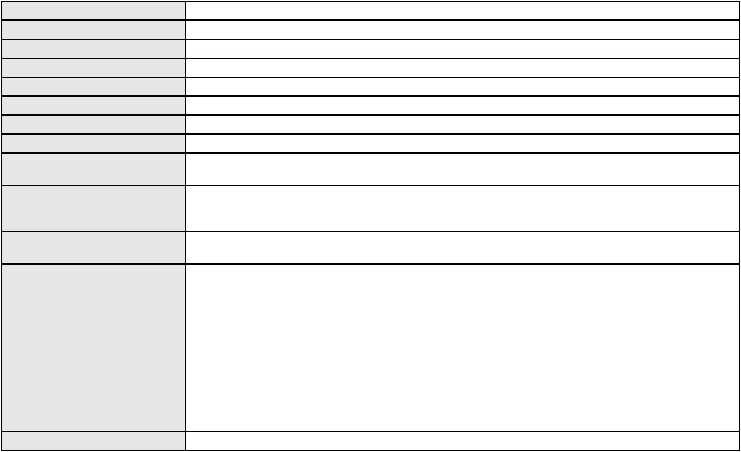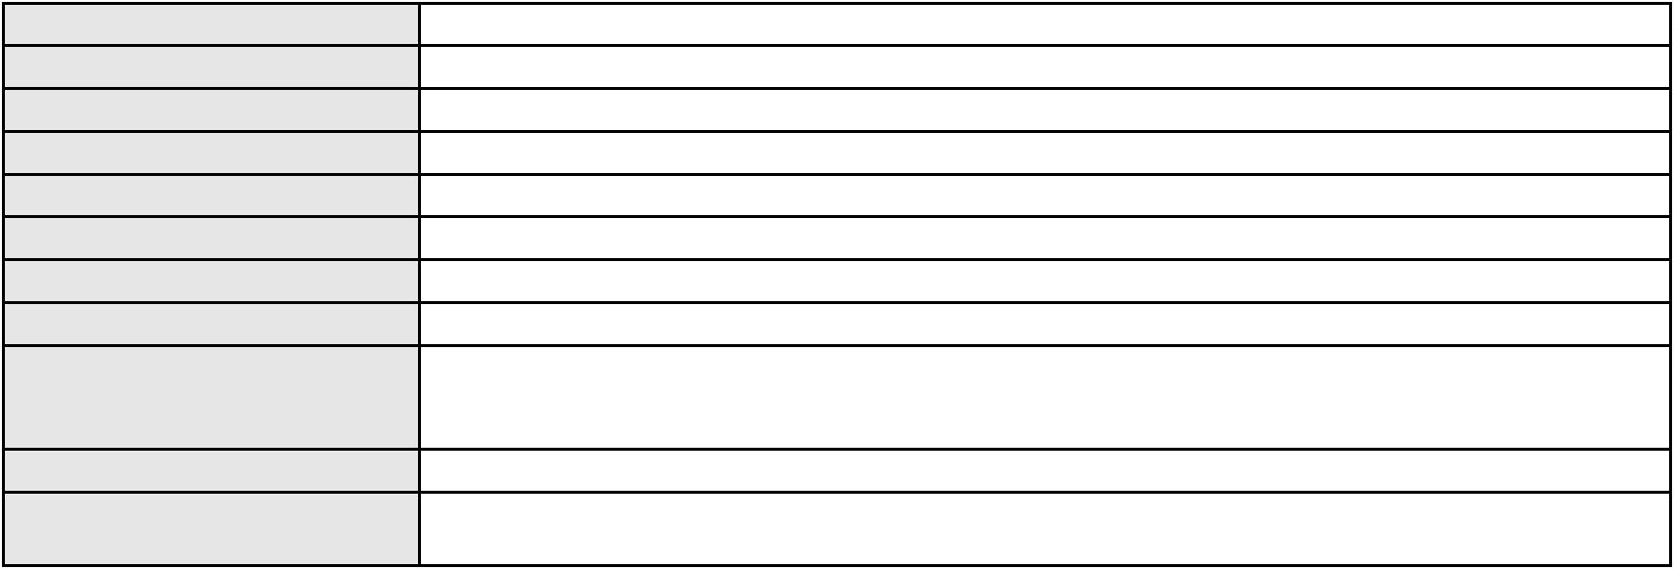

Processo
Terceiros
0017118-76.2016.8.06.0101
Não informado
Voto proferido pelo relator Voto não liberado
Processo
0624776-36.2024.8.06.0000
Número de ordem
Órgão julgador
Órgão julgador colegiado
Relator
207
4º Gabinete da 3ª Câmara de Direito Privado
3ª Câmara de Direito Privado
PAULO DE TARSO PIRES NOGUEIRA
AGRAVO DE INSTRUMENTO
Classe judicial
Assunto principal
Polo ativo
Levantamento de Valor
CAMPELO COSTA SOCIEDADE INDIVIDUAL DE ADVOCACIA
DANIEL GOMES DE MIRANDA - (CE17661-A)
POSCO ENGENHARIA E CONSTRUCAO DO BRASIL LTDA
Advogado(s) - Polo ativo
Polo passivo
Advogado(s) - Polo passivo FERNANDO EDUARDO SEREC - (SP86352-A)
LUCAS BRITTO MEJIAS - (SP301549)
RAFAEL MEDEIROS MIMICA - (SP207709)
PAULA ARIOLINY ALVES FEITOSA SILVA - (SP526437)
JOAO GABRIEL SAPIA TEIXEIRA - (SP453205)
Terceiros
Não informado
Voto proferido pelo relator Voto não liberado
Processo
3014004-75.2025.8.06.0000
Número de ordem
Órgão julgador
Órgão julgador colegiado
Relator
208
1º Gabinete da 3ª Câmara de Direito Privado
3ª Câmara de Direito Privado
RAIMUNDO NONATO SILVA SANTOS
AGRAVO DE INSTRUMENTO
Empréstimo consignado
Classe judicial
Assunto principal
Polo ativo
PEDRO JORGE SIQUEIRA DA SILVA
RAPHAEL AYRES DE MOURA CHAVES - (CE16077-A)
BANCO BMG SA
Advogado(s) - Polo ativo
Polo passivo
Advogado(s) - Polo passivo GABRIELA VITIELLO WINK - (RS54018-A)
Terceiros Não informado
Voto proferido pelo relator Voto não liberado
Processo
3001250-06.2024.8.06.0043
Número de ordem
Órgão julgador
Órgão julgador colegiado
Relator
209
2º Gabinete da 3ª Câmara de Direito Privado
3ª Câmara de Direito Privado
CLEIDE ALVES DE AGUIAR
APELAÇÃO CÍVEL
Classe judicial
Assunto principal
Polo ativo
Análise de Crédito
MARIA DO CARMO CUSTODIO FERREIRA
Advogado(s) - Polo ativo
WELLIDA VALOIS ALVES - (PE22415-A)
YURI AZEVEDO HERCULANO - (PE28018-A)
ANTONIO JOAQUIM RIBEIRO JUNIOR - (PE28712-A)
ISAAC DE LUNA RIBEIRO - (PE22211-A)
Polo passivo
BANCO BMG S.A
BANCO BMG SA
Advogado(s) - Polo passivo GUSTAVO ANTONIO FERES PAIXAO - (CE41287-A)
Terceiros Não informado
Voto proferido pelo relator Voto não liberado
Processo
0201987-63.2023.8.06.0091
210
Número de ordem
62
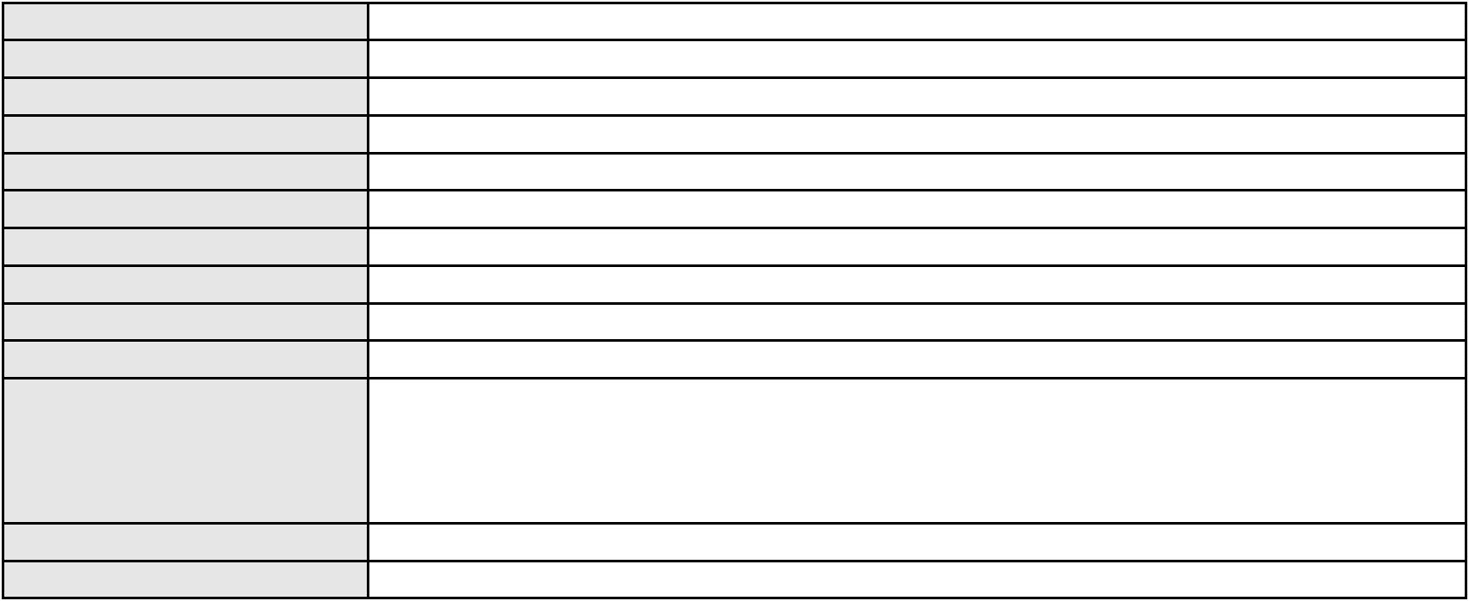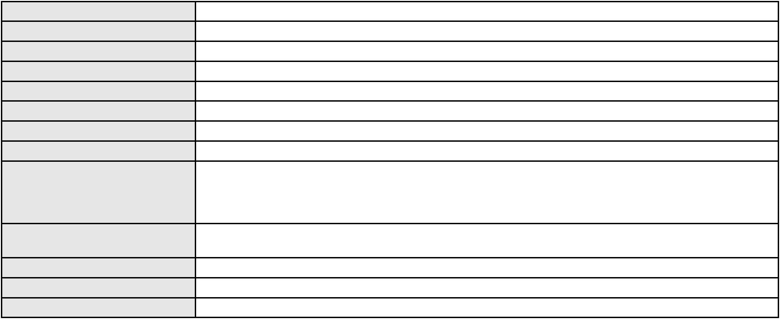

Processo
0201987-63.2023.8.06.0091
2º Gabinete da 3ª Câmara de Direito Privado
3ª Câmara de Direito Privado
CLEIDE ALVES DE AGUIAR
APELAÇÃO CÍVEL
Órgão julgador
Órgão julgador colegiado
Relator
Classe judicial
Assunto principal
Polo ativo
Contratos Bancários
LUZINETE CARLOS DO NASCIMENTO
AMANDA MIGUEL SOUSA - (CE43585-A)
BANCO BMG SA
Advogado(s) - Polo ativo
Polo passivo
Advogado(s) - Polo passivo FABIO FRASATO CAIRES - (CE29282-S)
Terceiros Não informado
Voto proferido pelo relator Voto não liberado
Processo
0206494-51.2023.8.06.0064
Número de ordem
Órgão julgador
Órgão julgador colegiado
Relator
211
2º Gabinete da 3ª Câmara de Direito Privado
3ª Câmara de Direito Privado
CLEIDE ALVES DE AGUIAR
APELAÇÃO CÍVEL
Classe judicial
Assunto principal
Polo ativo
Reconhecimento / Dissolução
Edilson Rodrigues Coelho Junior
Advogado(s) - Polo ativo
FRANCISCA MARNIA CHAVES RABELO - (CE38127-A)
ISABELLE NOVAIS DE AREA LEAO - (CE47772-A)
PAULO NAPOLEAO GONCALVES QUEZADO - (CE3183-A)
Polo passivo
PROCURADORIA GERAL DE JUSTICA
FERNANDO JOSE NOGUEIRA HOLANDA
Advogado(s) - Polo passivo Não informado
Terceiros
PROCURADORIA GERAL DE JUSTICA
Voto proferido pelo relator Voto não liberado
63
